采购项目编号：ZCSP-府谷县-2025-01829

府谷县流动党员服务中心

提升工程

竞争性磋商文件

采 购 人：府谷县府谷镇人民政府
采购代理机构：陕西众鼎互联项目管理有限公司
二〇二五年十一月
目 录
第一章 竞争性磋商公告 1
第二章 供应商须知 6
第三章 评审办法 24
第四章 合同条款及格式 29
第五章 采购需求 34
第六章 工程量清单 34
第七章 竞争性磋商响应文件参考格式 73

第一章 竞争性磋商公告

府谷县流动党员服务中心提升工程竞争性磋商公告

项目概况
府谷县流动党员服务中心提升工程采购项目的潜在供应商应在全国公共资源交易中心平台（陕西省）【http://www.sxggzyjy.cn】使用CA锁报名后自行下载获取磋商文件，并于2025年12月01日14时00分（北京时间）前提交响应文件。

一、项目基本情况
项目编号：ZCSP-府谷县-2025-01829
项目名称：府谷县流动党员服务中心提升工程
采购方式：竞争性磋商
预算金额：1711206.68元
采购需求：
合同包1(府谷县流动党员服务中心提升工程):
合同包预算金额：1711206.68元
合同包最高限价：1711206.68元
品目号 | 品目名称 | 采购标的 | 数量（单位） | 技术规格、参数及要求 | 品目预算(元) | 最高限价(元)
1-1 | 其他建筑工程 | 府谷县流动党员服务中心提升工程 | 1(项) | 详见采购文件 | 1711206.68 | 1711206.68
本合同包不接受联合体投标
合同履行期限：30日历天

二、申请人的资格要求：
1.满足《中华人民共和国政府采购法》第二十二条规定;
2.落实政府采购政策需满足的资格要求：
合同包1(府谷县流动党员服务中心提升工程)落实政府采购政策需满足的资格要求如下:
①、《政府采购促进中小企业发展管理办法》（财库〔2020〕46号）；
②、《三部门联合发布关于促进残疾人就业政府采购政策的通知》（财库[2017]141号）；
③、《财政部司法部关于政府采购支持监狱企业发展有关问题的通知》（财库〔2014〕68号）；
④、《国务院办公厅关于建立政府强制采购节能产品制度的通知》（国办发[2007]51号）；
⑤、《环境标志产品政府采购实施的意见》（财库[2006]90号）；
⑥、《节能产品政府采购实施意见》（财库[2004]185号）；
⑦、《财政部发展改革委生态环境部市场监管总局关于调整优化节能产品、环境标志产品政府采购执行机制的通知》（财库〔2019〕9号）；
⑧、《陕西省中小企业政府采购信用融资办法》（陕财办采〔2018〕23号）；
⑨、《关于进一步加大政府采购支持中小企业力度的通知》（财库〔2022〕19号）；
⑩、 落实其它相关政策。
3.本项目的特定资格要求：
合同包1(府谷县流动党员服务中心提升工程)特定资格要求如下:
1、供应商具有独立承担民事责任能力的法人、其他组织或自然人，并出具合法有效的营业执照副本（附营业执照的2024年企业年度报告书）或事业单位法人证书等国家规定的相关证明，自然人参与的提供其身份证明；
2、本项目要求投标人需具备建设行政主管部门颁发的建筑工程施工总承包三级及其以上资质的独立企业法人，并具备有效的安全生产许可证，并在人员、设备、资金等方面有相应的施工能力。
3、拟派往本工程项目负责人需具备建筑工程专业二级及以上注册建造师注册证书和有效的安全生产考核合格证书（建安B证），且未担任其他在建工程项目的项目负责人、身份证复印件。
4、财务状况报告：财务状况良好，提供2024年度财务审计报告（公司成立不足一年的需提供基本存款账户开户银行出具的资信证明）；
5、税收缴纳证明：提供2025年1月至投标截止时间已缴纳的至少一个月的纳税证明或完税证明，依法免税的单位应提供相关证明材料；
6、社会保障资金缴纳证明：提供2025年1月至投标截止时间已缴纳的至少一个月的社会保障资金缴存单据或社保机构开具的社会保险参保缴费情况证明。依法不需要缴纳社会保障资金的供应商应提供相关文件证明；
7、信用要求：投标供应商在中国政府采购网（www.ccgp.gov.cn）中未被列入政府采购严重违法失信行为记录名单；投标供应商、法定代表人及拟派本项目的项目负责人在“信用中国”网站（https://www.creditchina.gov.cn/）中未被列入失信被执行人名单，投标供应商提供企业完整信用报告，投标供应商、法定代表人及拟派本项目的项目负责人提供网页查询截图加盖企业原色印章（截图及报告生成时间段为磋商公告发出至递交响应文件截止时间内,投标供应商未被列入失信被执行人名单截图可在其“中国执行信息公开网”网站（http://zxgk.court.gov.cn）中全国范围内查询）。
8、书面声明：参加本次政府采购活动前三年内在经营活动中没有重大违法记录的声明函；
9、本项目不接受联合体磋商。各供应商单位负责人为同一人或者存在直接控股、管理关系的不同供应商，不得参加同一合同项下的政府采购活动。违反规定的，其投标均无效；
10、提供榆林市政府采购工程类项目供应商信用承诺书原件及信用中国（陕西榆林）主动承诺网页截图；
11、磋商保证金：用投标信用承诺书代替（提供投标信用承诺书原件及信用中国（陕西榆林）主动承诺网页截图）
12、本项目专门面向中小企业采购。不满足中小企业政策规定的，将被拒绝参与本项目政府采购投标活动。满足要求的中小企业须提供管理办法规定的《中小企业声明函》；满足要求的监狱企业、福利性企业参加政府采购活动时，视同小微企业；
13、拟投入项目管理人员情况应配备合理，包括但不限于安全员；
1）安全员应持有有效的安全生产考核合格证书（建安C证）及身份证复印件。

三、获取采购文件
时间：2025年11月20日至2025年11月26日，每天上午09:00:00至11:30:00，下午15:00:00至17:30:00（北京时间,双休日、法定节假日除外）
地点：全国公共资源交易中心平台（陕西省）【http://www.sxggzyjy.cn】使用CA锁报名后自行下载
方式：在线获取
售价：免费获取

四、响应文件提交
截止时间：2025年12月01日14时00分（北京时间）
地点：陕西省榆林市府谷县经济适用房一期2号楼西商铺黄河文苑

五、开启
时间：2025年12月01日14时00分（北京时间）
地点：陕西省榆林市府谷县经济适用房一期2号楼西商铺黄河文苑

六、公告期限
自本公告发布之日起5个工作日。

七、其他补充事宜
线上与线下需同时报名，二者缺一不可，否则视为报名无效；
1、供应商可登录全国公共资源交易中心平台（陕西省） （http://www.sxggzyjy.cn/）,选择“电子交易平台-政府采购交易系统-企业端进行登录，登录后选择“交易乙方”身份进入供应商界面进行报名并免费下载采购文件。
2、线上报名与线下报名需同时进行，线上报名成功后请携带网上报名回执单、单位介绍信原件、经办人身份证原件、复印件加盖公章到陕西众鼎互联项目管理有限公司(陕西省榆林市府谷县经济适用房一期2号楼西商铺黄河文苑）进行线下报名，线上与线下报名信息须一致，否则视为报名无效。本工程所属行业为建筑业，报名时间：2025年11月20日至2025年11月26日（双休日、法定节假日除外）上午09:00:00至11:30:00,下午15:00:00至17:30:00（谢绝邮寄）。自本公告发布之日起以5个工作日为准。
3、办理CA锁方式（仅供参考）：榆林市市民大厦三楼窗口,电话：0912-3515031。
4、请供应商按照陕西省财政厅关于政府采购供应商注册登记有关事项的通知中的要求，通过陕西省政府采购网（http://www.ccgp-shaanxi.gov.cn/）注册登记加入陕西省政府采购供应商库。

八、凡对本次采购提出询问，请按以下方式联系。

1.采购人信息
名称：府谷县府谷镇人民政府
地址：陕西省榆林市府谷县府谷镇
联系方式：13991062885

2.采购代理机构信息
名称：陕西众鼎互联项目管理有限公司
地址：陕西省榆林市府谷县经济适用房一期2号楼西商铺黄河文苑

3.项目联系方式
项目联系人：韩工
电话：0912-8808176
陕西众鼎互联项目管理有限公司

第二章 供应商须知

供应商须知前附表
条款号 | 内容 | 说明与要求
1.1.2 | 采购人 | 名称：府谷县府谷镇人民政府  地址：陕西省榆林市府谷县府谷镇  联系方式：13991062885
1.1.3 | 采购代理  机构 | 名 称：陕西众鼎互联项目管理有限公司  地 址：陕西省榆林市府谷县经济适用房一期2号楼西商铺黄河文苑  联系人：韩工  电 话：0912-8808176
1.1.4 | 磋商项目  名称 | 府谷县流动党员服务中心提升工程
1.2 | 资金来源及落实 | 财政资金，已落实
1.3.1 | 采购内容及质量要求 | 采购内容：项目装修面积1300平方米。打造两厅一堂十室两空间一长廊，两厅为综合服务大厅、红色影厅，一堂为大讲堂，十室为乡情联络站、“双报到”党员干部工作室、老党员工作室、党员活动室、党性体检室、先锋模范室、健康能量室(医疗室、心理辅导室)、灯塔书屋直播间、健身房，两空间为洗衣间、洗澡问、一长廊为党建长廊。配套实施所有房向的供热、消防、给排水及电气设备安装工程。（详见采购预算清单）。
1.3.1 | 采购内容及质量要求 | 质量要求：符合国家及行业相关部门规定的验收合格标准
1.3.2 | 合同履行期限（工期） | 30日历天
1.4.1 | 供应商  资质条件 | (1)、基本资格条件：符合《中华人民共和国政府采购法》第二十二条的规定（提供承诺书）。  (2)、特定资格条件：  1、供应商具有独立承担民事责任能力的法人、其他组织或自然人，并出具合法有效的营业执照副本（附营业执照的2024年企业年度报告书）或事业单位法人证书等国家规定的相关证明，自然人参与的提供其身份证明；  2、本项目要求投标人需具备建设行政主管部门颁发的建筑工程施工总承包三级及其以上资质的独立企业法人，并具备有效的安全生产许可证，并在人员、设备、资金等方面有相应的施工能力。  3、拟派往本工程项目负责人需具备建筑工程专业二级及以上注册建造师注册证书和有效的安全生产考核合格证书(建安B证），且未担任其他在建工程项目的项目负责人、身份证复印件。  4、财务状况报告：财务状况良好，2024年度财务审计报告（公司成立不足一年的需提供基本存款账户开户银行出具的资信证明）；  5、税收缴纳证明：提供2025年1月至投标截止时间已缴纳的至少一个月的纳税证明或完税证明，依法免税的单位应提供相关证明材料；  6、社会保障资金缴纳证明：提供2025年1月至投标截止时间已缴纳的至少一个月的社会保障资金缴存单据或社保机构开具的社会保险参保缴费情况证明。依法不需要缴纳社会保障资金的供应商应提供相关文件证明；  7、信用要求：投标供应商在中国政府采购网（www.ccgp.gov.cn）中未被列入政府采购严重违法失信行为记录名单；投标供应商、法定代表人及拟派本项目的项目负责人在“信用中国”网站（https://www.creditchina.gov.cn/）中未被列入失信被执行人名单，投标供应商提供企业完整信用报告，投标供应商、法定代表人及拟派本项目的项目负责人提供网页查询截图加盖企业原色印章（截图及报告生成时间段为磋商公告发出至递交响应文件截止时间内,投标供应商未被列入失信被执行人名单截图可在其“中国执行信息公开网”网站（http://zxgk.court.gov.cn）中全国范围内查询）。  8、书面声明：参加本次政府采购活动前三年内在经营活动中没有重大违法记录的声明函；  9、本项目不接受联合体磋商。各供应商单位负责人为同一人或者存在直接控股、管理关系的不同供应商，不得参加同一合同项下的政府采购活动。违反规定的，其投标均无效；  10、提供榆林市政府采购工程类项目供应商信用承诺书原件及信用中国（陕西榆林）主动承诺网页截图；  11、磋商保证金：用投标信用承诺书代替（提供投标信用承诺书原件及信用中国（陕西榆林）主动承诺网页截图）  12、本项目专门面向中小企业采购。不满足中小企业政策规定的，将被拒绝参与本项目政府采购投标活动。满足要求的中小企业须提供管理办法规定的《中小企业声明函》；满足要求的监狱企业、福利性企业参加政府采购活动时，视同小微企业；  13、拟投入项目管理人员情况应配备合理，包括但不限于安全员；  1）安全员应持有有效的安全生产考核合格证书（建安C证）及身份证复印件。  以上资格条件为必备资格条件，应单独密封资格证明文件内，缺一项或某项达不到要求，按无效文件处理，资格证明文件复印件谈判现场同谈判响应文件一并递交，过时不接受任何补充资料。  备注：  以上证件均提供加盖供应商鲜章的复印件。
1.9.1 | 踏勘现场 | □组织  不组织  说明：采购人不统一组织踏勘，供应商可自行前往现场进行踏勘；供应商应充分了解项目及其它任何足以影响投标和报价的情况，任何因忽视或误解项目情况而导致的费用索赔申请不获批准。
2.2.4  2.3.3 | 供应商确认及回复时间 | 收到相应澄清、修改或答疑文件1日内
3.3.1 | 磋商有效期 | 自磋商初次报价时间之日起90日历天
3.7.3 | 签字或盖章要求 | 根据采购文件要求加盖供应商公章和法人印章或签字或授权代表签字。
3.7.4 | 竞争性磋商响应文件数量 | 壹正贰副，电子文件（U盘）贰份（电子版磋商响应文件必须与正本完全一致，电子版包括： word版磋商响应文件。）
3.7.4 | 竞争性磋商响应文件（纸质版）装订 | 磋商响应文件（纸质版）连续编码并牢固装订成册，不可插页抽页。  牢固装订成册是指书脊涂有胶粘剂以保证磋商响应文件不至于散开或用简单办法不能将任何一页在没有任何损坏的情况下取出或插入。各种用活页夹、文件夹、塑料方便式书脊（插入式或穿孔式）装订均不认为是牢固装订。
3.8.2 | 封套上写明 | 磋商响应文件或资格证明部分或电子版U盘  密封袋上应注明下列识别标志：  采购项目编号：  采购项目名称：  供应商的名称：  密封袋的封口处注明 年 月 日 时 分以前不得开封。
3.9.2 | 递交磋商响应文件的地点 | 见竞争性磋商公告
3.9.3 | 是否退还磋商文件 | 否  □是
4.1 | 磋商时间和地点 | 磋商时间：见竞争性磋商公告  磋商地点：同递交磋商响应文件的地点
4.3.1 | 磋商小组的组建 | 磋商小组构成：3人，其中采购人代表 1人，专家2 人；  评审专家确定方式：磋商大会前24小时内从《陕西省政府采购评审专家库》中随机抽取。
5.1 | 评审方法 | 综合评分法。
5.1 | 特殊情况处理 | 有效供应商不足三家的，按照《政府采购竞争性磋商采购方式管理暂行办法》等有关规定本次采购活动终止重新组织采购(除第七章第4条外)。
5.1 | 是否授权磋商小组确定成交人 | □是  否，推荐的成交候选人数：3个
9.需要补充的其他内容
9.2 | 质疑提出与答复 | 供应商认为采购文件、采购过程、成交或者成交结果使自己的权益受到损害的，可以在知道或者应知其权益受到损害之日起7个工作日内，以书面形式向采购人、采购代理机构提出质疑。  质疑注意事项：  1、供应商必须在法定质疑期内一次性提出针对同一采购程序环节的质疑，否则采购人及采购代理机构有权拒绝。  2、潜在供应商已依法获取其可质疑的采购文件的，可以对该文件提出质疑。对采购文件提出质疑的，应当在采购文件公告期限届满之日起7个工作日内提出。  3、供应商提出质疑应当提交质疑函和必要的证明材料。质疑函应当包括下列内容：  （一）供应商的姓名或者名称、地址、邮编、联系人及联系电话；  （二）质疑项目的名称、编号；  （三）具体、明确的质疑事项和与质疑事项相关的请求；  （四）事实依据；  （五）必要的法律依据；  （六）提出质疑的日期。  供应商为自然人的，应当由本人签字；供应商为法人或者其他组织的，应当由法定代表人、主要负责人，或者其授权代表签字或者盖章，并加盖公章。  4、采购人、采购代理机构在收到质疑函后7个工作日内作出答复，并以书面形式通知质疑供应商和其他有关供应商。
9.3 | 是否允许递交备选磋商方案 | 不允许  □允许
9.4 | 支持中小企业 | 根据《政府采购促进中小企业发展管理办法》（财库〔2020〕46号）和《关于进一步加大政府采购支持中小企业力度的通知》（财库〔2022〕19号）规定，本项目专门面向中小企业采购，故不再执行价格评审优惠的扶持政策。
9.4 | 支持中小企业 | 采购标的对应的中小企业划分标准所属行业：建筑业
9.5 | 采购代理服务费 | 根据《国家发展改革委关于进一步放开建设项目专业服务价格的通知》（发改价格〔2015〕299号）规定及甲乙双方协商。
9.6 | 其他 | 该项目采取线下开标的形式，供应商必须到达开标现场，直接参与开标活动。  相关注意事项如下：  1、开标当日，请各供应商在开标截止时间前至少提前十分钟进入开标现场；  2、投标供应商代表现场资格核验：  开标时投标供应商应携带下列材料：法定代表人参加投标的，提供法定代表人证明书、本人身份证原件及复印件；法定代表人授权他人参加投标的，提供法定代表人授权委托书、被委托人身份证原件及复印件，被委托人的社保经办机构出具的2025年10月、11月、12月份至少一个月的本企业社保缴纳证明材料（五险一金其中一项即可，应可查询）复印件加盖公章。由监标人查验确认投标供应商代表是否到场。若投标供应商未派代表出席开标会议或提供的证件不全或不能确认其代表身份的，则可宣布其已放弃投标或按无效标处理。

否决性条款摘要
本章节是竞争性磋商文件(含竞争性磋商文件的澄清、答疑、补充文件等)中涉及的所有否决性条款的摘要，否决性条款包括：竞争性磋商响应文件不予受理（开标会），围标、串标的判定与处理（初步评审）无效响应文件的判定与处理（详细评审）条款。竞争性磋商文件中有关否决性条款的阐述与本附件不一致的，以本附件内容为准。
1、磋商阶段的不予受理的情形：
1）在供应商须知前附表规定的截止时间以后逾期送达的或者未送达指定地点的；
2）未按本竞争性磋商文件的规定进行密封、标记和加盖供应商公章的；
2、围标、串标与无效响应文件的判定与处理
1）围标、串标的判定与处理
有下列情形之一的，经磋商小组遵循少数服从多数的原则集体表决认定后，按围标、串标行为对待，除按无效响应文件处理外，采购人将提请有关行政管理部门根据情况依法做出处罚：
（1）不同供应商的竞争性磋商响应文件内容存在非正常一致；
（2）不同供应商的竞争性磋商响应文件错漏之处一致的；
（3）不同供应商的竞争性磋商响应文件由同一单位或者同一人编制的；
（4）不同供应商的竞争性磋商响应文件载明的项目组机构成员出现同一人的；
（5）不同供应商的竞争性磋商响应文件相互混装的；
（6）不同供应商委托同一人提交竞争性磋商响应文件的；
（7）磋商小组认定的其他围标、串通投标情形。
2）无效磋商响应文件的判定与处理（包括但不限于）
有下列情形之一的，经磋商小组遵循少数服从多数的原则集体表决认定后，按无效响应文件处理而让该磋商响应文件退出评标程序。
（1）竞争性磋商响应文件没有法定代表人授权书（法人直接参与除外）或授权书的合法性或有效性不符合竞争性磋商文件规定；或由供应商授权代表签字的,但未随竞争性磋商响应文件一起提交有效的“授权委托书”原件的；
（2）供应商递交两份或多份内容不同的竞争性磋商响应文件，或在一份竞争性磋商响应文件中，有两个或多个报价且根据竞争性磋商文件评审办法规定的修正原则无法确定哪一个有效的，按竞争性磋商文件规定提供可选择性方案报价的除外；
（3）供应商未能按竞争性磋商文件要求提交足额有效的投标担保的；
（4）供应商资格条件不满足竞争性磋商文件要求的；
（5）供应商以他人名义投标，串通投标，以行贿手段谋取成交或者以其他弄虚作假方式投标的；
（6）对竞争性磋商文件提出的实质性要求和条件未作出响应的或不满足的；
（7）供应商未能按照磋商小组要求，对其磋商响应文件进行澄清、说明和补正的，或供应商不接受根据竞争性磋商文件规定对投标报价进行算术修正的；
（8）磋商响应文件附有采购人不能接受的条件；
（9）单位负责人为同一人或者存在控股、管理关系的不同单位，参加同一标包投标或者未划分标包的同一采购项目投标；
（10）磋商报价超出采购预算的；
（11）未通过初步评审的投标；
（12）若出现磋商报价明显偏高、围标、串标等损害采购人利益的情况，磋商小组可否决部分或全部投标；
（13）供应商没有经过正常渠道购买标书或供应商的名称与登记领取竞争性磋商文件单位的名称不符；
（14）磋商响应文件的格式不符合竞争性磋商文件要求、关键内容字迹模糊、无法辨认的；
（15）磋商有效期不足的；
（16）采购内容出现漏项或内容与要求不符，出现重大负偏差；
（17）无技术服务方案或磋商技术服务方案不符合要求；
（18）规定不接受选择方案和选择报价（包括交叉折扣）的，供应商提供了选择方案和/或选择报价（包括交叉折扣）；
（19）磋商报价与市场价偏离较大，经磋商小组审定认为其低于成本，形成不正当竞争；
（20）提供虚假证明，开具虚假资质，出现虚假应答，除按无效标处理外，还进行相应的处罚；
（21）符合法律法规或地方主管部门规范性文件规定的其他无效标情形的。

1.总则
1.1项目概况
1.1.1根据《中华人民共和国政府采购法》等有关法律、法规和规章的规定，本采购项目已具备磋商条件，现对本项目进行磋商。
1.1.2 本采购项目采购人：见供应商须知前附表。
1.1.3 本采购项目采购代理机构：见供应商须知前附表。
1.1.4 本采购项目名称：见供应商须知前附表。
1.2 资金来源和落实情况
1.2.1 本采购项目的资金来源：见供应商须知前附表。
1.2.2 本采购项目的资金落实情况：见供应商须知前附表。
1.3 采购内容、合同履行期限（工期）及项目要求
1.3.1 本次采购内容及质量要求：见供应商须知前附表。
1.3.2 本采购的合同履行期限（工期）：见供应商须知前附表。
1.3.3采购项目要求：成交人必须按合同条款、采购人相关管理标准及考评办法执行，确保服务质量。
1.4 供应商资格要求
1.4.1供应商应具备承担本采购项目的资质条件：见供应商须知前附表。
1.4.2 供应商不得存在下列情形之一：
（1）为采购人不具有独立法人资格的附属机构（单位）；
（2）为本采购项目提供采购代理服务的；
（3）单位负责人为同一人或者存在控股、管理关系的不同单位，不得参加同一标包或者未划分标包的同一磋商项目投标；
（4）被责令停业、暂停或取消投标资格的；
（5）财产被接管或冻结的；
1.5 费用承担
供应商准备和参加磋商活动发生的费用自理。
1.6 保密
参与磋商活动的各方应对竞争性磋商文件和竞争性磋商响应文件中的商业和技术等秘密保密，违者应对由此造成的后果承担法律责任。
1.7 语言文字
除专用术语外，与磋商有关的语言均使用中文。必要时专用术语应附有中文注释。
1.8 计量单位
所有计量均采用中华人民共和国法定计量单位。
1.9 踏勘现场
1.9.1 供应商须知前附表规定组织踏勘现场的，采购人按供应商须知前附表规定的时间、地点组织供应商踏勘项目现场。供应商须知前附表未规定组织踏勘现场的，由供应商根据自身实际情况自行踏勘项目现场。
1.9.2 供应商踏勘现场发生的费用自理。
1.9.3 除采购人的原因外，供应商自行负责在踏勘现场中所发生的人员伤亡和财产损失。
1.9.4供应商应充分了解项目及其它任何足以影响投标和报价的情况，任何因忽视或误解项目情况而导致的费用索赔申请不获批准。

2. 竞争性磋商文件
2.1 竞争性磋商文件的组成
本竞争性磋商文件包括：
（1）竞争性磋商公告；
（2）供应商须知；
（3）评审办法；
（4）合同条款及格式（仅供参考）；
（5）采购需求；
（6）磋商响应文件参考格式。
根据本章第2.2款和第2.3款对竞争性磋商文件所作的澄清、修改，构成竞争性磋商文件的组成部分。
2.2 竞争性磋商文件的澄清
2.2.1供应商应仔细阅读和检查竞争性磋商文件的全部内容。如发现缺页或附件不全，应及时向采购代理机构提出，以便补齐。如有疑问，应在供应商须知前附表规定的时间前以书面形式（包括信函、传真等可以有形地表现所载内容的形式，下同），要求采购代理机构对竞争性磋商文件予以澄清。
2.2.2供应商提出问题的截止时间按供应商须知前附表规定的磋商响应文件递交截止时间5天前以书面形式向采购人或采购代理机构提出；供应商要求澄清竞争性磋商文件的将在供应商须知前附表规定的磋商响应文件递交截止时间3天前以书面形式发给所有购买竞争性磋商文件的供应商，发给所有购买竞争性磋商文件的供应商，但不指明澄清问题的来源。如果澄清发出的时间距磋商响应文件递交截止时间不足3天，相应延长磋商截止时间。
2.2.3 供应商在收到澄清后，应在供应商须知前附表规定的时间内以书面形式通知采购人，确认已收到该澄清。
2.3 竞争性磋商文件的修改
2.3.1 在磋商截止时间5天前，采购人可以书面形式修改竞争性磋商文件，并通知所有已购买竞争性磋商文件的供应商。如果修改竞争性磋商文件的时间距磋商截止时间不足5天，相应延长磋商截止时间。
2.3.2 供应商收到修改内容后，应在供应商须知前附表规定的时间内以书面形式通知采购人，确认已收到该修改。

3. 磋商报价
3.1磋商货币：人民币；单位：元。
3.2磋商报价
供应商应按“磋商一览表”的内容和格式要求填写磋商报价。磋商报价中不得包含竞争性磋商文件要求以外的内容，否则，在磋商时不予核减。磋商报价应包括完成采购需求中所列的全部工作内容及合同实施过程中的应预见和不可预见的费用等完成合同规定责任和义务、达到合同目的的一切费用。
3.2.3凡本竞争性磋商文件要求（或允许）及供应商认为需要进行磋商的各项费用项目（不论是否要求进入磋商），若磋商时未报或未在竞争性磋商文件中予以说明，采购人将认为这些费用已计取，并包含在总报价中（项目内容、项目量调整除外）。
3.2.4 凡因供应商对竞争性磋商文件阅读不深、理解不透、误解、疏漏或因市场行情了解不清造成的后果和风险均由供应商自负。
3.2.5磋商报价不能超出采购预算，超出采购预算按无效磋商对待，每轮报价不得高于上一轮报价，本次报价高于上次报价，视为无效报价。
3.3 磋商有效期
3.3.1 在供应商须知前附表规定的磋商有效期内，供应商不得要求撤销或修改其磋商响应文件。
3.3.2出现特殊情况需要延长磋商有效期的，采购人以书面形式通知所有供应商延长磋商有效期。供应商同意延长的，应相应延长其磋商保证金的有效期，但不得要求或被允许修改或撤销其磋商响应文件；供应商拒绝延长的，其磋商失效，但供应商有权收回其磋商保证金。
3.4 磋商保证金
3.4.1 本项目实施以“供应商信用承诺书”代替保证金。
3.4.2成交供应商有下列情形之一的，采购机构将在项目财政主管部门备案；情节严重的，由财政部门将其列入不良行为纪录名单予以通报，在一至三年内禁止参加政府采购活动：
3.4.2.1成交后无正当理由不与采购人签订合同的；
3.4.2.2成交供应商将成交项目转让给他人，或者在磋商响应文件中未说明，且未经采购人同意，将成交项目分包给他人的；
3.4.2.3成交供应商拒绝履行合同义务的。
3.5 资格审查资料
详见竞争性磋商文件资格标准，并按其要求提供。
3.6 备选磋商方案
除竞争性磋商文件另有规定外，供应商不得递交备选磋商方案。
3.7 磋商响应文件的编制
3.7.1磋商响应文件应按第六章“竞争性磋商响应文件参考格式”进行编写，如有必要，可以增加附页，作为磋商响应文件的组成部分。其中，磋商函在满足竞争性磋商文件实质性要求的基础上，可以提出比竞争性磋商文件要求更有利于采购人的承诺。
3.7.2 磋商响应文件应当对竞争性磋商文件有关合同履行期限（工期）、磋商有效期、服务要求及标准和采购范围等实质性内容作出响应。
3.7.3磋商响应文件的正本和副本均需打印或者使用不褪色的墨水笔书写，字迹应清晰易于辩认，按规定并经其法定代表人或委托代理人签字或者盖章，逐页加盖供应商鲜章。委托代理人签字的，磋商响应文件应附法定代表人签署的授权委托书。磋商响应文件应尽量避免涂改、行间插字或删除。如果出现上述情况，改动之处应加盖单位章并由供应商的法定代表人或其授权的代理人签字确认。签字或盖章的具体要求见供应商须知前附表。
3.7.4 磋商响应文件要求见供应商须知前附表。正本和副本的封面上应清楚地标记“正本”或“副本”的字样。当副本和正本不一致时，以正本为准。统一胶装、编码，在每一页的正下方清楚标明页码，并逐页加盖企业原色印章。
3.8 磋商响应文件的密封和标记
3.8.1磋商响应文件“资格证明部分”和“磋商响应文件”分别密封，用单独的封袋封装密封（封袋不得有破损），将磋商响应文件的正副本封装于一个档案袋，资格证明装于一个档案袋内。在封袋上标明“资格证明部分”、“磋商响应文件”，封线处加盖磋商响应单位公章，封袋正面要粘贴标识。磋商响应文件电子版U盘一份应单独密封，并在信封上注明“电子版”字样装入“磋商响应文件”密封袋内。
3.8.2 磋商响应文件的封套上应清楚地标记“资格证明部分”或“磋商响应文件”字样，封套上应写明的其他内容见供应商须知前附表。
3.8.3 未按本章第3.8.1项或第3.8.2项要求密封和加写标记的磋商文件，采购人不予受理。
3.9磋商响应文件的递交
3.9.1 供应商应按供应商须知前附表规定的投标截止时间前递交磋商响应文件文件。
3.9.2 供应商递交磋商响应文件的地点：见供应商须知前附表。
3.9.3 除供应商须知前附表另有规定外，供应商所递交的磋商响应文件不予退还。
3.9.4 逾期送达的或者未送达指定地点的磋商响应文件，采购人不予受理。
3.10磋商响应文件的修改与撤回
3.10.1 在供应商须知前附表规定的磋商响应文件递交截止时间前，供应商可以修改或撤回已递交的磋商响应文件，但应以书面形式通知采购人。
3.10.2 修改的内容为磋商响应文件的组成部分。修改的磋商响应文件应按照本章第3条、第4条规定进行编制、密封、标记和递交，并标明“修改”字样。

4. 磋商
4.1 磋商时间和地点
采购人在供应商须知前附表规定的磋商响应文件递交截止时间（磋商时间）及地点磋商，并邀请所有供应商的法定代表人或其委托代理人准时参加。
4.2 磋商程序
主持人按下列程序进行磋商会议：
（1）介绍与会各方人员；
（2）介绍供应商；
（3）宣读会议纪律；
（4）由监标人按规定对投标供应商进行身份资格核验,由供应商法定代表人或其委托代理人、监督人检查磋商响应文件的密封情况，并对密封情况书面确认，未通过密封性审查的按无效磋商响应文件处理，并退回供应商资质证明原件；
（5）经确认无误后，由采购代理机构工作人员依递交竞争性磋商响应文件的摆放顺序当众拆封，宣读各供应商名称。《政府采购法》第三十八条和关于印发《政府采购竞争性磋商采购方式管理暂行办法》的通知财库【2014】214号及《陕西省财政厅关于政府采购有关问题的通知》陕财办采资[2016]53号文件等规定，不在每轮磋商结束时公开供应商的报价。
（6）宣布开标会议结束，所有供应商离场。
（7）采购代理机构对磋商过程进行摄像、文字记录，并存档备查。
4.3磋商小组
4.3.1采购代理机构根据《中华人民共和国政府采购法》、《中华人民共和国政府采购法实施条例》和“财政部第87号部长令”的规定 --《政府采购货物和服务招标投标管理办法》和关于印发《政府采购竞争性磋商采购方式管理暂行办法》的通知财库【2014】214号等规定，依法组建磋商小组。磋商小组由采购人代表和评审专家共3人以上单数组成。其中评审专家人数不得少于成员总数的三分之二，采购人代表须持有授权书。磋商小组按照磋商文件规定的评审方法独立进行评审工作。
4.3.2 磋商小组成员有下列情形之一的，应当回避：
（1）采购人或供应商的主要负责人的近亲属；
（2）项目主管部门或者行政监督部门的人员；
（3）与供应商有经济利益关系，可能影响对磋商公正评审的；
（4）曾因在招标、磋商以及其他与招标投标有关活动中从事违法行为而受过行政处罚或刑事处罚的。

5. 评审
磋商活动遵循公平、公正、科学和择优的原则。
5.1 竞争性磋商响应文件的审核
5.1.1竞争性磋商响应文件的资格性审查：采购人代表依据法律法规和竞争性磋商文件的规定，对竞争性磋商的资格证明等进行审查，审查内容为详见评审办法的供应商资格条件。
5.1.2竞争性磋商响应文件符合性审查：依据竞争性磋商文件的规定，从竞争性磋商响应文件的有效性、完整性和对竞争性磋商响应文件的响应程度进行审查，以确定是否对竞争性磋商文件的实质性内容作出响应。其内容包括并不局限以下部分：
5.1.2.1合同履行期限（工期）是否完全响应；
5.1.2.2付款方式是否完全响应；
5.1.2.3竞争性磋商响应文件的数量是否合格；
5.1.2.4竞争性磋商响应文件有效期是否合格；
5.1.2.5竞争性磋商响应文件的签字盖章是否合格；
5.1.2.6竞争性磋商文件规定的其他要求。
5.1.3竞争性磋商响应文件详细审查：磋商小组按照第三章“评审办法”规定的方法、评审因素、标准和程序对磋商文件进行评审。第三章“评审办法”没有规定的方法、评审因素和标准，不作为评审依据。
5.2 磋商方式
5.2.1采取面对面的磋商采购方式。即磋商小组所有成员集中与各供应商分别进行一对一、面对面的磋商。第一次报价（磋商响应文件的报价）---分别磋商---第二次报价---综合评审推荐成交候选人。
5.2.2通过资质审查、磋商、澄清及承诺等程序且实质性响应磋商文件（资质、商务、技术）的各供应商，才有再次报价的机会。磋商小组按其最终承诺和报价内容，进行综合评比并排序。
5.2.3磋商过程中，磋商小组可以根据磋商情况调整磋商轮次。磋商小组经采购人代表确认后，可以根据磋商情况实质性变动采购需求中的技术、服务要求以及合同草案条款，并将变更的内容及时以书面形式通知所有参加磋商的供应商，变动通知为本次磋商文件的有效组成部分。
5.2.4磋商过程中，供应商可以根据磋商情况变更其响应文件，并将变更内容形成书面材料送磋商小组。变更内容应作为响应文件的一部分。
供应商书面材料应当签字确认，否则无效。供应商为法人的，应当由其法定代表人或者代理人签字确认。
5.2.5磋商达到供应商响应文件符合采购需求、质量和服务相等的前提下，磋商小组应要求供应商进行最后报价。供应商响应文件满足或者高于磋商文件规定的采购项目最低要求时，即视同供应商响应文件符合采购需求、质量和服务相等。
5.2.6供应商进行最后报价，应当在磋商室外填写报价单，单独递交，由采购人方监督代表收齐后集中递交磋商小组。相关工作人员不能拆封供应商最后报价单。
供应商报价单应当由法定代表人或者其代理人签字确认，否则无效。
本项目不保证最低价成交。
5.3竞争性磋商响应文件的比较与评价
5.3.1磋商小组在评标过程中，发现竞争性磋商响应文件出现下列情况之一者，按以下原则修正：
（1）磋商一览表内容与竞争性磋商响应文件中内容不一致的，以磋商一览表为准；
（2）大写金额和小写金额不一致的，以大写金额为准；
（3）总价金额与按单价汇总金额不一致的，以单价金额计算结果为准；
（4）单价金额小数点有明显错位的，应以总价为准，并修改单价；
（5）对不同文字文本竞争性磋商响应文件的解释发生异议的，以中文文本为准；
（6）文字与图表不一致的，以文字为准；
（7）正本与副本不一致的，以正本为准。
磋商小组将按上述修正方法调整竞争性磋商响应文件中的相关内容，调整后的内容应对供应商具有约束力。如果供应商不接受修正后的内容，则其磋商将被拒绝，其磋商保证金将被没收。

6. 合同授予
6.1 定标方式
6.1.1磋商小组依据磋商文件的要求，对供应商进行认真评审。经过评审、磋商、澄清、最后报价等程序后，从响应文件满足磋商文件全部实质性要求的的供应商中，按照评审得分由高到低顺序的顺序推荐3名以上成交候选供应商，并编写磋商评审报告。
6.1.2采购人在收到磋商评审报告5个工作日内，根据磋商小组提交的磋商评审报告和推荐的成交候选人，按照排序由高到低的原则确定成交供应商；采购人逾期未确定成交供应商且不提出异议的，视为确定磋商评审报告推荐的排名第一的供应商为成交供应商。
6.1.3采购代理机构接到采购人的《成交复函》后，将成交结果在陕西省政府采购网上发布公告，公示期：1个工作日，并同时向成交供应商发出成交通知书。其他供应商若对成交结果质疑的，按《政府采购法》第52条及《政府采购质疑与投诉（94号令）》执行。
6.1.4成交供应商确定后，采购人和采购代理机构对未成交原因不作任何解释，竞争性磋商响应文件不予退还（含纸质及电子版文件）。
6.2 签订合同
6.2.1采购人和成交供应商应当自成交通知书发出之日起10日内，根据竞争性磋商文件和成交供应商的竞争性磋商响应文件订立书面合同。成交供应商无正当理由拒签合同的，采购人取消其成交资格，其磋商保证金不予退还；给采购人造成的损失超过磋商保证金数额的，成交供应商还应当对超过部分予以赔偿。
6.2.2 发出成交通知书后，采购人无正当理由拒签合同的，采购人向成交供应商退还磋商保证金；给成交供应商造成损失的，还应当赔偿损失。
6.2.3成交供应商拒绝与采购人签订合同的，采购人可以按照评审报告推荐的成交或者成交供应商入围候选人名单排序，确定下一候选人为成交供应商，也可以重新开展政府采购活动。

纪律和监督
7.1 对采购人的纪律要求
采购人不得泄漏磋商活动中应当保密的情况和资料，不得与供应商串通损害国家利益、社会公共利益或者他人合法权益。
7.2 对供应商的纪律要求
供应商不得相互串通投标或者与采购人串通投标，不得向采购人或者磋商小组成员行贿谋取成交，不得以他人名义投标或者以其他方式弄虚作假骗取成交；供应商不得以任何方式干扰、影响评标工作。
7.3 对磋商小组成员的纪律要求
磋商小组成员不得收受他人的财物或者其他好处，不得向他人透漏对竞争性磋商响应文件的评审和比较、成交候选人的推荐情况以及磋商有关的其他情况。在磋商活动中，磋商小组成员不得擅离职守，影响磋商程序正常进行，不得使用第三章“评审办法”没有规定的评审因素和标准进行评标。
7.4 对与磋商活动有关的工作人员的纪律要求
与磋商活动有关的工作人员不得收受他人的财物或者其他好处，不得向他人透漏对竞争性磋商响应文件的评审和比较、成交候选人的推荐情况以及磋商有关的其他情况。在磋商活动中，与磋商活动有关的工作人员不得擅离职守，影响磋商程序正常进行。

8. 采购代理服务费
8.1采购代理服务费的交纳方式：在领取成交通知书时以供应商须知前附表9.4款的规定，向采购代理机构交纳采购代理服务费。

9. 需要补充的其他内容
9.1采购项目需要落实的政府采购政策
9.1.1
①根据《政府采购促进中小企业发展暂行办法》《榆林市财政局关于优化营商环境推进政府采购公开透明有关注意事项的通知》的相关规定，对于经主管预算单位统筹后未预留份额专门面向中小企业采购的采购项目，以及预留份额项目中的非预留部分采购包，采购人、采购代理机构应当对符合本办法规定的小型和微型企业报价给予扣除，用扣除后的价格参与评审排序，除此之外的其他情形均不适用本款规定。
②中小企业参加政府采购活动，应当出具管理办法规定的《中小企业声明函》，否则不得享受相关中小企业扶持政策。
③根据《关于进一步加大政府采购支持中小企业力度的通知》（财库〔2022〕19号）规定中、小、微企业参加投标时对小型和微型企业产品的价格给予 10%-20%的扣除，用扣除后的价格参与评审。
④供应商按照《政府采购促进中小企业发展管理办法》规定提供声明函内容不实的，属于提供虚假材料谋取中标、成交，依照《中华人民共和国政府采购法》等国家有关规定追究相应责任。适用招标投标法的政府采购工程建设项目，供应商按照本办法规定提供声明函内容不实的，属于弄虚作假骗取中标，依照《中华人民共和国招标投标法》等国家有关规定追究相应责任。
⑤中小企业（含中型、小型、微型企业），监狱企业、残疾人福利单位视同小型微型企业，享受预留份额、评审中价格扣除等促进中小企业发展的政府采购政策。向监狱企业、残疾人福利性单位采购的金额，计入面向中小企业采购的统计数据。残疾人福利性单位属于小型、微型企业的，不重复享受政策。
本次采购为专门面向中小企业采购项目，故不再执行价格评审优惠的扶持政策。
9.1.2监狱企业应符合《财政部 司法部关于政府采购支持监狱企业发展有关问题的通知》--财库[2014]68号文件规定，并提供由省级以上监狱管理局、戒毒管理局(含新疆生产建设兵团)出具的属于监狱企业的证明文件复印件，监狱和戒毒企业视同小型、微型企业。
9.1.3根据财政部、民政部、中国残疾人联合会下发的《关于促进残疾人就业政府采购政策的通知》（财库〔2017〕141号）的规定，残疾人福利性单位提供本单位制造的货物、承担的工程或者服务（以下简称产品），或者提供其他残疾人福利性单位制造的货物（不包括使用非残疾人福利性单位注册商标的货物）参与政府采购活动时，视同小型、微型企业，享受预留份额、评审中价格扣除等促进中小企业发展的政府采购政策。残疾人福利性单位属于小型、微型企业的，不重复享受政策。
参加政府采购活动的残疾人单位应提供《残疾人福利性单位声明函》原件。未提供上述材料的，不能享受谈判文件规定的价格扣除，但不影响响应文件的有效性。

第三章 评审办法
1、本项目采用综合评分法进行评审，总分为100分，具体评分方法如下：
2、综合评分法：即在最大限度地满足竞争性磋商文件实质性要求前提下，按照竞争性磋商文件中规定的各项因素和相应的权重分值进行综合评审后，以总得分最高的供应商作为成交候选供应商并依次排序（最低报价不是成交的唯一标准）。
3、评审办法
资格评审表
评审内容 | 评审原则与标准
承诺书 | 供应商提供《中华人民共和国政府采购法》第二十二条承诺书
营业执照（或事业法人证）/自然人身份证 | 供应商具有独立承担民事责任能力的法人、其他组织或自然人，并出具合法有效的营业执照副本（附营业执照的2024年企业年度报告书）或事业单位法人证书等国家规定的相关证明，自然人参与的提供其身份证明；
资质 | 本项目要求投标人需具备建设行政主管部门颁发的建筑工程施工总承包三级及其以上资质的独立企业法人，并具备有效的安全生产许可证，并在人员、设备、资金等方面有相应的施工能力。
项目负责人 | 拟派往本工程项目负责人需具备建筑工程专业二级及以上注册建造师注册证书和有效的安全生产考核合格证书（建安B证），且未担任其他在建工程项目的项目负责人、身份证复印件。
财务状况报告 | 财务状况良好，提供2024年度财务审计报告（公司成立不足一年的需提供基本存款账户开户银行出具的资信证明）
税收缴纳证明 | 提供2025年1月至投标截止时间已缴纳的至少一个月的纳税证明或完税证明，依法免税的单位应提供相关证明材料
社会保障资金缴纳证明 | 提供2025年1月至投标截止时间已缴纳的至少一个月的社会保障资金缴存单据或社保机构开具的社会保险参保缴费情况证明。依法不需要缴纳社会保障资金的供应商应提供相关文件证明
企业信誉 | 投标供应商在中国政府采购网（www.ccgp.gov.cn）中未被列入政府采购严重违法失信行为记录名单；投标供应商、法定代表人及拟派本项目的项目负责人在“信用中国”网站（https://www.creditchina.gov.cn/）中未被列入失信被执行人名单，投标供应商提供企业完整信用报告，投标供应商、法定代表人及拟派本项目的项目负责人提供网页查询截图加盖企业原色印章（截图及报告生成时间段为磋商公告发出至递交响应文件截止时间内,投标供应商未被列入失信被执行人名单截图可在其“中国执行信息公开网”网站（http://zxgk.court.gov.cn）中全国范围内查询）。
书面声明 | 参加本次政府采购活动前三年内在经营活动中没有重大违法记录的声明函
控股管理关系 | 项目不接受联合体磋商。各供应商单位负责人为同一人或者存在直接控股、管理关系的不同供应商，不得参加同一合同项下的政府采购活动。违反规定的，其投标均无效；
政府采购信用承诺 | 提供榆林市政府采购工程类项目供应商信用承诺书及信用中国（陕西榆林）主动承诺网页截图；
磋商保证金 | 用投标信用承诺书代替（提供投标信用承诺书及信用中国（陕西榆林）主动承诺网页截图）
中小企业声明 | 本项目专门面向中小企业采购。不满足中小企业政策规定的，将被拒绝参与本项目政府采购投标活动。满足要求的中小企业须提供管理办法规定的《中小企业声明函》
拟投入项目管理人员 | 拟投入项目管理人员情况应配备合理，包括但不限于安全员；  1）安全员应持有有效的安全生产考核合格证书（建安C证）及身份证复印件
初步评审表
评审内容 | 评审原则与标准
供应商名称 | 与营业执照一致
签字盖章 | 有法定代表人或其委托代理人签字或加盖单位章
磋商响应文件格式 | 符合“磋商响应文件格式”的要求
投标报价 | 磋商报价未超出采购预算
合同履行期限（工期） | 符合采购文件要求
质量 | 符合国家及行业相关部门规定的验收合格标准
磋商有效期 | 符合采购文件要求
采购内容及要求 | 未出现漏项或内容与要求不符，无重大负偏差；
磋商响应文件的数量 | 符合采购文件要求
权利义务 | 符合第四章“合同条款及格式”规定

评标细则
序号 | 评分因素 |  | 评审标准
分值构成  （总分100分） |  |  | 报价得分20分，技术标分值60分，商务部分20分。
 | 磋商报价
1 | 磋商报价（20分） |  | 1.本次磋商设最高投标限价（采购预算）。供应商的磋商报价超过最高投标限价的视为废标，不再参与下一步评审。  2、采用低价优先法计算，未超出财政预算，实质性满足磋商文件要求且最后报价最低的报价为磋商基准价，其价格分为满分20分。其它供应商的价格分统一按照下列公式计算：磋商报价得分=（磋商基准价/最后磋商报价）×价格分值×100%。  3、磋商报价不完整的，不进入评标基准价的计算，本项得0分。
2 | 技术部分（60分） |  | 1.工程概况及施工方案[0-10]分；  提供详细、可行、专业的施工方案，包括但不限于工程概况、施工组织、施工计划、施工工艺、技术措施等内容。a.方案可靠性、专业性强，可行性高，内容详尽明确、细节到位，有利于项目实施计[10-5)分；  b.方案差，内容不全、细节不明确，技术措施简单计[5-0]分。
2 |  |  | 2.施工机械设备配备计划[0-10]分；  a.施工机械配备合理、科学，能保证项目顺利实施计[10-5)分；  b.施工机械配备不够合理、合理，基本或很难保证项目顺利实施计[5-0]分。
2 |  |  | 3.劳动力安排计划[0-10]分；  a.劳动力安排合理，材料供应贴紧项目进度且数量充足，操作性强，能确保项目如期保质完成计[10-5)分；  b.劳动力安排基本合理，材料供应基本满足项目需求计[5-0]分。
2 |  |  | 4.工期及保证措施[0-10]分；  提供科学合理、切实可行的工期保障措施，包括但不限于工期目标、工期保障体系、控制方法、进度控制要点、误期的补救措施等内容。  a.措施详尽、合理度高计[10-5)分；  b.措施基本完善、基本合理、可行性一般计[5-0]分。
2 |  |  | 5.工程质量保证措施[0-10]分；  提供科学合理、切实可行的工程质量保证体系及措施，包括但不限于质量目标、质量体系、质量控制流程、质量控制要点、质量预防及控制措施等内容。  措施及体系详尽、科学有效、措施及体系完善、合理计[10-5)分；  措施及体系简单笼统，不合理计[5-0]分
2 |  |  | 6.安全保证措施[0-10]分；  提供详细的安全管理方案，安全管理体系科学、完善，安全保证措施得力，能有效地保障项目实施过程的衔接、保证项目安全计[10-5)分；  安全管理方案、体系不完善计、安全保证措施简单，内容欠缺计[5-0）分。
2 |  |  | 备注：  ①以上评审要素依据响应文件的具体情况，评委自主赋分。  ②缺项或严重错误者该分项得0分，需2/3以上评委认定。
3 | 商务部分（20分） | 类似项目业绩情况  （10分） | 投标人每提供1份2020年11月1日至今的建筑工程相关业绩得5分，最高10分。以投标文件中提供合同扫描件为准。
3 | 商务部分（20分） | 信用得分（10 分） | 无不良记录的得满分 10 分。被行政部门实施行政处罚但未限制其投标资格的，每条扣 2 分，扣完为止。（评审以投标文件中所附的信用截图及信用信息报告为依据）
4、供应商存在下列情况之一的，投标无效：
（一）磋商响应文件未按采购文件要求签署、盖章的；
（二）不具备采购文件中规定的资格要求的；
（三）报价超过采购文件中规定的预算金额或者最高限价的；
（四）磋商响应文件含有采购人不能接受的附加条件的；
（五）法律、法规和采购文件规定的其他无效情形。
5、汇总得分
资格审查和初步审查均合格的供应商，磋商小组各评委独立评分，按评审后综合得分由高到低顺序排列，推荐 3 名成交候选人。得分相同的，按磋商报价由低到高顺序排列，得分且磋商报价相同的，比较技术得分，此技术得分高者排在前。
6、特殊情况
6.1对于磋商小组意见有分歧的问题，磋商小组实行少数服从多数的原则进行表决，表决结果经磋商小组全体成员过半数通过有效。
6.2评委打分超过得分界限或未按本方法赋分时，该评委的打分按无效计分处理。
6.3各种计算采用插入法，数字均保留两位小数，第三位“四舍五入”。
6.4评审过程中，若出现本办法以外的特殊情况时，将暂停评标，有关情况待磋商小组确定后，再行评定。
6.5优先采购评审标准：若出现综合得分并列时，比较价格得分，此分项得分高者优先采购；若价格得分仍相同，比较技术服务方案得分，技术服务方案得分高者优先采购；技术服务方案得分仍相同的，比较商务部分得分，商务部分得分高者优先采购。
6.6评标结果汇总完成后，除下列情形外，任何人不得修改评标结果：
（一）分值汇总计算错误的；
（二）分项评分超出评分标准范围的；
（三）评标委员会成员对客观评审因素评分不一致的；
（四）经评标委员会认定评分畸高、畸低的。
7、评标过程的监控
本项目评标过程实行全程录音、录像监控，供应商在评标过程中所进行的试图影响评标结果的不公正活动，可能导致其投标被拒绝。

第四章 合同条款及格式
合同格式及条款前附表

本表是对合同条款的具体补充和修改，如有矛盾，应以本资料表为准。
条款号 | 内容
1 | 采购人名称：府谷县府谷镇人民政府  地 址：陕西省榆林市府谷县府谷镇  采购项目名称：府谷县流动党员服务中心提升工程  资金来源：财政资金
2 | 项目实施地点：府谷镇
3 | 工期：30日历天
4 | 质量要求：符合国家及行业相关部门规定的验收合格标准
5 | 1.合同总价即成交价，磋商报价是完成招标内容所需的全部费用，包括调研交通费用、食宿费、劳务费、资料费、装订费、修订费、评审费等一切费用。投标报价表中任何有选择的报价将不予接受，按无效投标处理。  2.合同总价一次包死，不受市场价变化或实际工作量变化的影响。  3.付款方式和程序：  （1）由采购人负责结算，在付款前，供应商必须开具全额发票给采购人。  （2）付款方式：付款方式：合同签订后按当月工程进度80%支付进度款，待工程竣工最终验收审计合格质保期满后一次性支付剩余工程款。
6 | 知识产权  （1）乙方为履行本合同义务所形成的服务成果的知识产权归甲方所有。  （2）乙方保证向甲方提供的服务成果是其独立实施完成，不存在任何侵犯第三方专利权、商标权、著作权等合法权益。如因乙方提供的服务成果侵犯任何第三方的合法权益，导致该第三方追究甲方责任的，乙方应负责解决并赔偿因此给甲方造成的全部损失。

府谷县流动党员服务中心提升工程采购合同

（仅供参考，最终以甲乙双方签订为准）

（示范文本）

采购编号：
采购人：
供应商：
签署日期：

府谷县流动党员服务中心提升工程
采购合同
甲方（采购人）：
乙方（中标人）：
根据《中华人民共和国政府采购法》、《中华人民共和国民法典》 等相关法律，甲、乙双方经平等协商一致，就“府谷县流动党员服务中心提升工程”承办达成合同如下：
一、合同文件
本合同所附下列文件是构成本合同不可分割的部分，组成合同的各项文件应互相解释，互为说明，解释合同文件的优先顺序如下：
1. 合同条款
2. 成交通知书
3. 中标人在评标过程中做出的有关澄清、说明、承诺或者补正文件
4. 招标文件
5. 中标人的投标文件
6. 本合同附件
同一层次的合同文件规定有矛盾的以较后时间制定的为准。
二、合同的范围和条件
本合同的范围和条件应与上述合同文件的规定相一致。
三、工程项目
本合同所提供的工程项目内容：（与报价文件中服务明细表一致）。
四、合同金额
合同金额为人民币大写 元， (￥ )
五、付款途径： 。
六、付款方式：款项结算：由采购人负责结算，付款前，供应商必须给采购人开具全额发票。付款方式：合同签订后按当月工程进度80%支付进度款，待工程竣工最终验收审计合格质保期满后一次性支付剩余工程款。
七、知识产权
乙方应保证甲方所使用的服务成果免受第三方提出的侵犯其知识产权的诉讼。
八、违约条款
1. 一方不按期履行合同，并经另一方提示后 日内仍不履行合同的，守约方有权解除合同，违约方要承担相应的法律责任。
2. 如因一方违约，双方未能就赔偿损失达成协议，引起诉讼或 仲裁时，违约方除应赔偿对方经济损失外，还应承担因诉讼或仲裁所支付的律师代理费等相关费用。
3. 其它应承担的违约责任，以《中华人民共和国合同法》和其它有关法律、法规规定为准，无相关规定的，双方协商解决。
4. 按照本合同规定应该偿付的违约金、赔偿金等，应当在明确 责任后 7 日内，按银行规定或双方商定的结算办法付清，否则按逾期付款处理。

九、履约验收标准和方式
1.履约验收时间：2025年12月底（实际时间以施工合同为准）
2.履约验收主体及内容：两厅一堂十室两空间一长廊建设工程质量。
3.验收标准：符合国家相关施工验收规范，并达到合格标准。
4.验收方式：由采购单位组织有关专业人员按相关的国家标准。
质量标准和采购文件所列的各项要求进行验收。
5.验收依据：由采购单位组织有关专业人员按相关的国家标准。
质量标准和采购文件所列的各项要求进行验收。
十、不可抗力条款
因不可抗力致使一方不能及时或完全履行合同的，应及时通知采购代理机构及另一方，双方互不承担责任，并在 15天内提供有关不可抗力的相应证明。合同未履行部分是否继续履行、如何履行等问题，可由双方协商解决。
十一、争议的解决方式
本合同执行过程中如发生争议，应本着友好的原则协商解决。协商不成产生的诉讼，由甲方所在地人民法院管辖。
十二、补充协议
合同未尽事宜，经双方协商可签订补充协议，所签订的补充协议与本合同具有同等的法律效力，补充协议的生效应符合本合同的有关规定。
十三、合同生效
1. 合同双方签订后生效。
2. 本合同一式六份，甲、乙双方各执两份，采购代理机构、监管机构各一份。

建设单位(甲方)：
法定代表人：（签章）
经办人：

施工单位(乙方)：
法定代表人：（签章）
开户银行：
账号：

签订日期：年月日

-------以下无正文------

注：本合同为简易版本，仅供参考，使用过程中，请结合具体项目，充实细化。

第五章 采购需求
一、采购内容：
1、采购项目名称：府谷县流动党员服务中心提升工程
2、采购项目预算：1711206.68元
3、资金来源：财政资金
4、采购方式：竞争性磋商
5、工期：30日历天
6、项目实施地点：府谷镇
二、采购要求：
主要内容包括：项目装修面积1300平方米。打造两厅一堂十室两空间一长廊，两厅为综合服务大厅、红色影厅，一堂为大讲堂，十室为乡情联络站、“双报到”党员干部工作室、老党员工作室、党员活动室、党性体检室、先锋模范室、健康能量室(医疗室、心理辅导室)、灯塔书屋直播间、健身房，两空间为洗衣间、洗澡问、一长廊为党建长廊。配套实施所有房向的供热、消防、给排水及电气设备安装工程。（详见采购预算清单）。

第六章 工程量清单
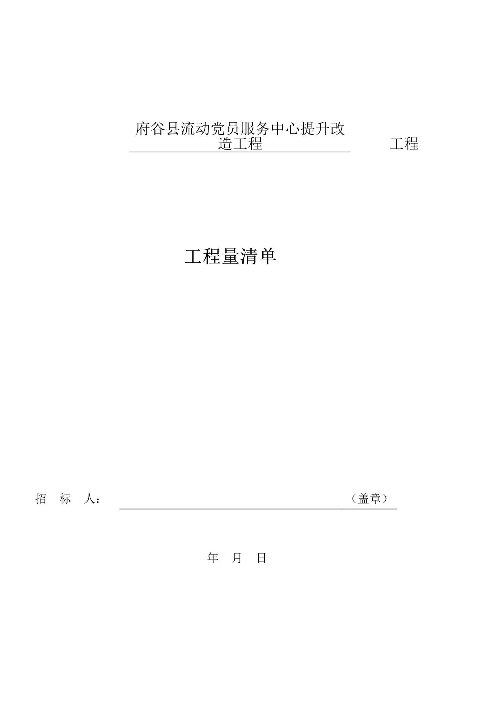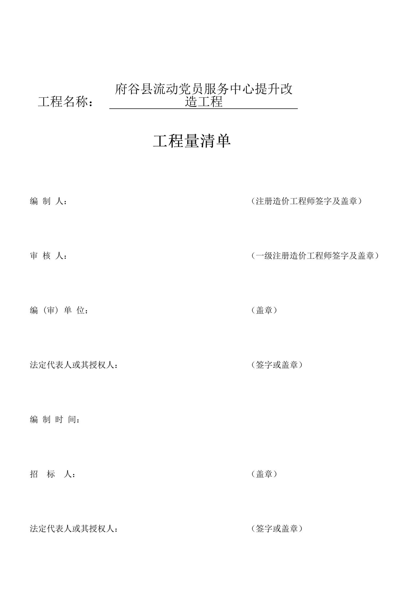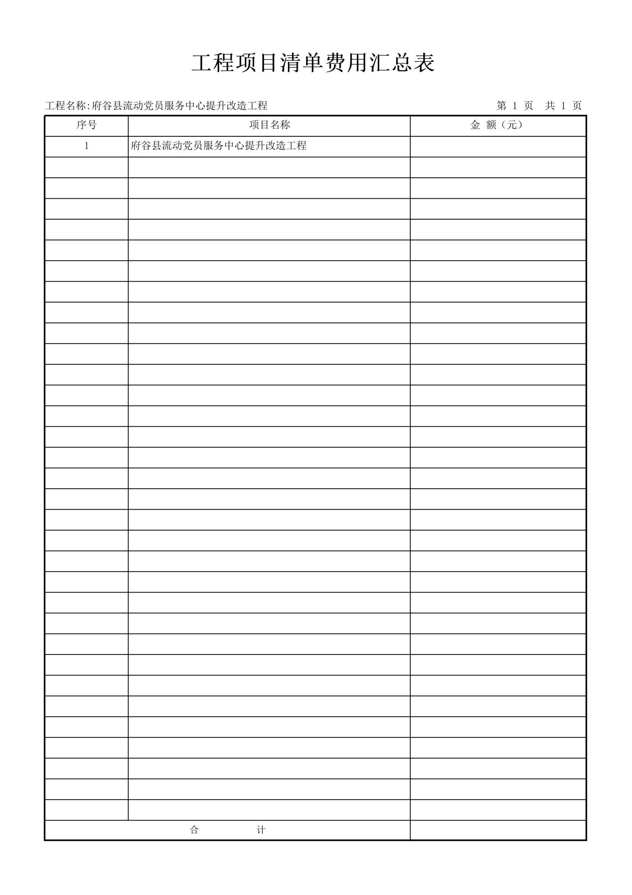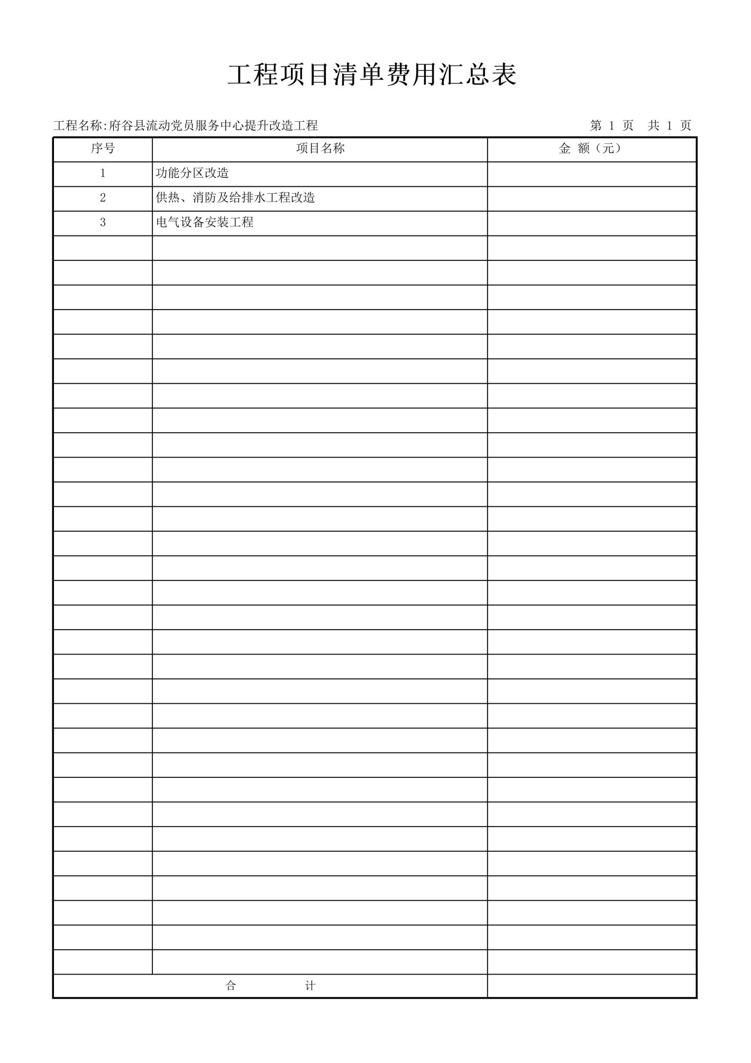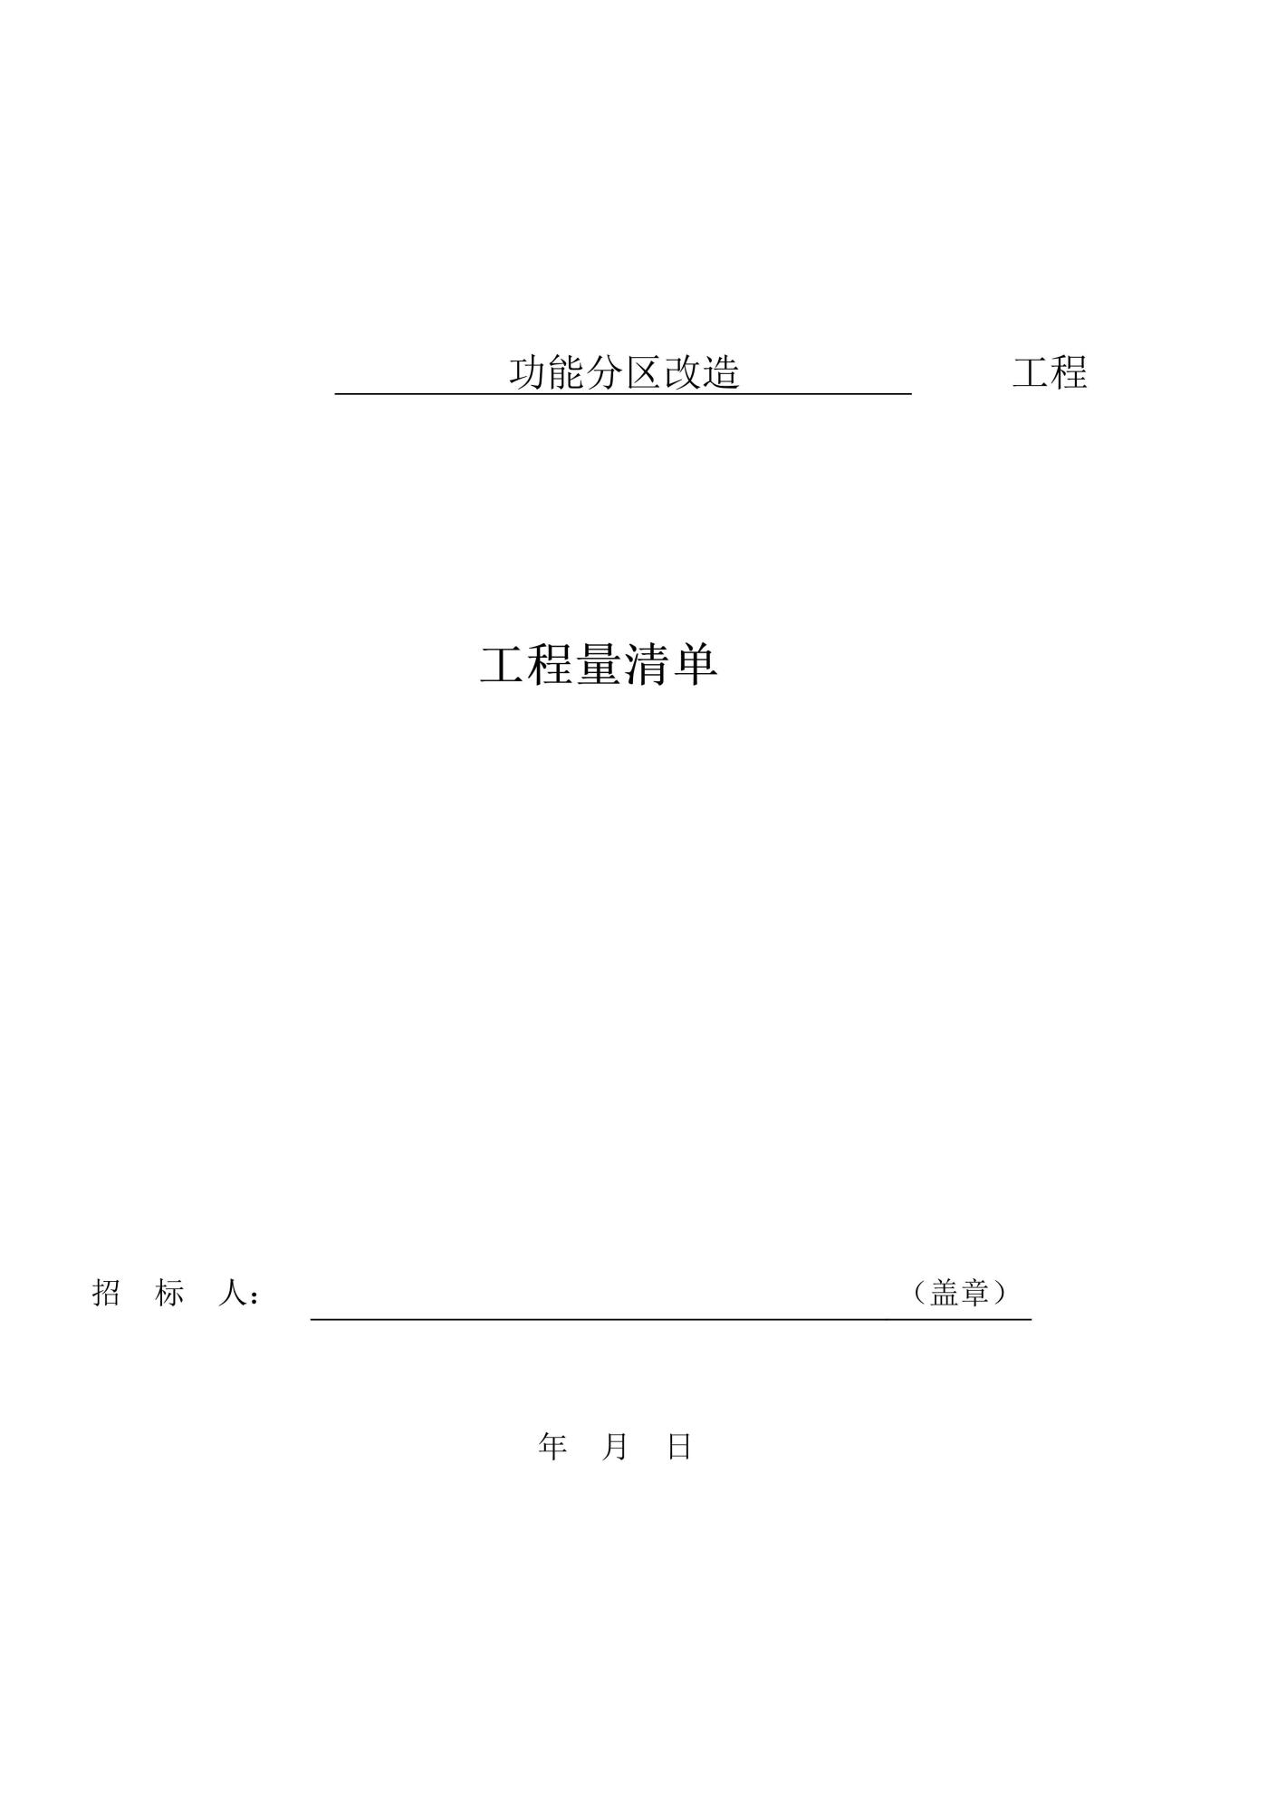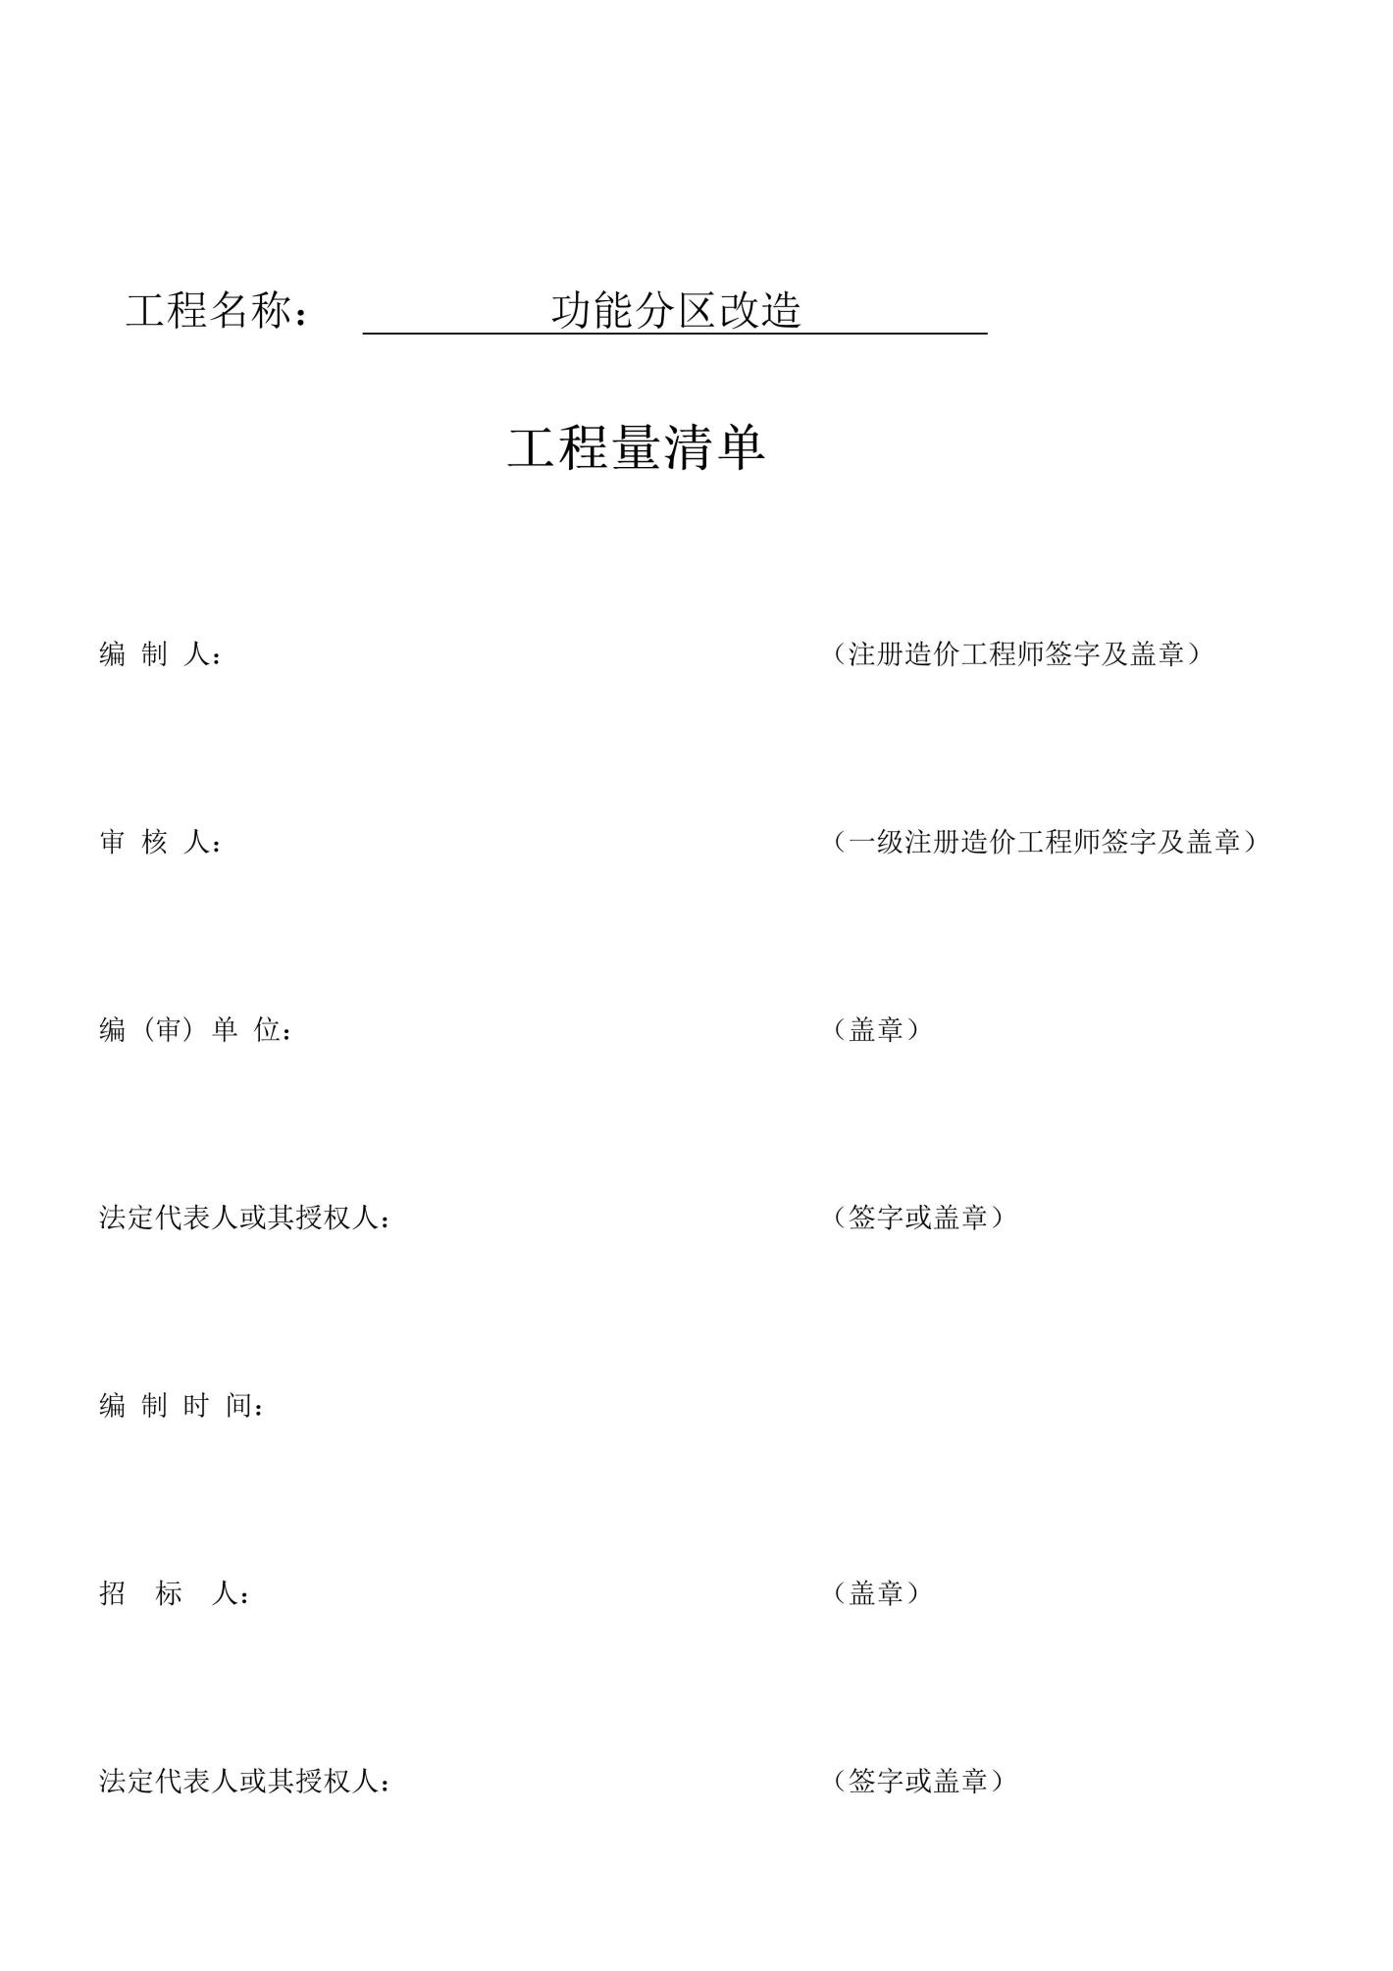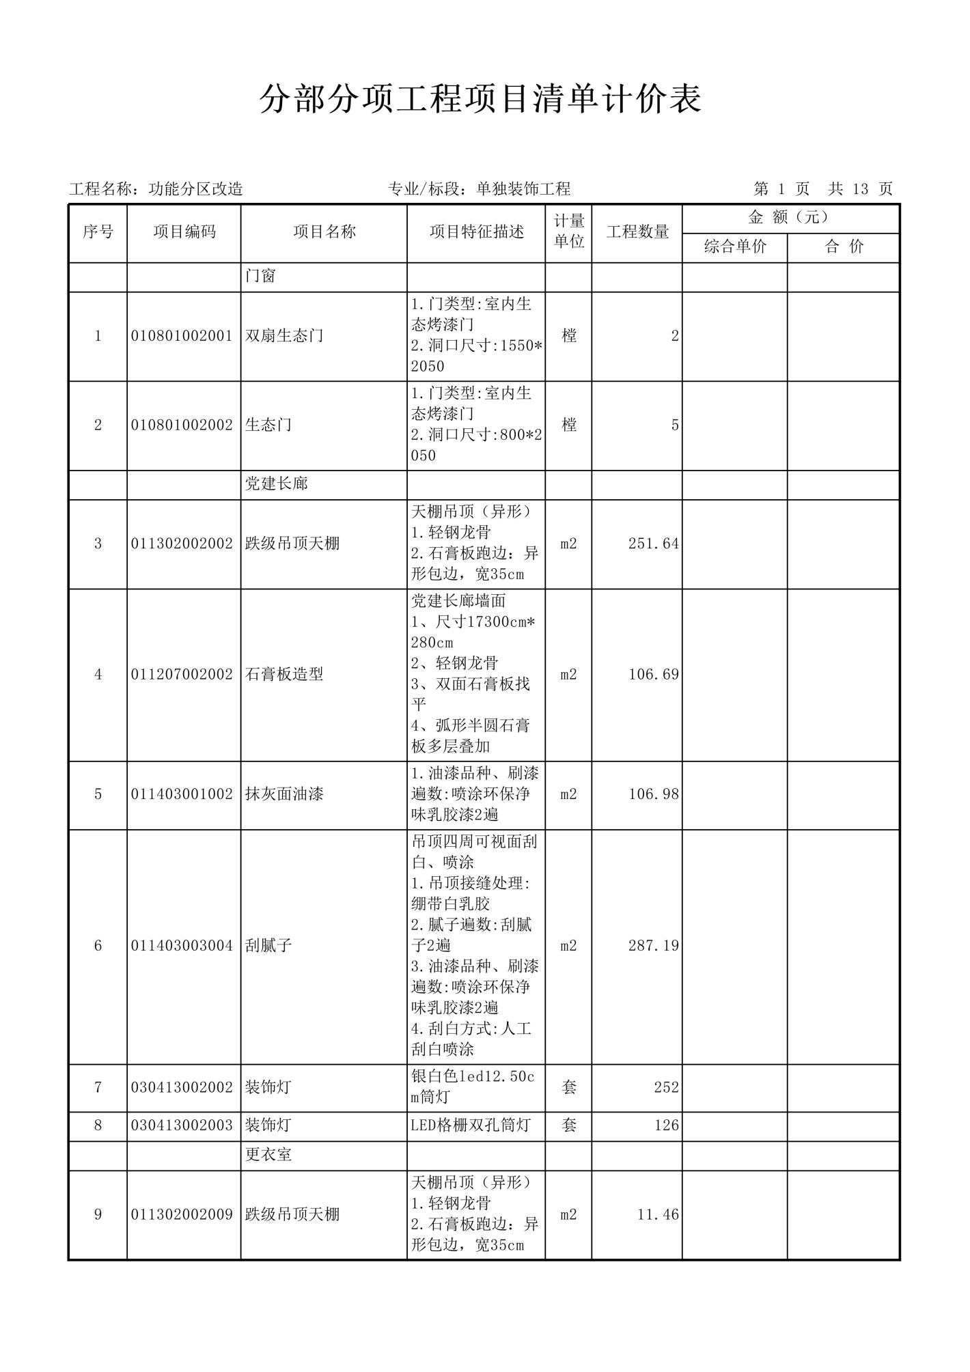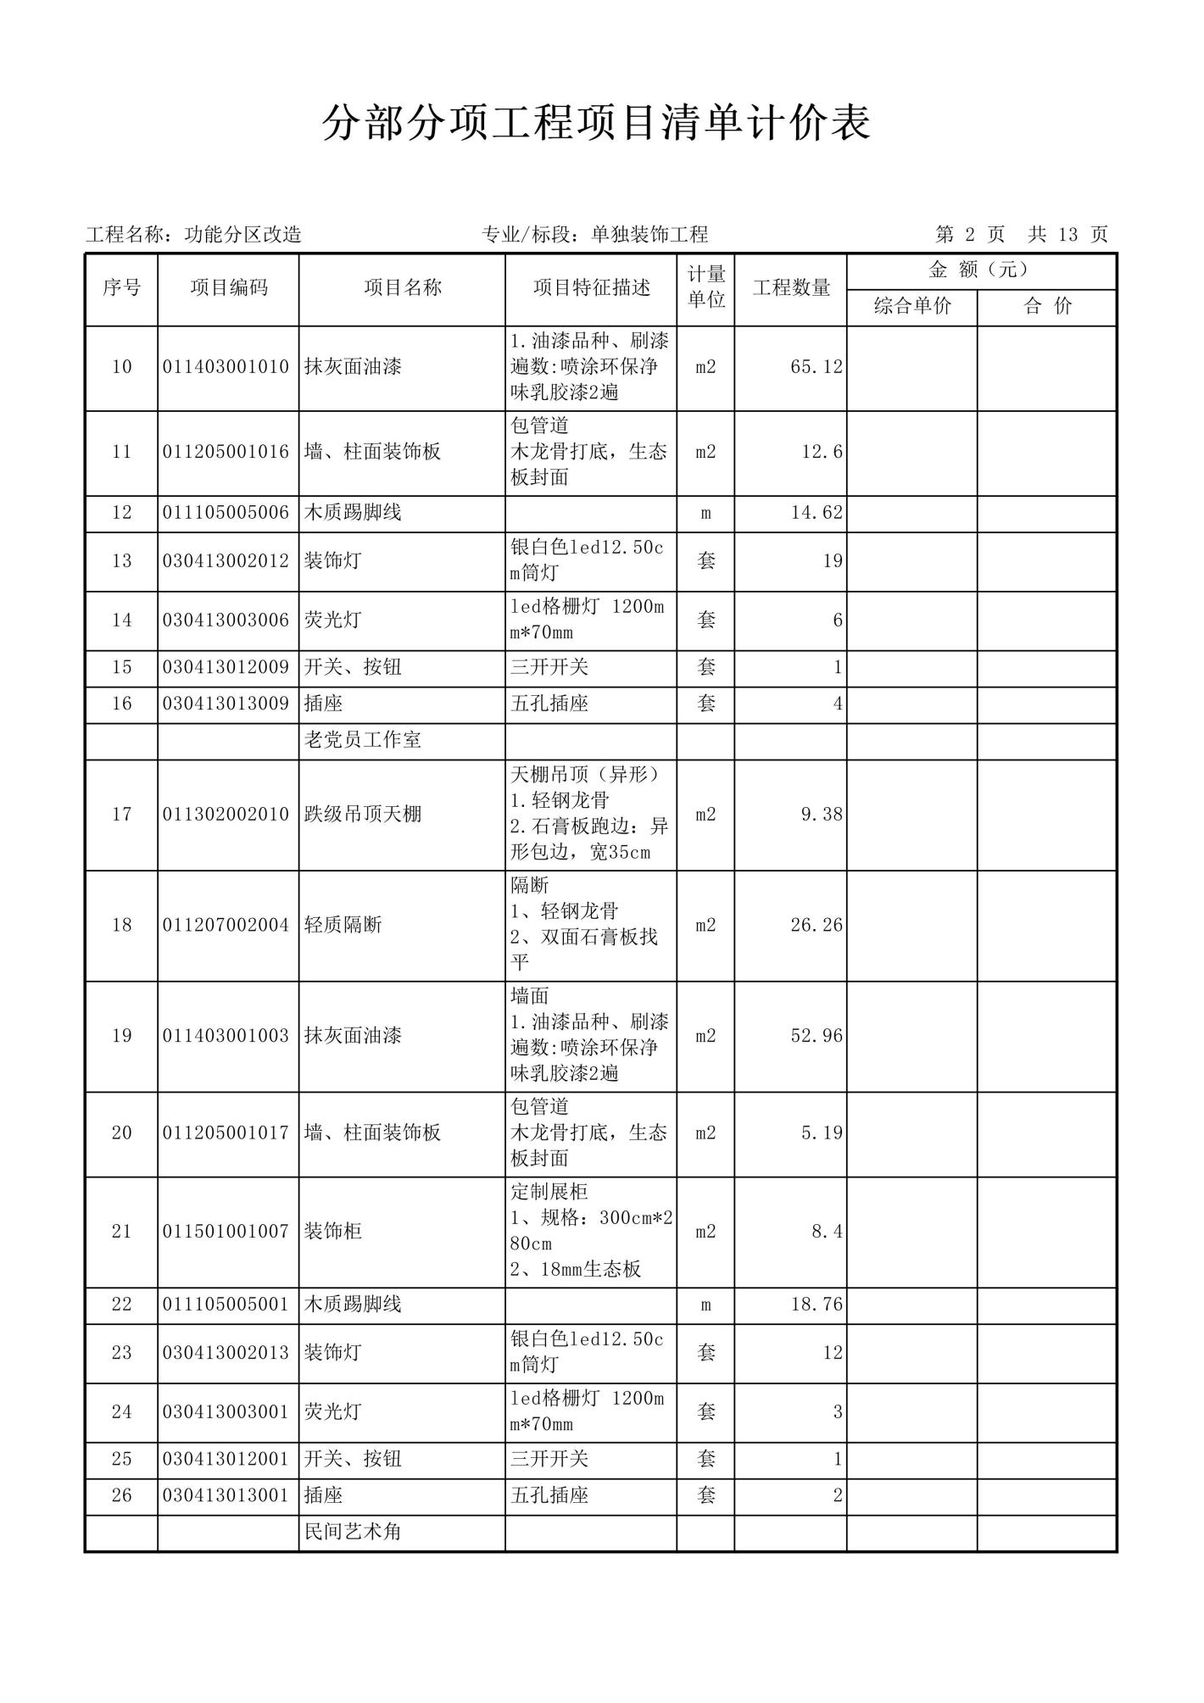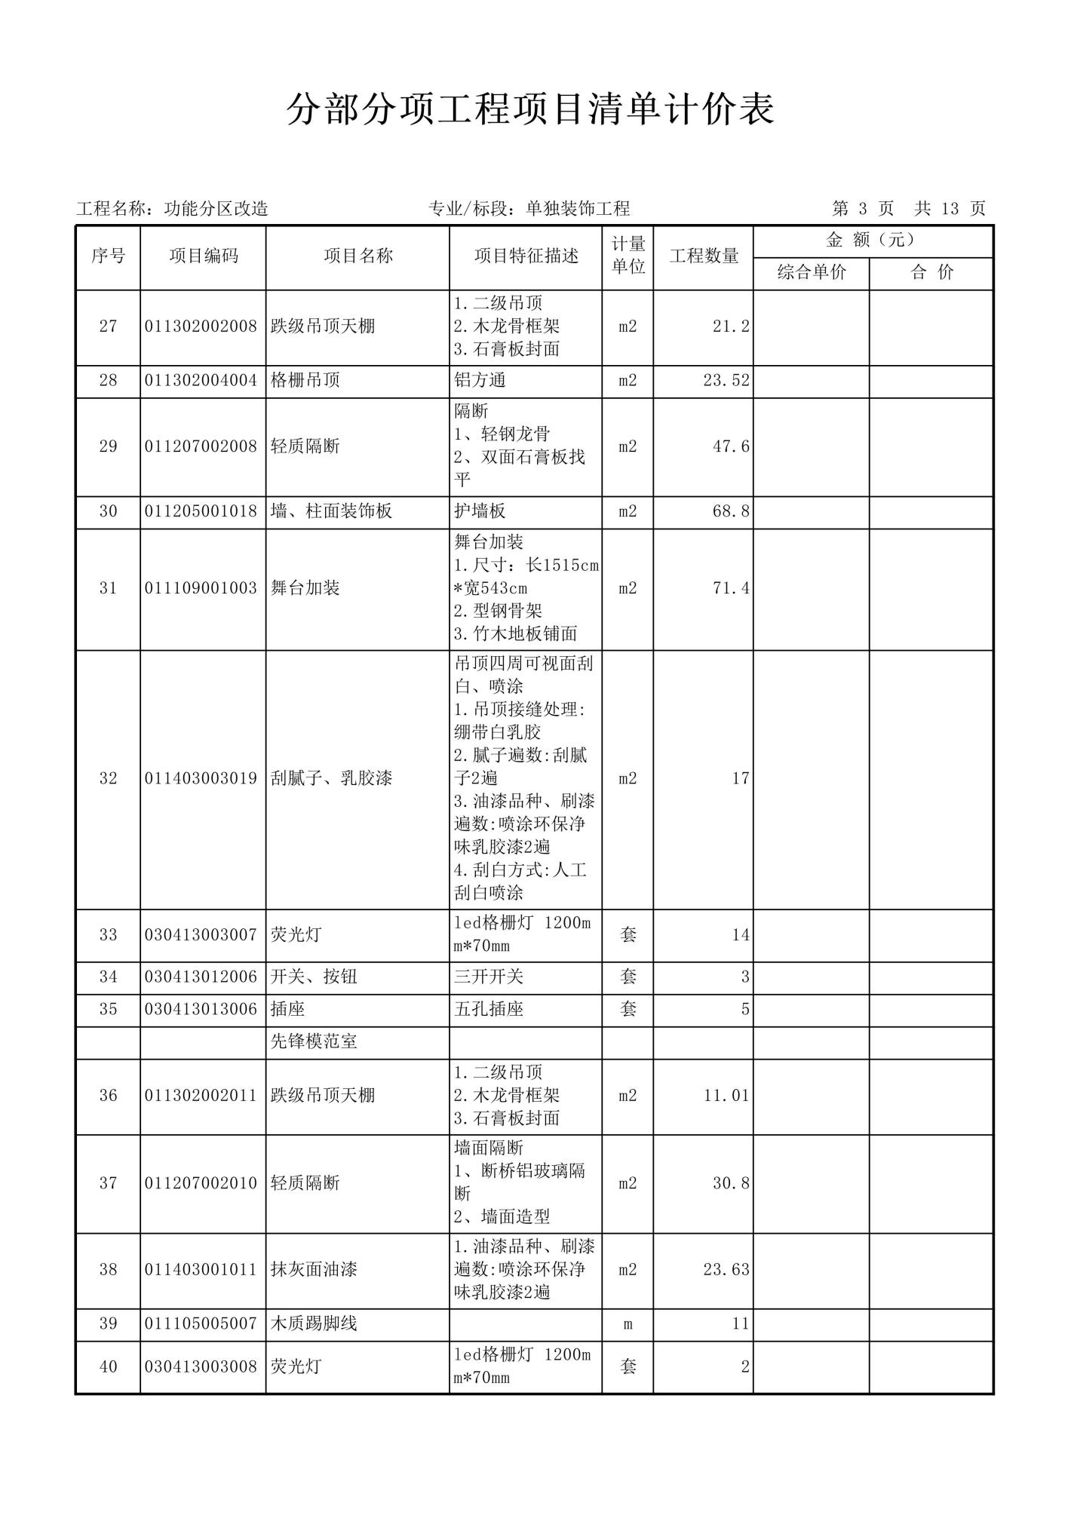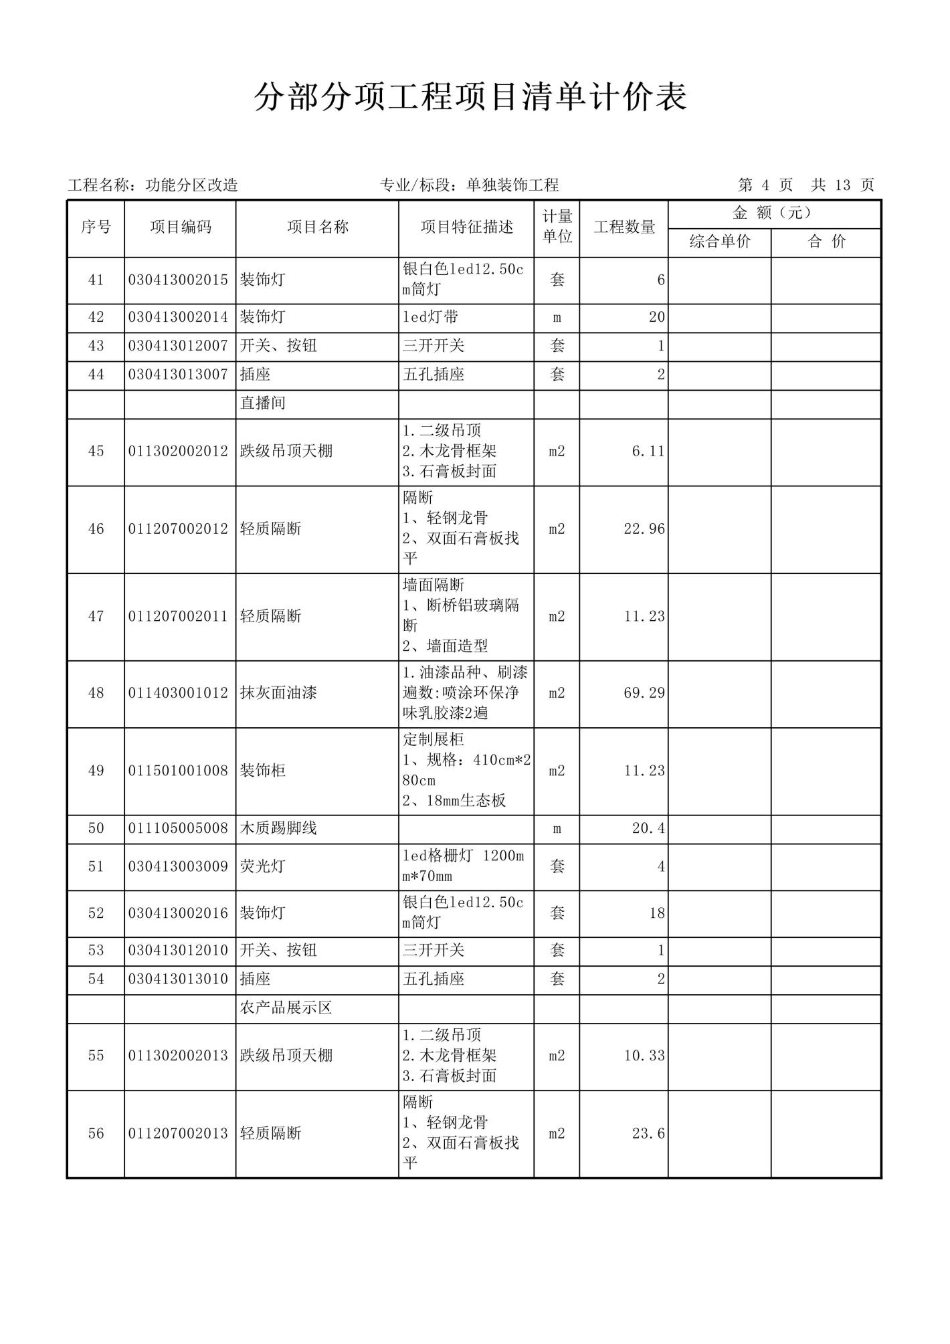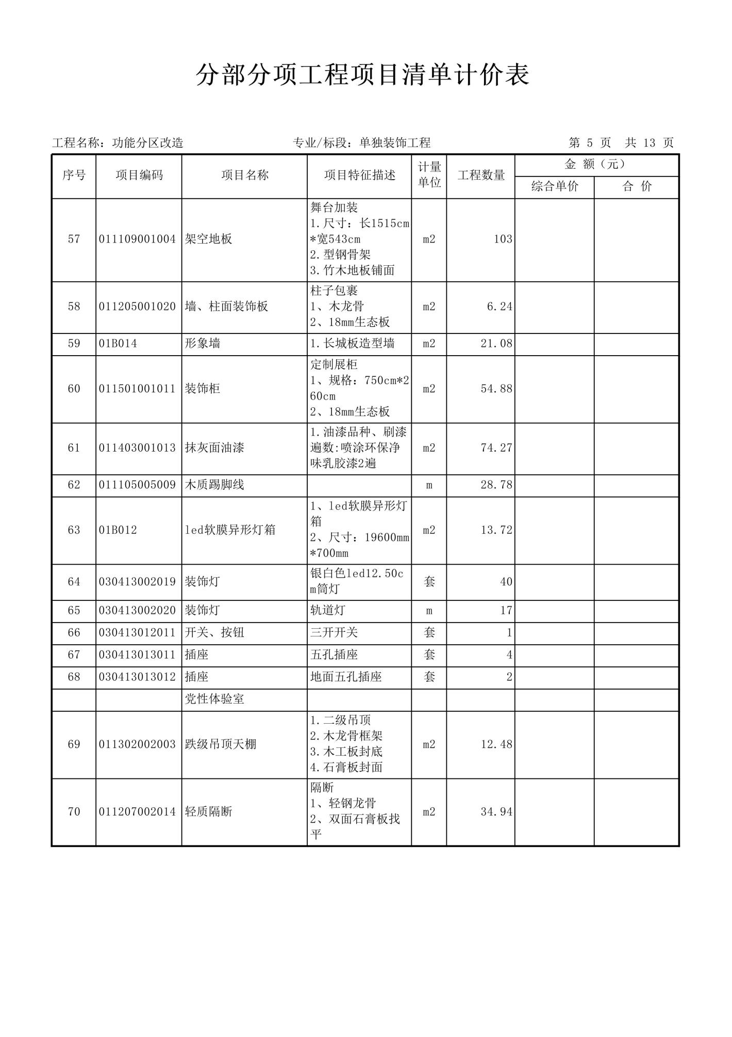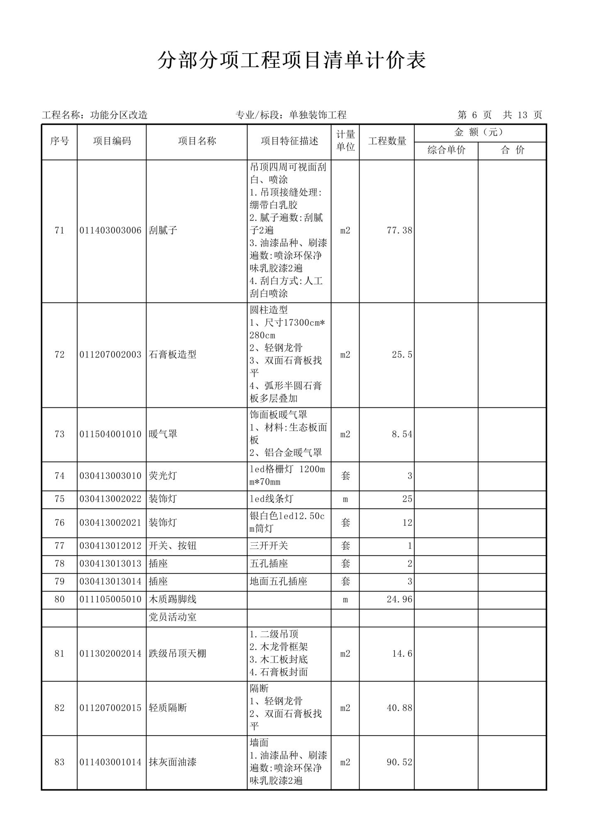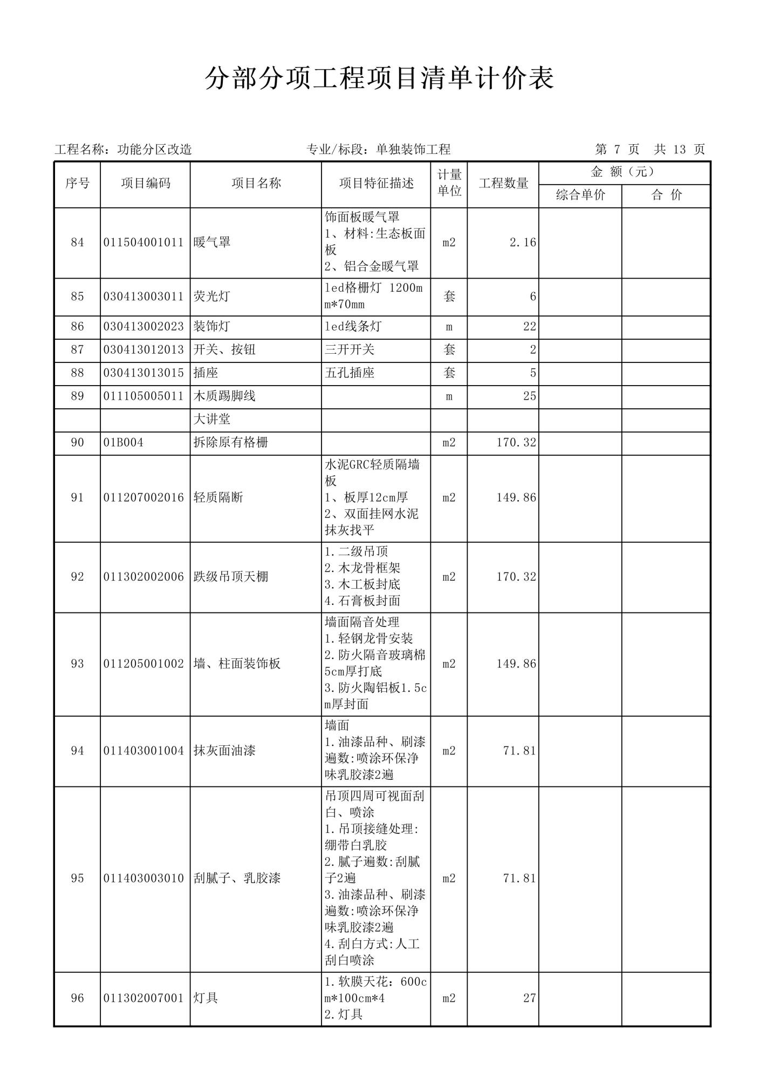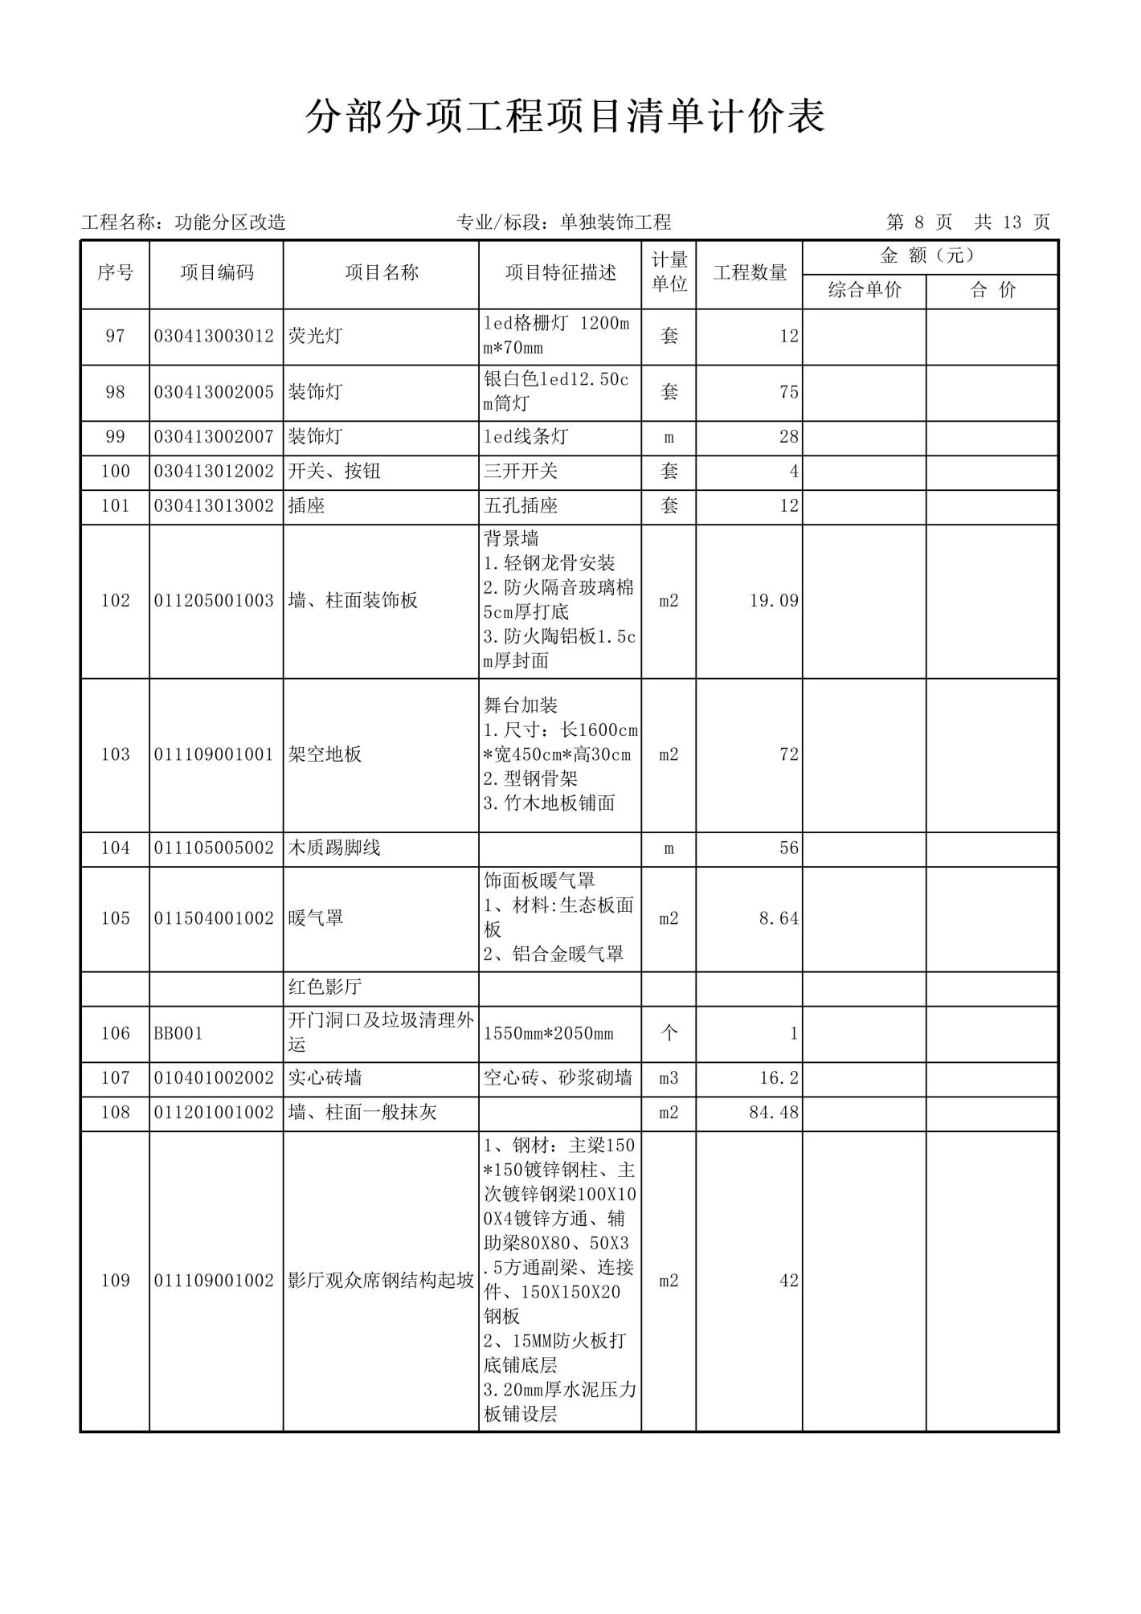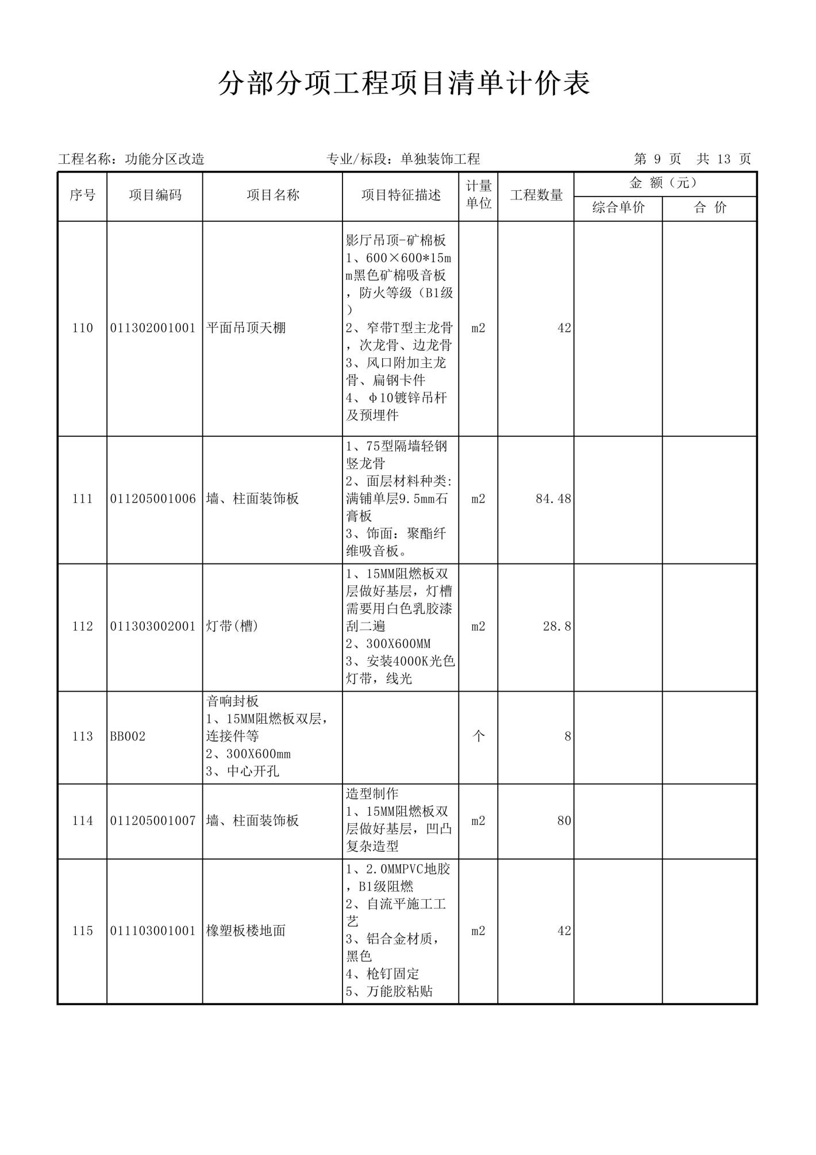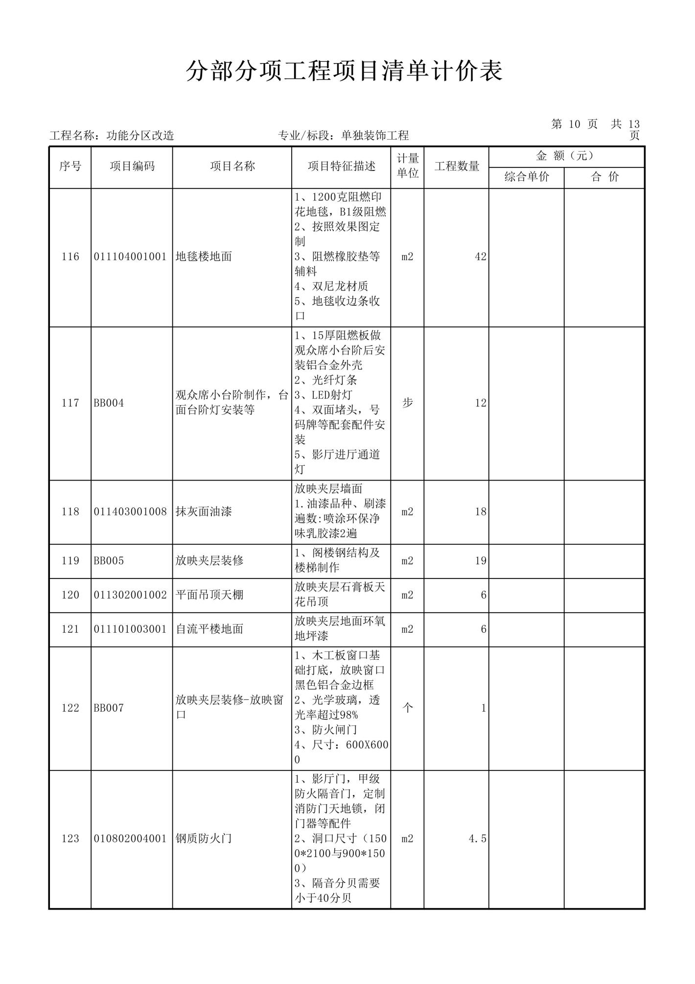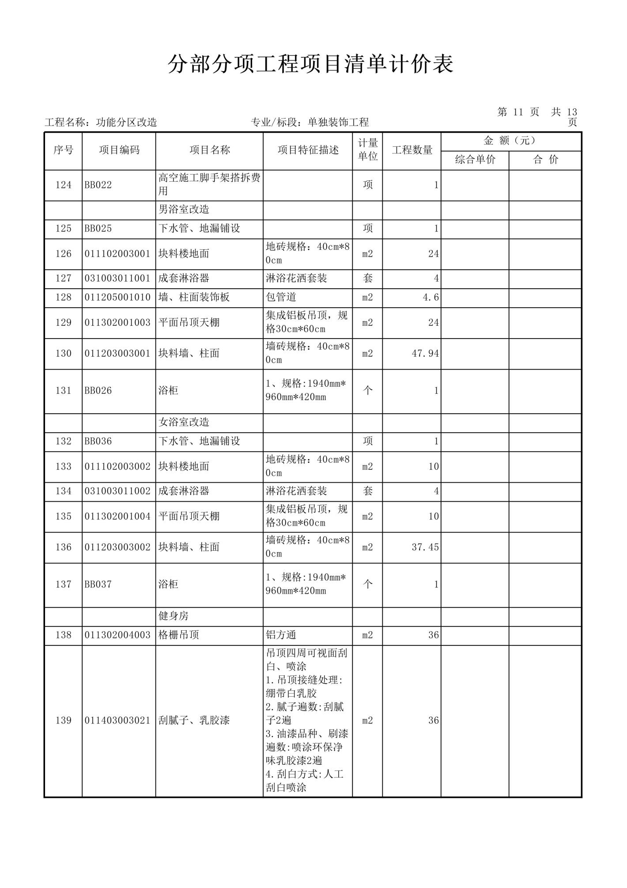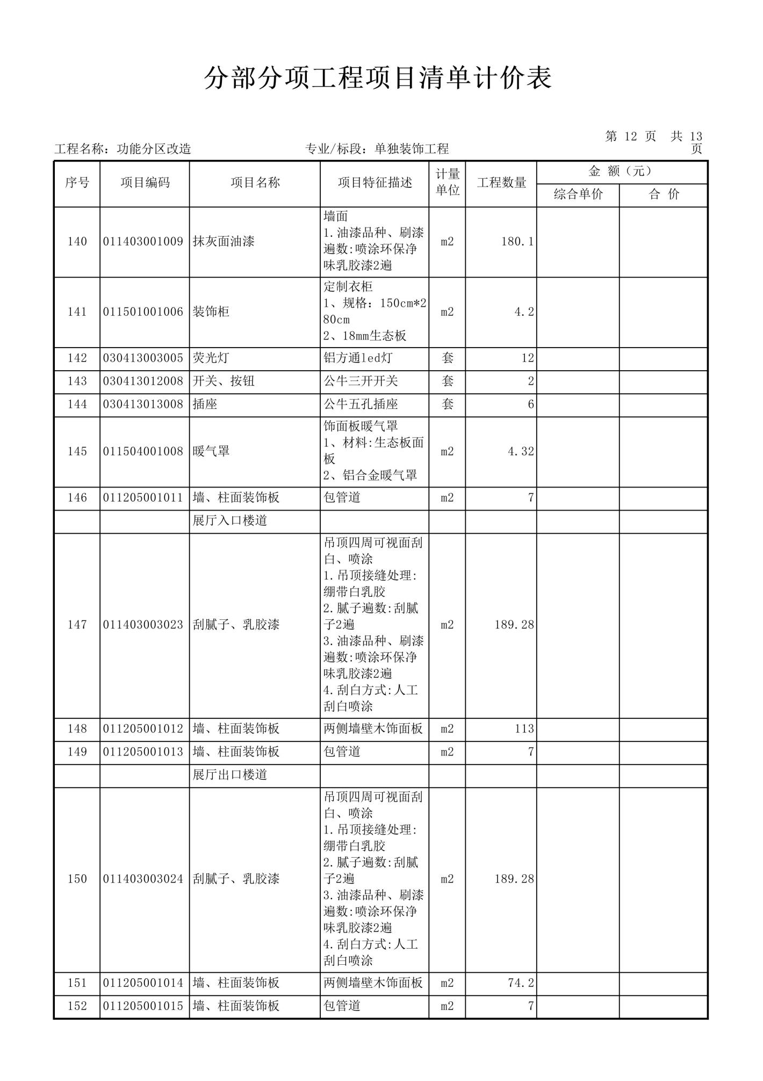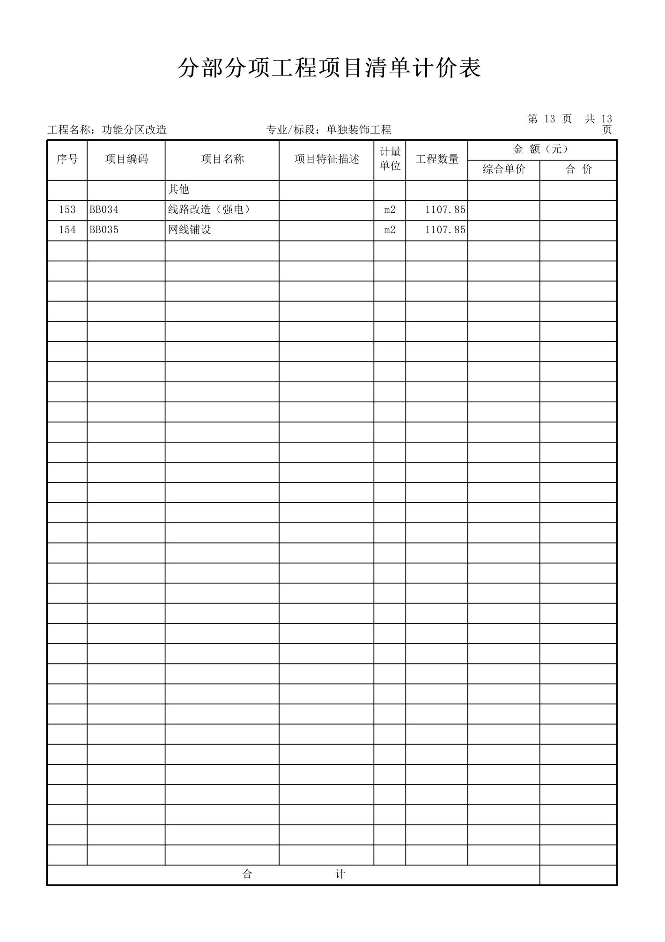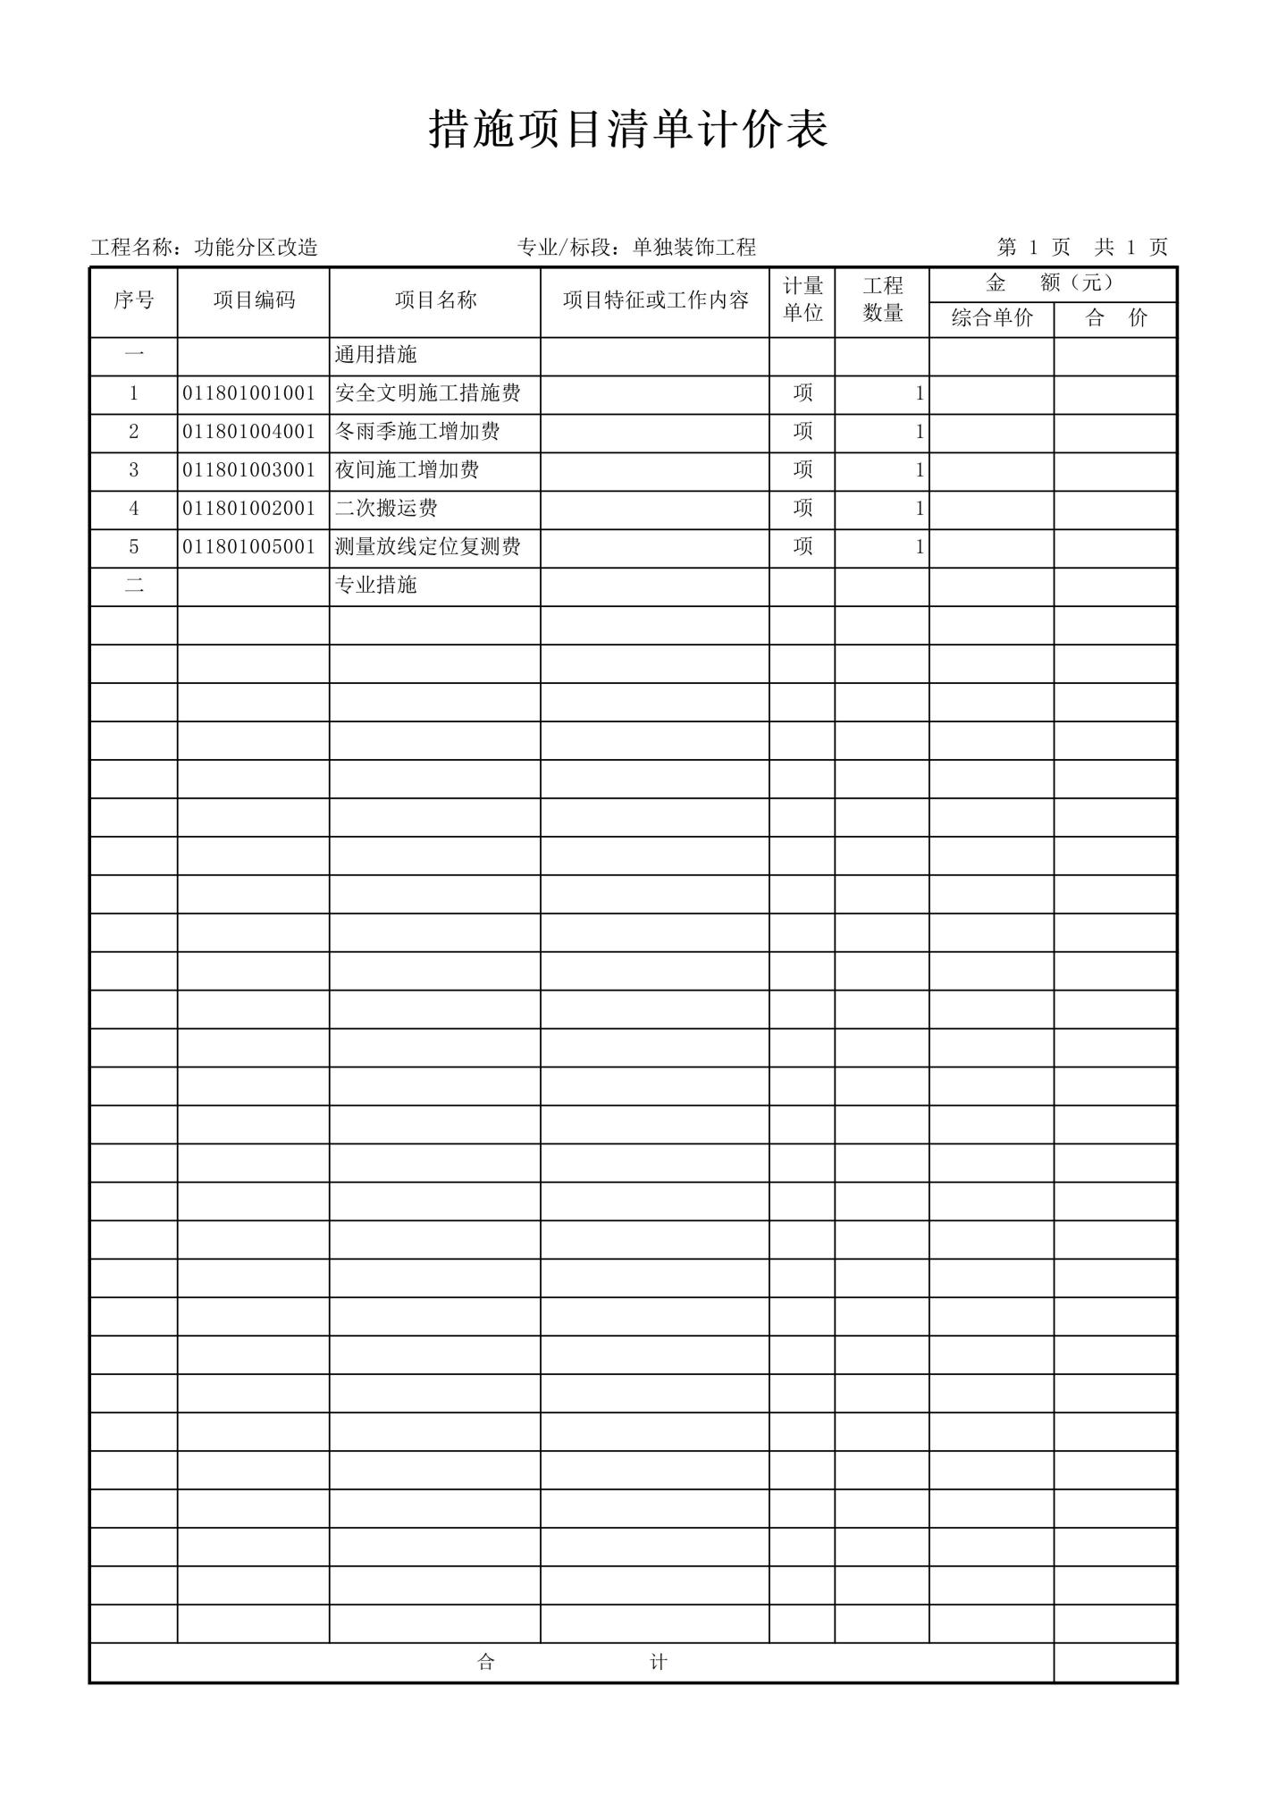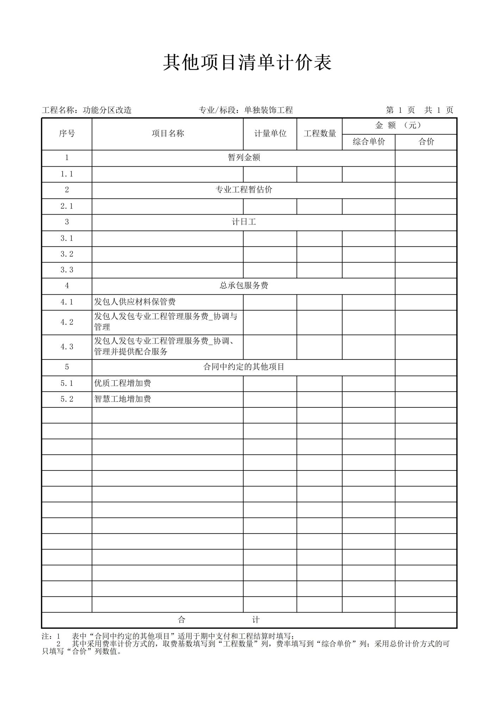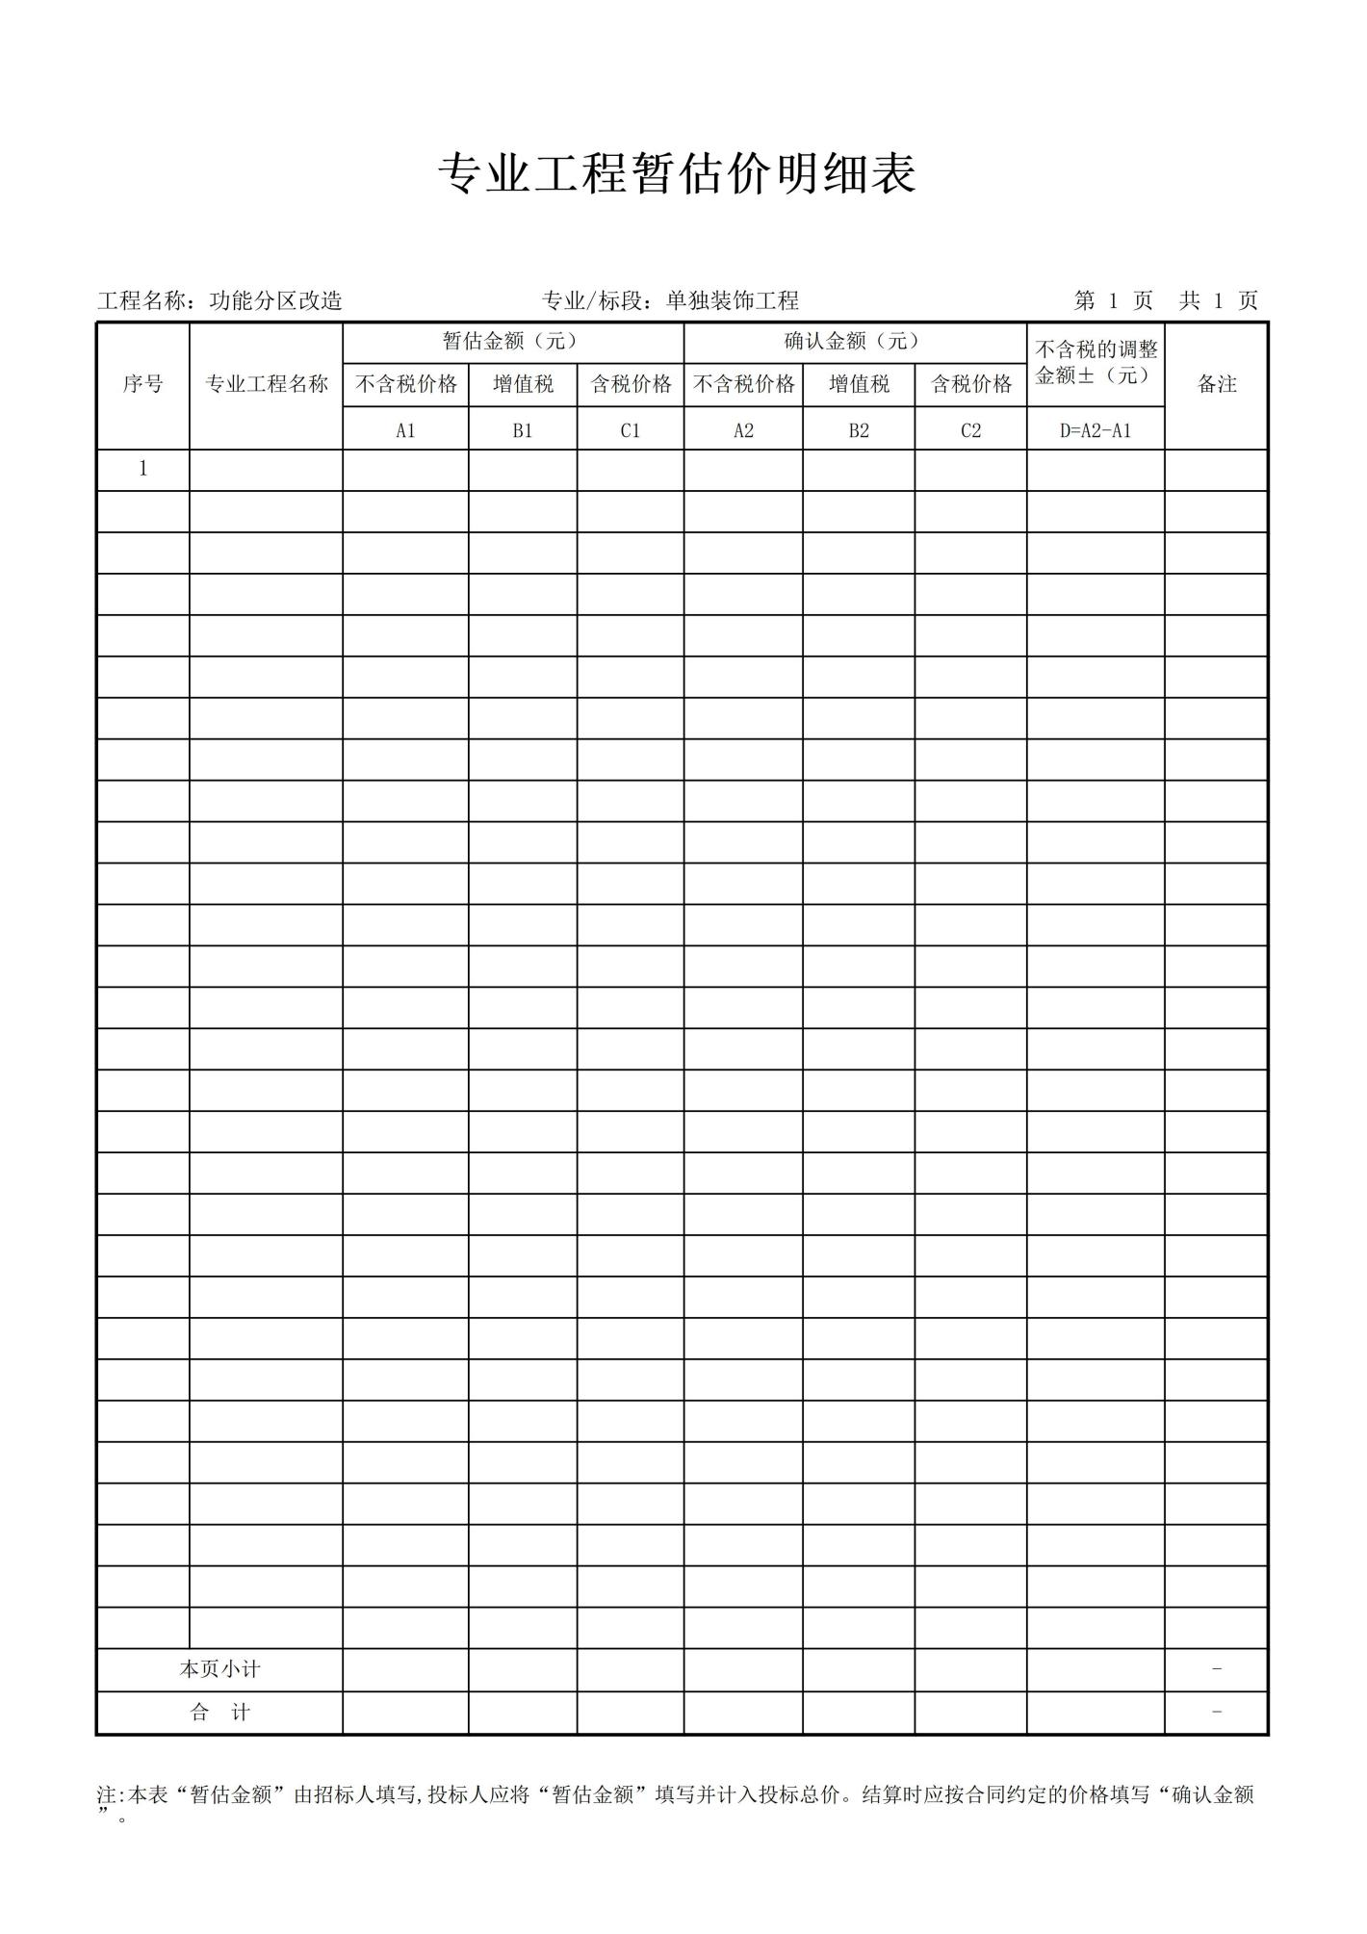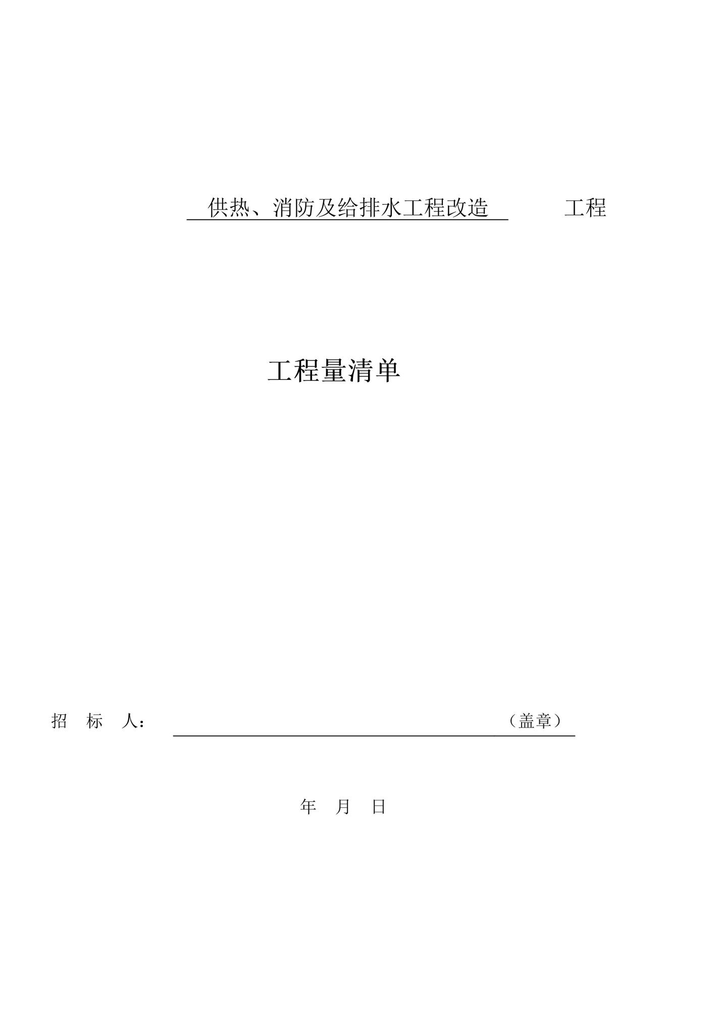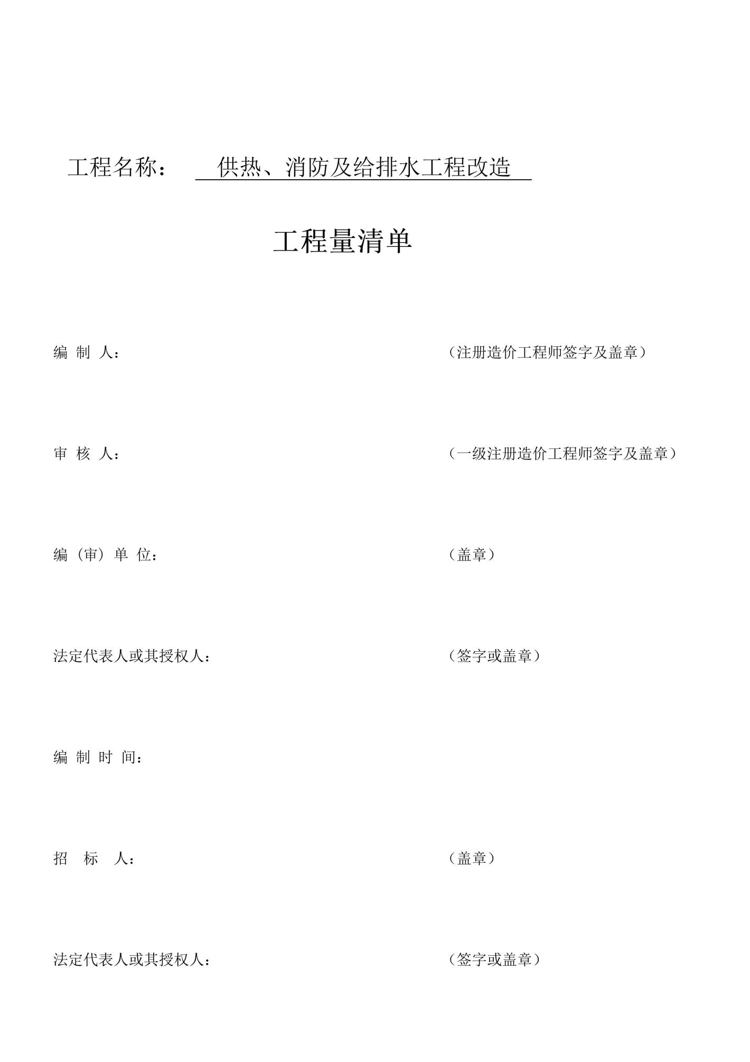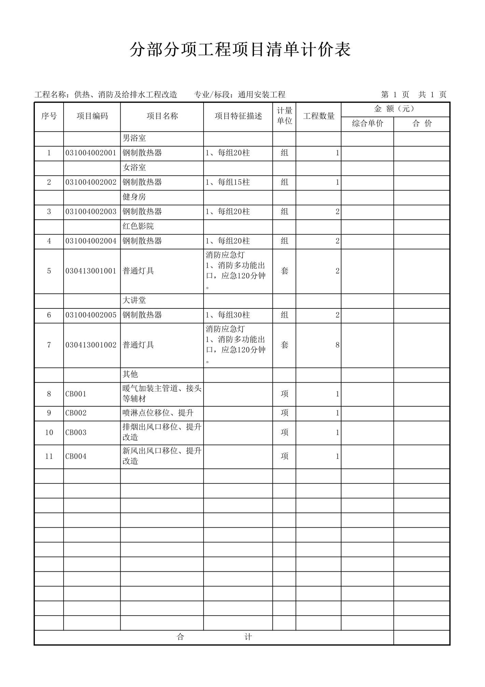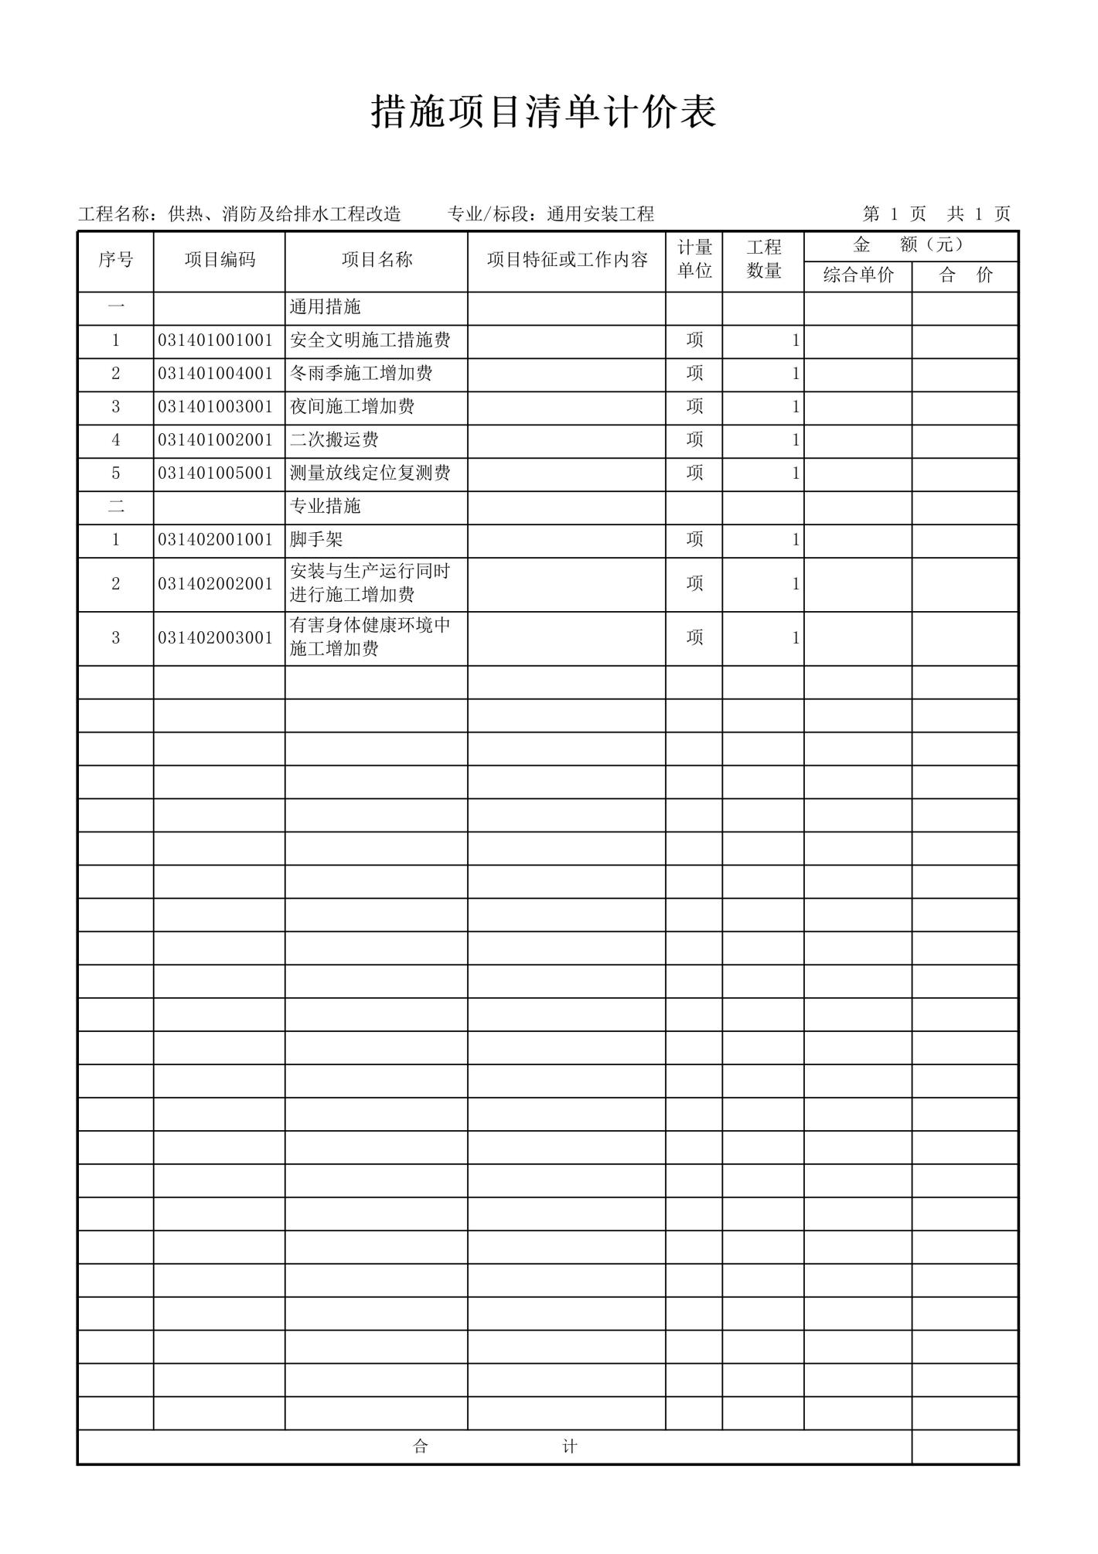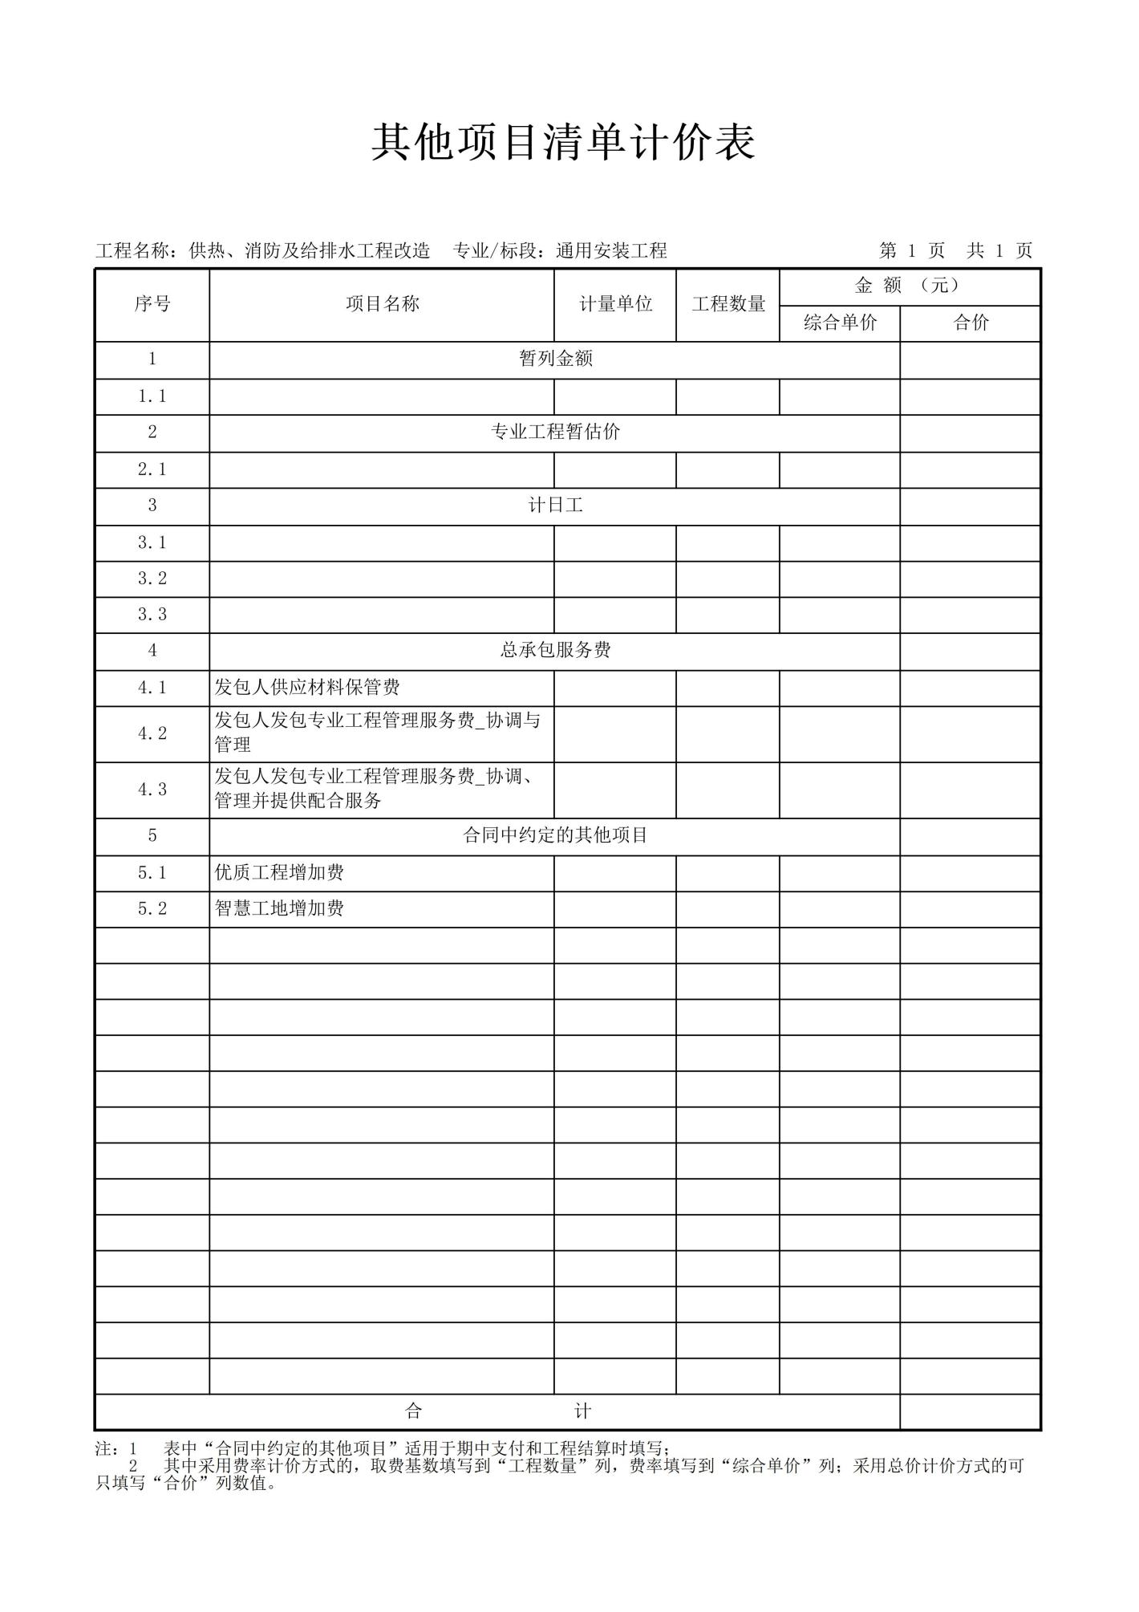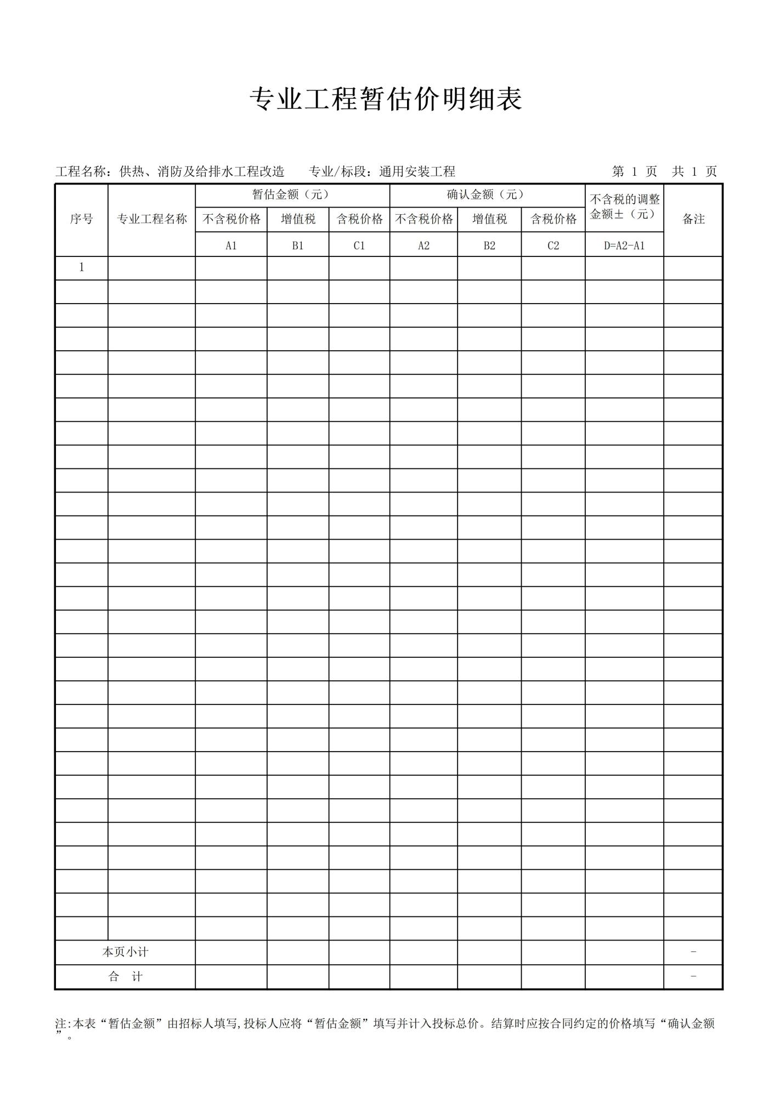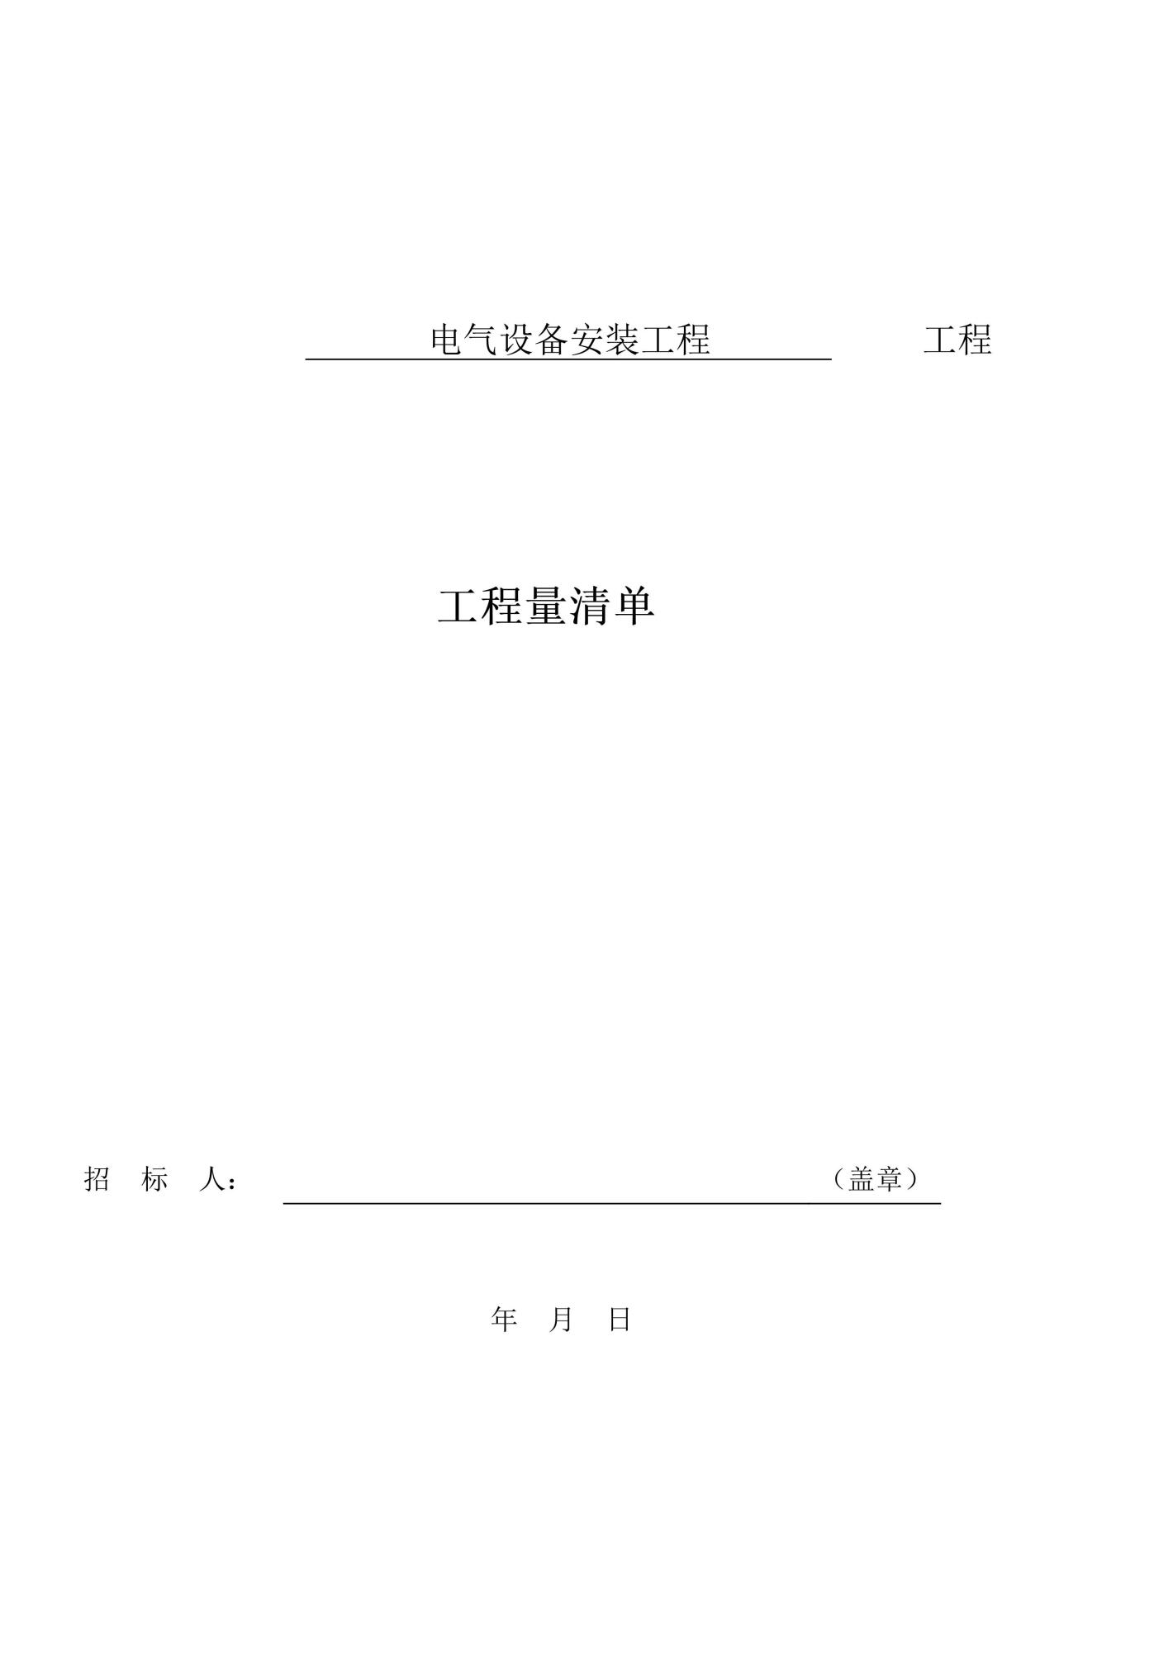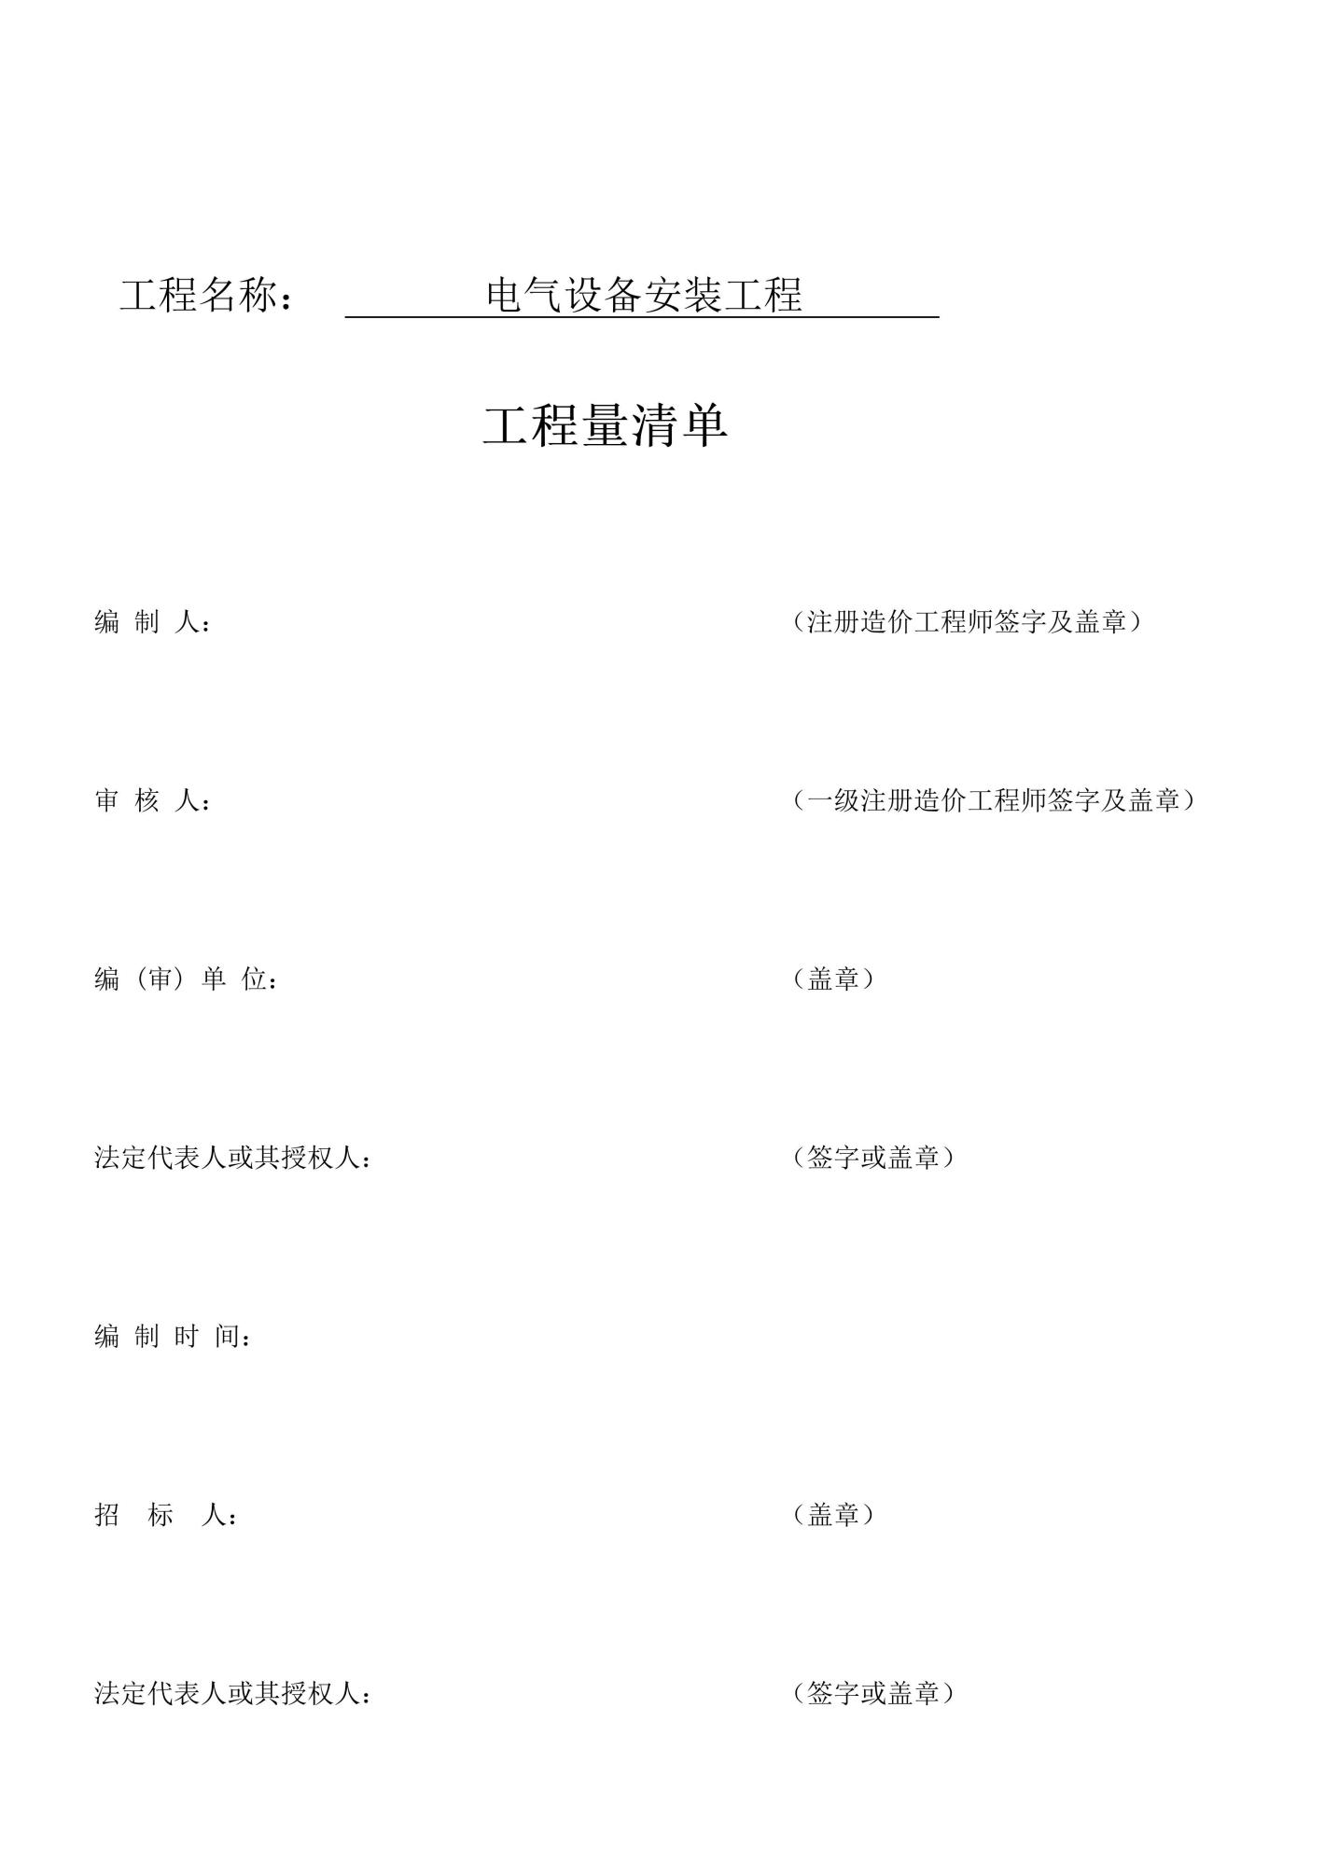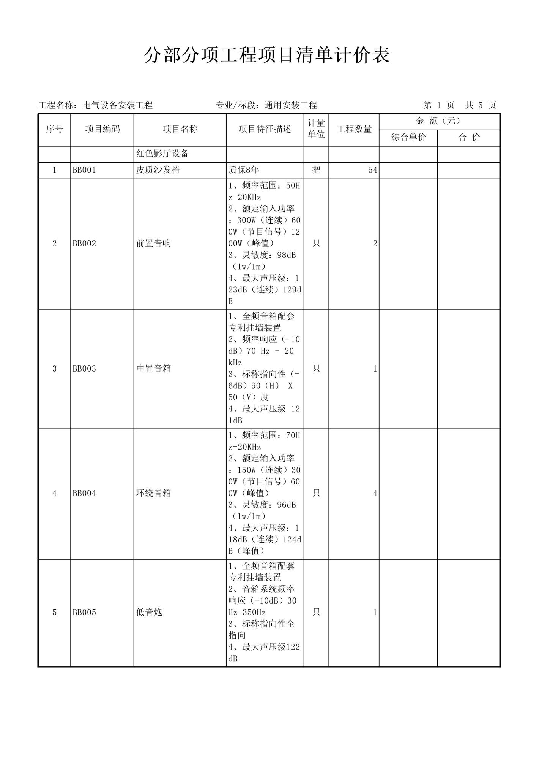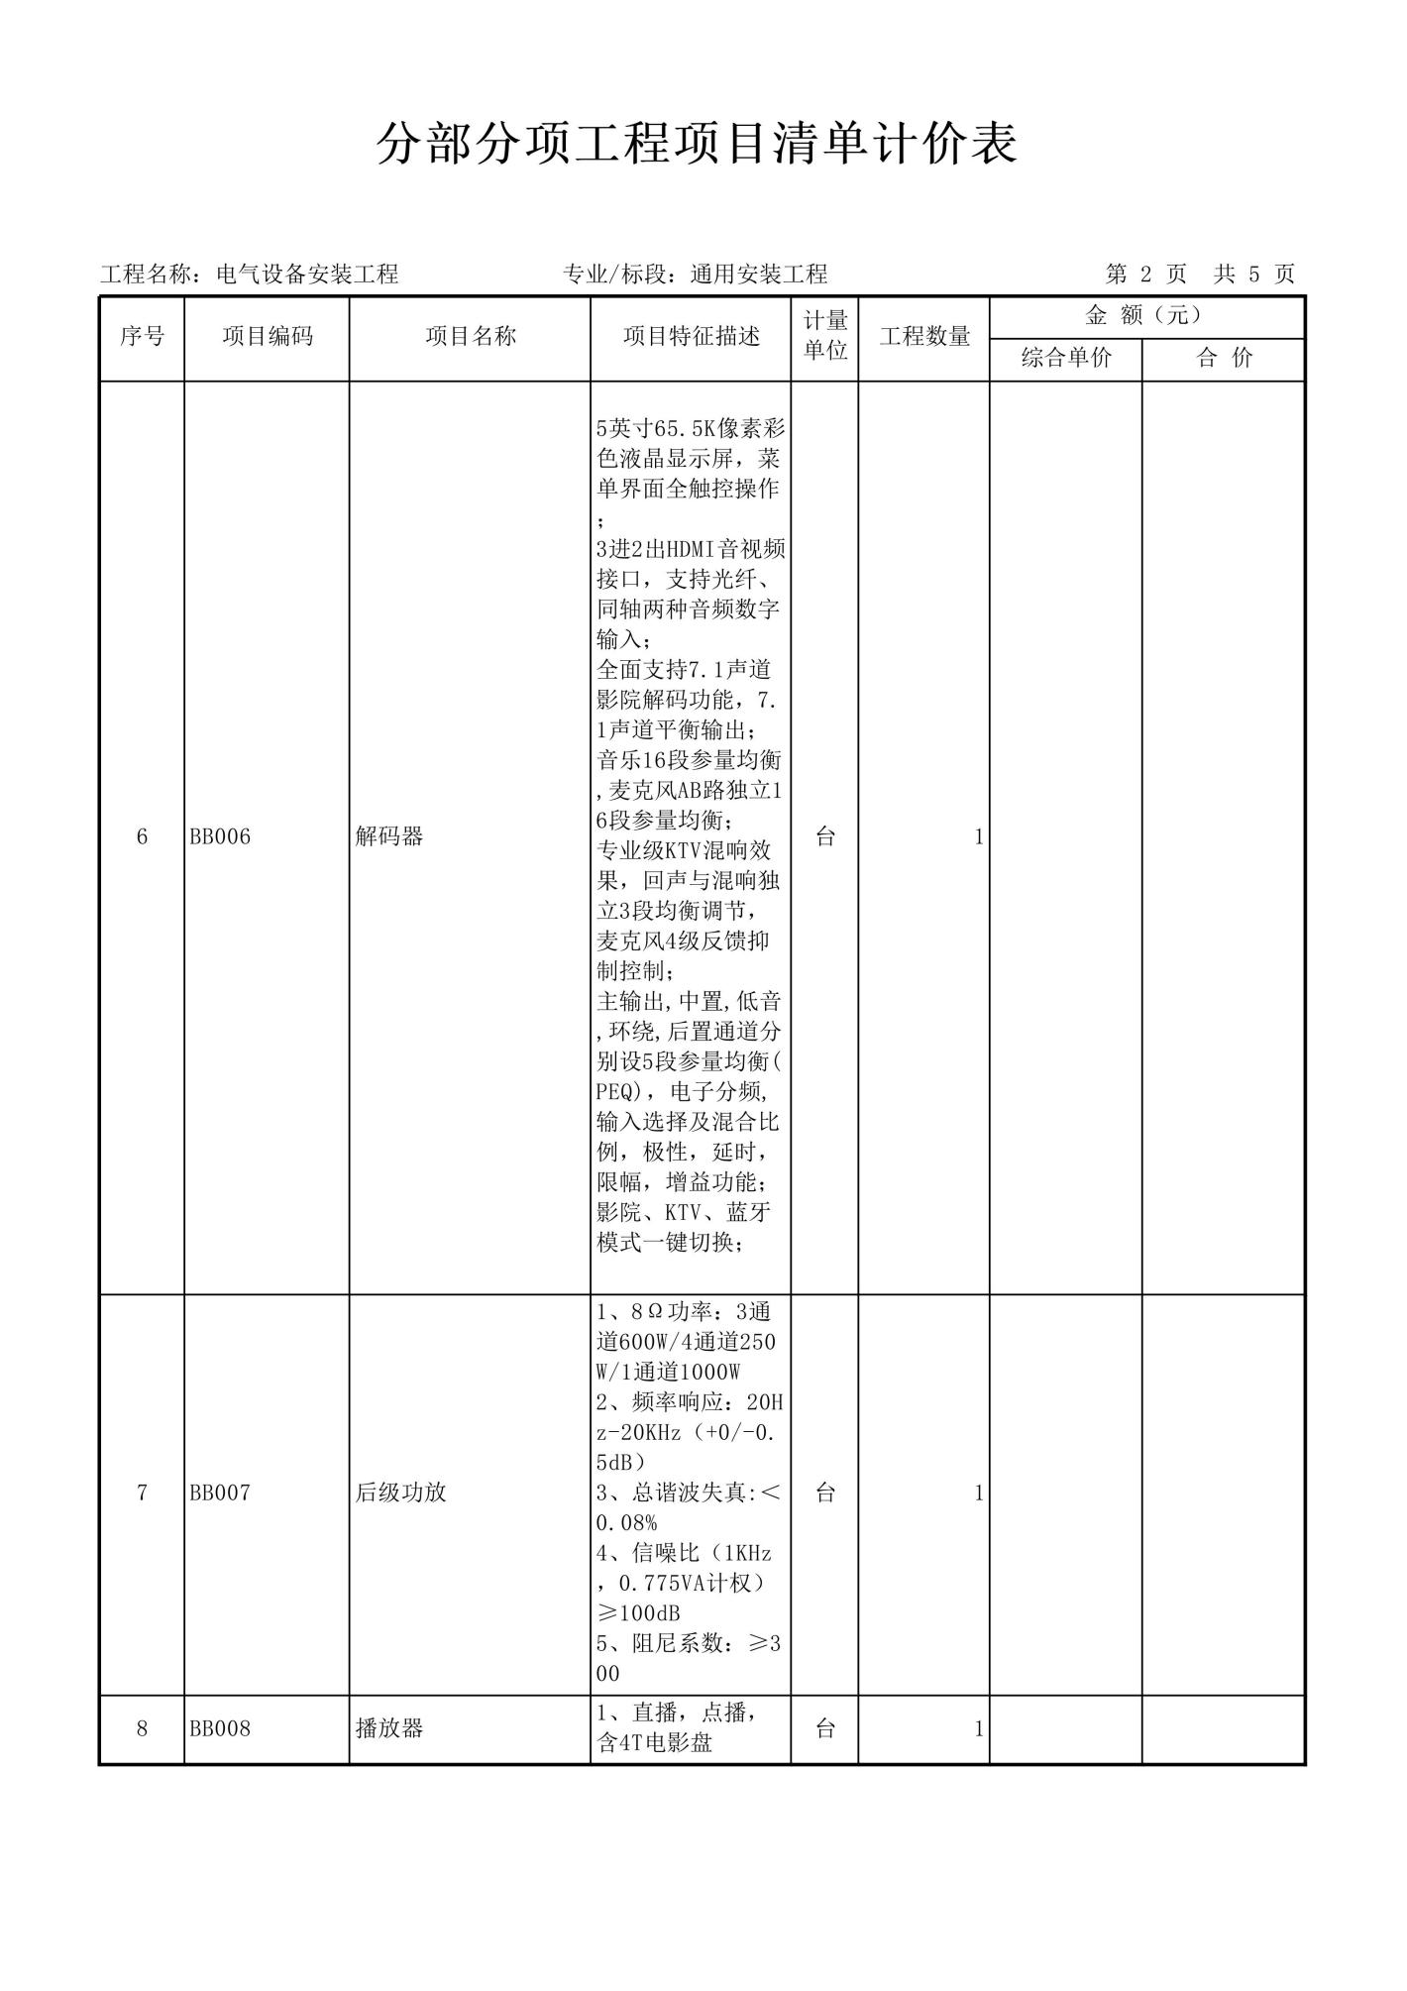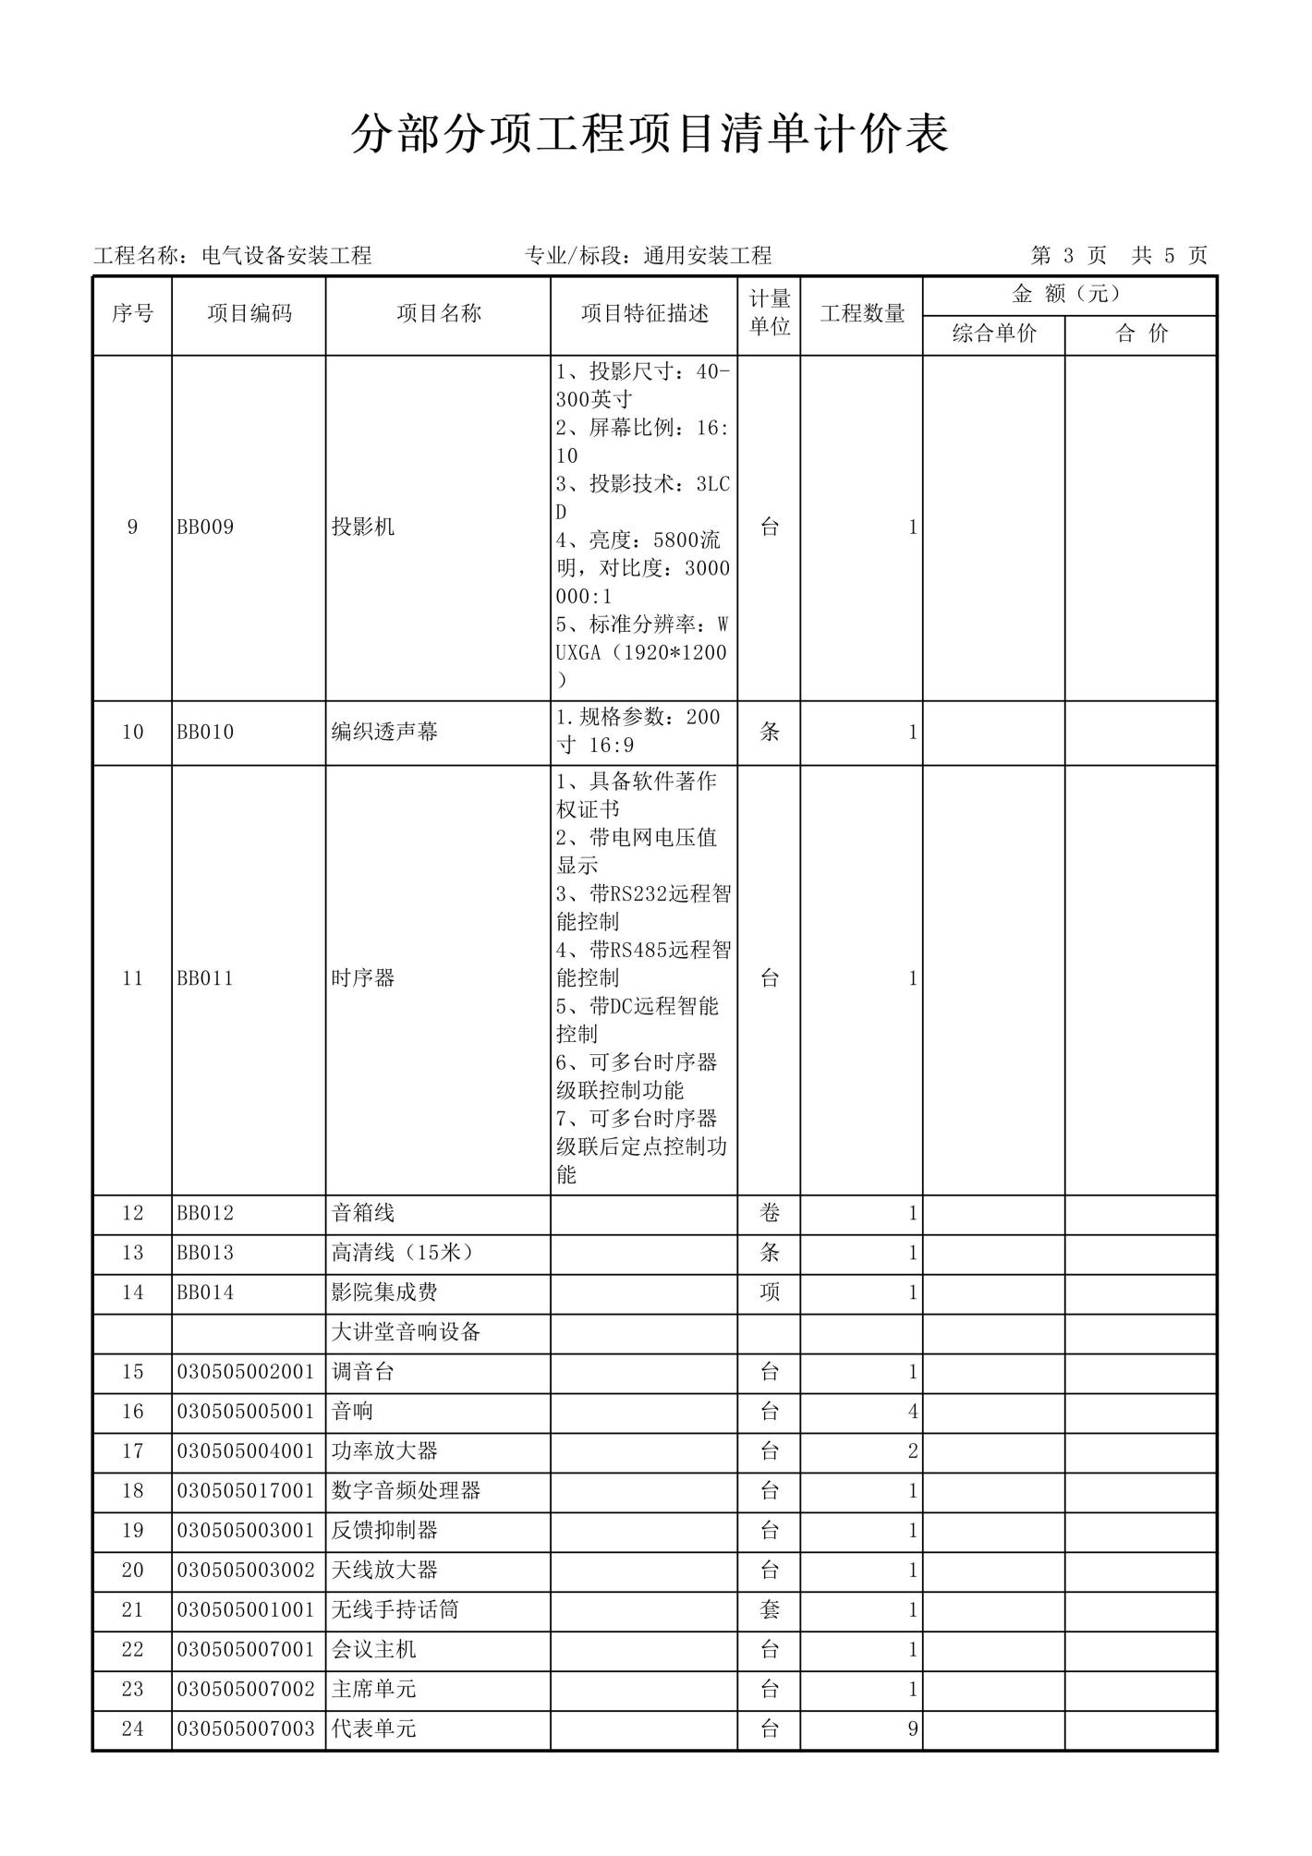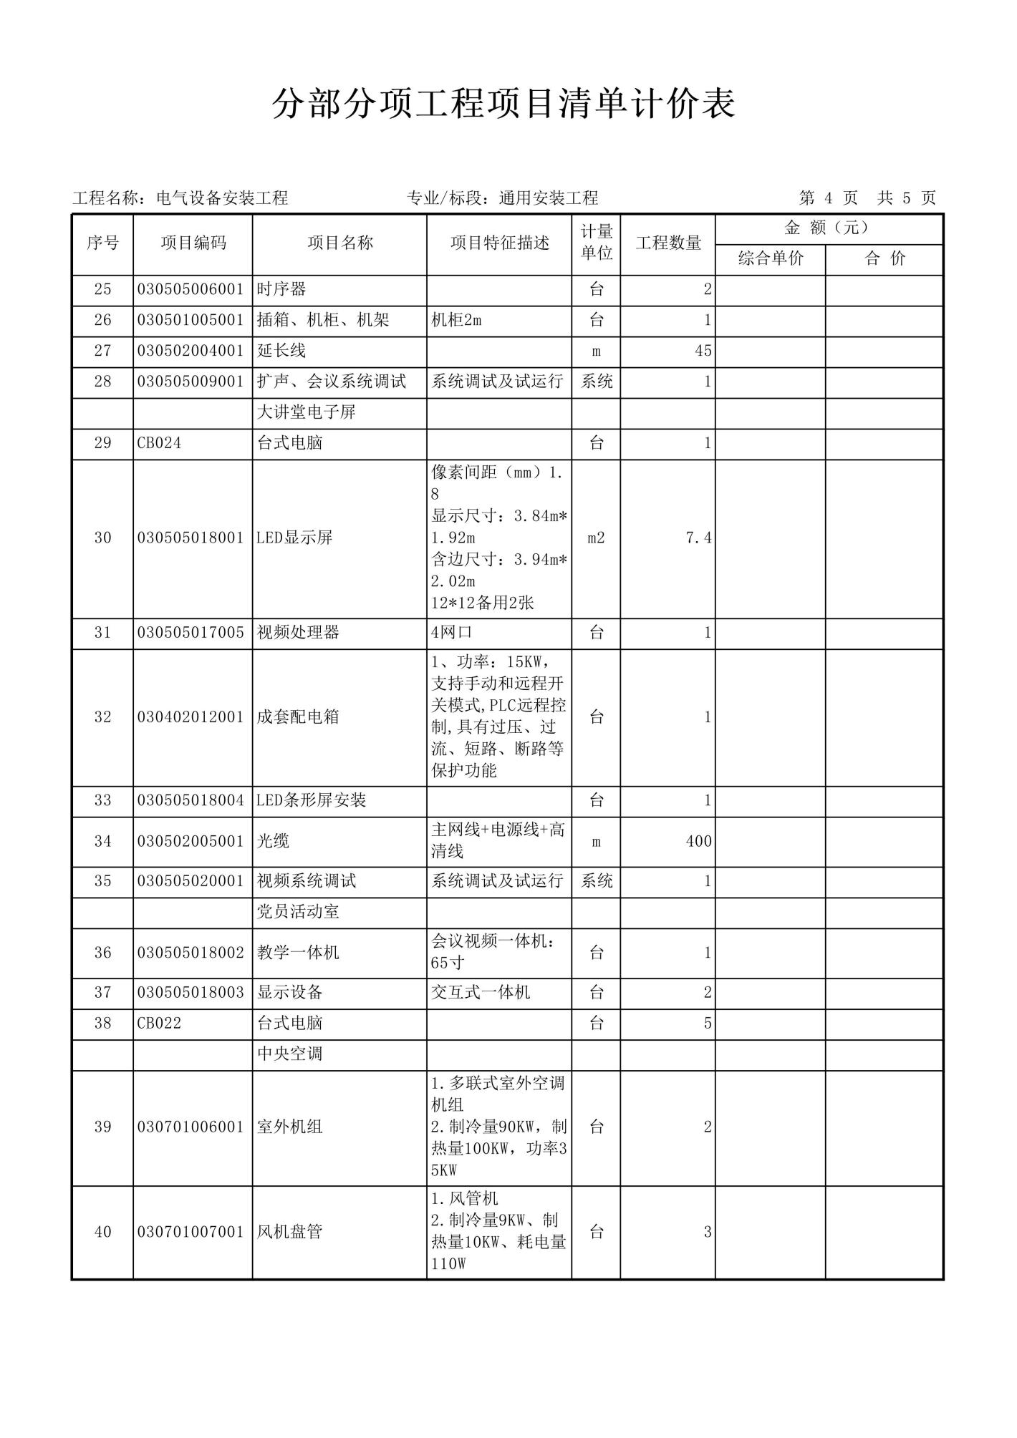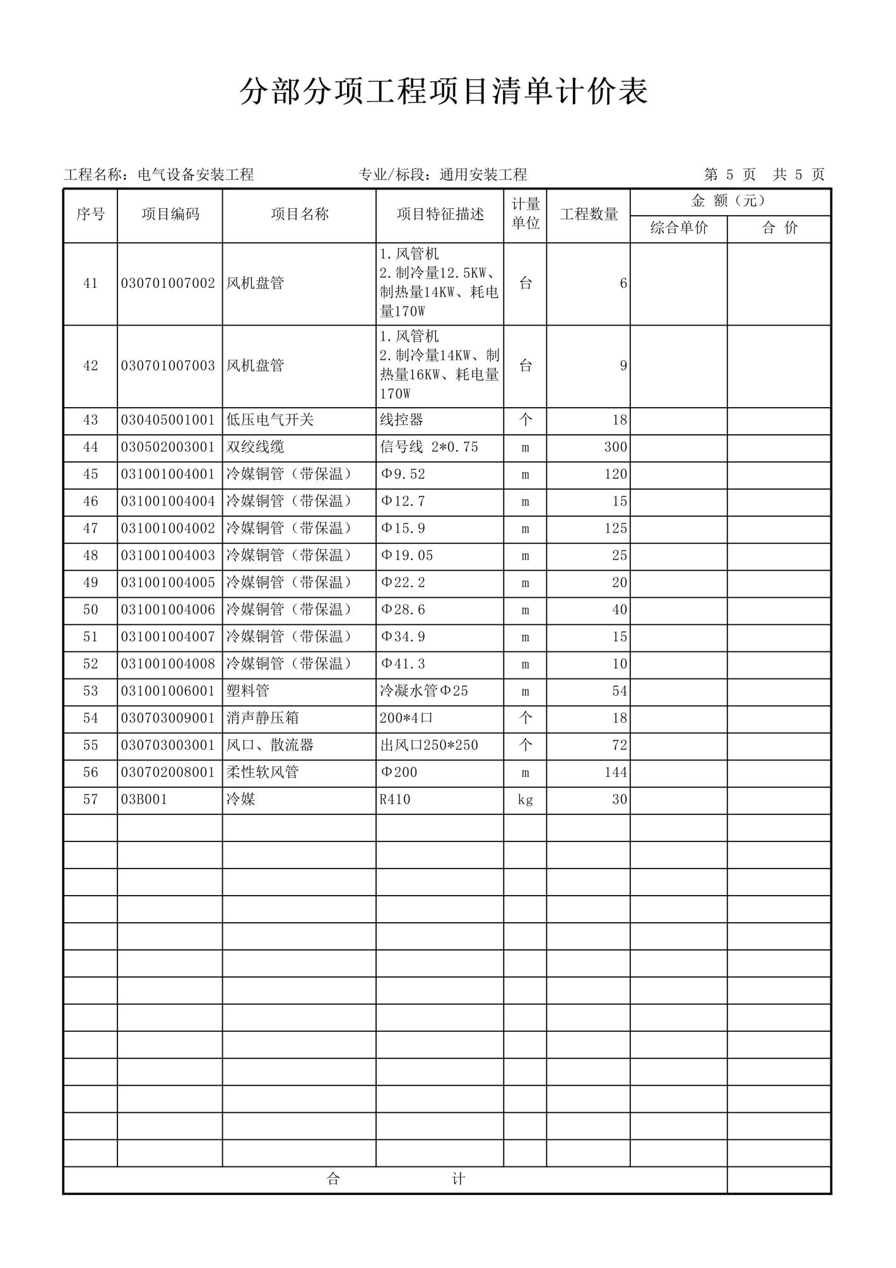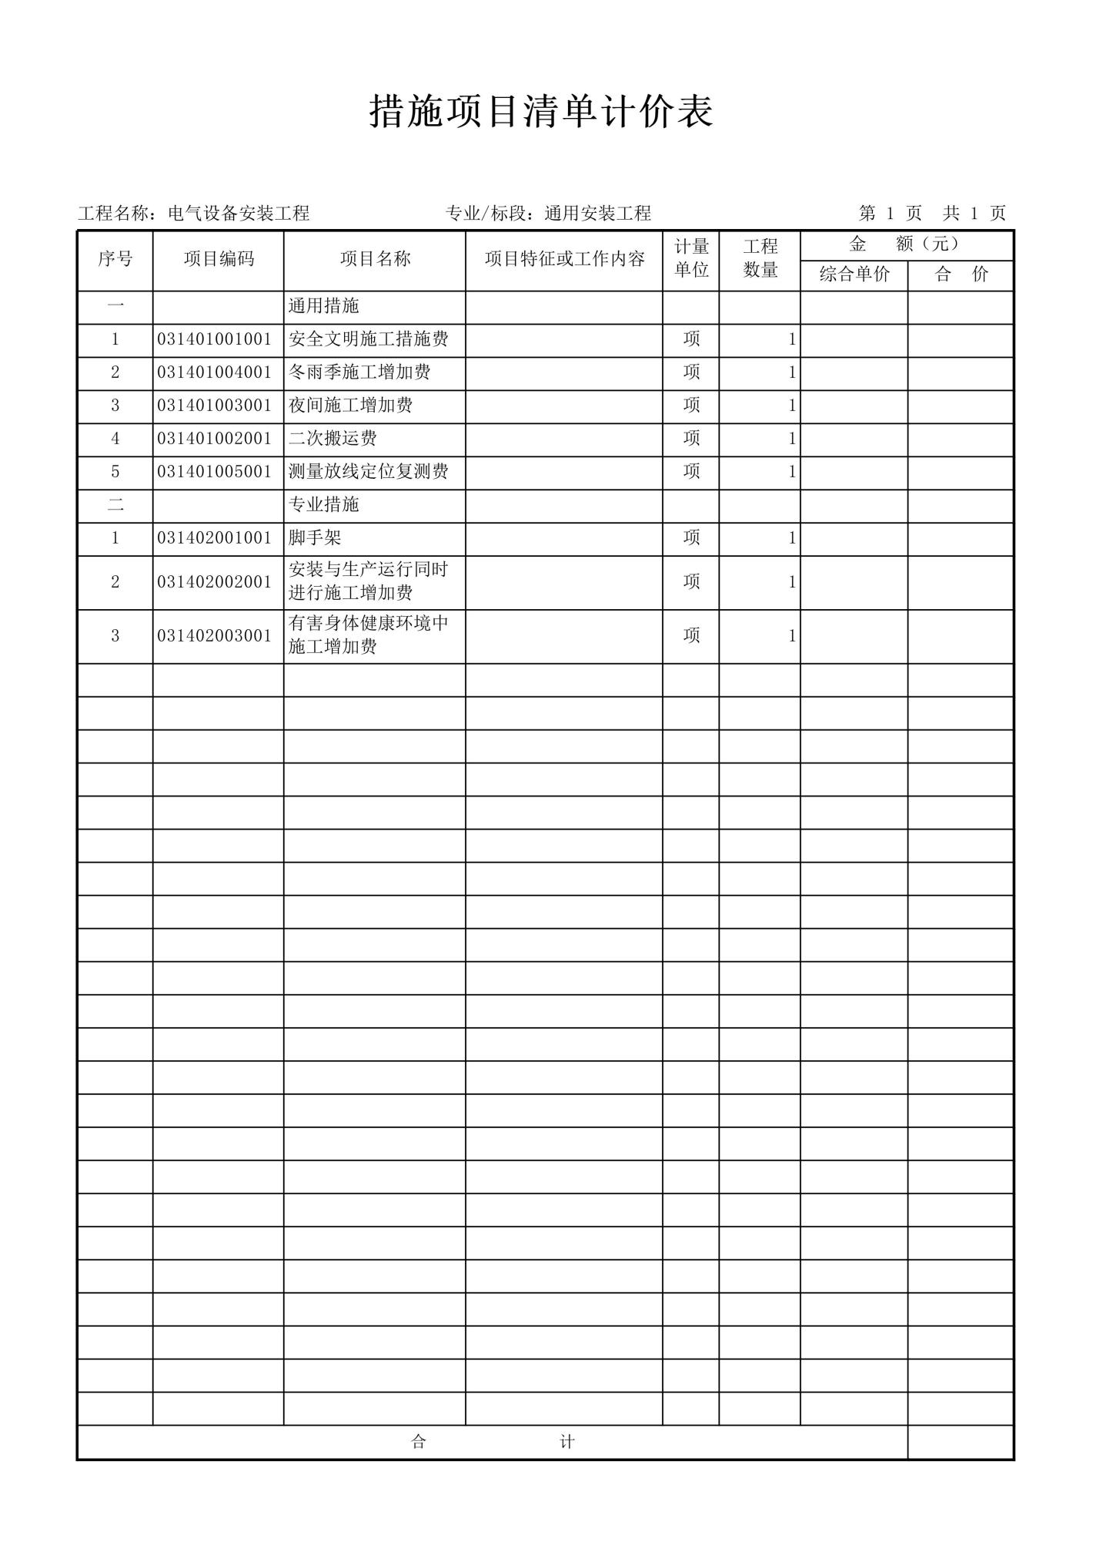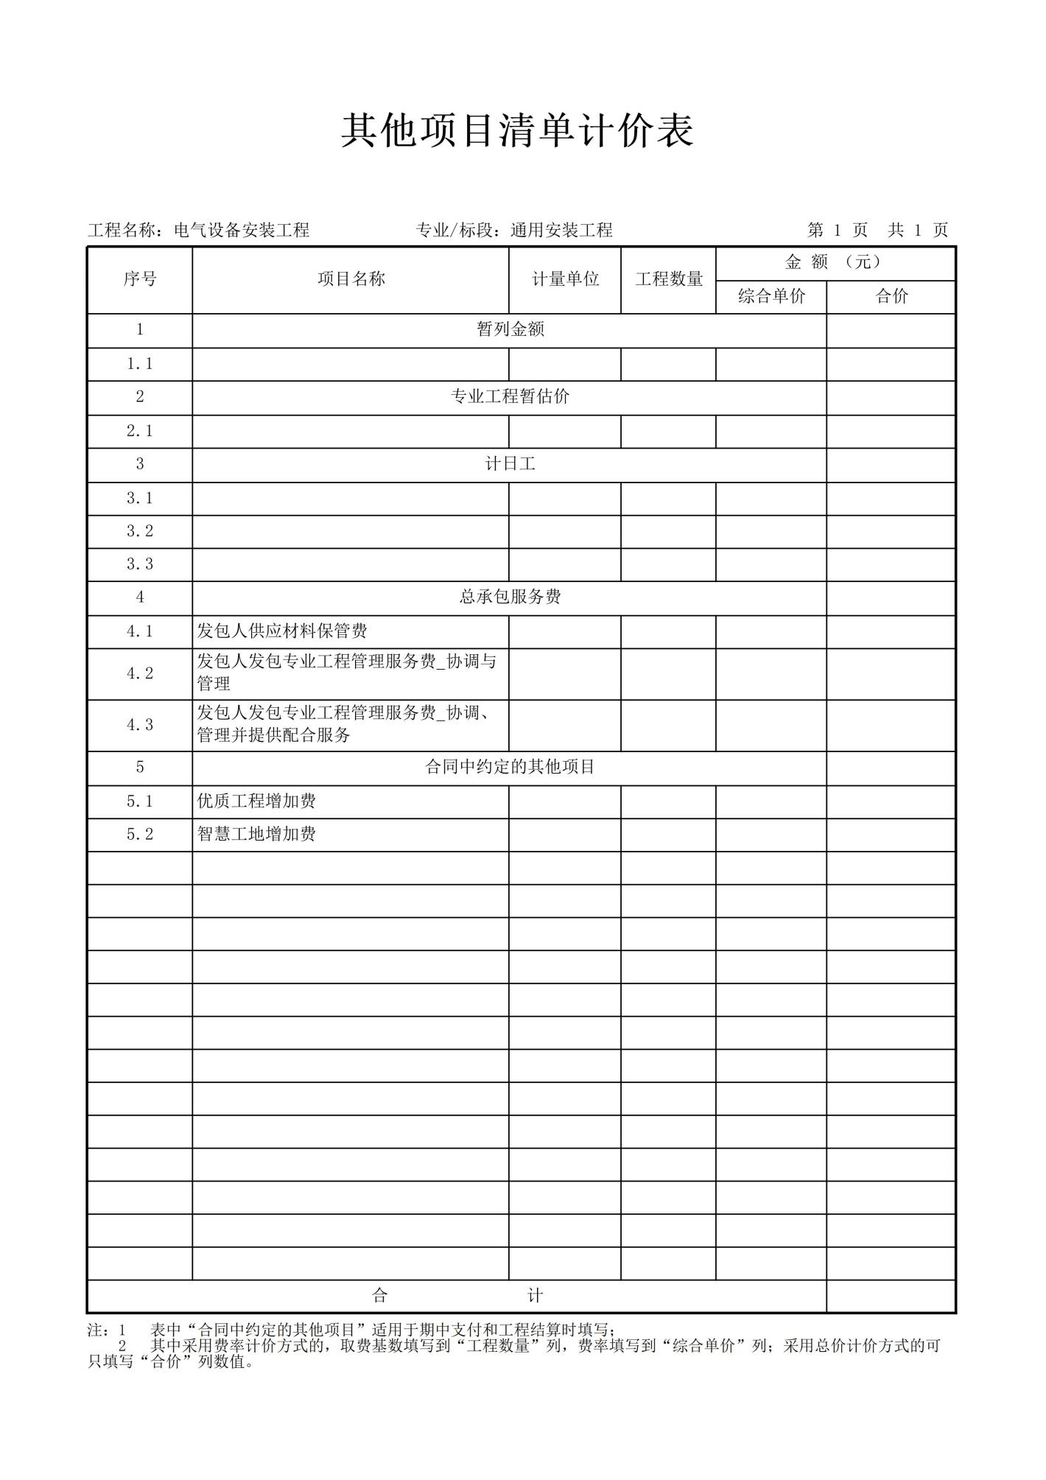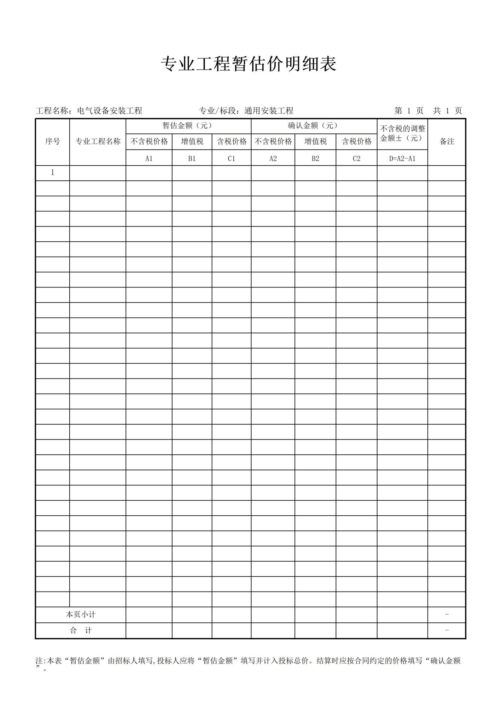

第七章 竞争性磋商响应文件参考格式

竞争性磋商响应文件编制说明

1.提供的竞争性磋商响应文件格式，起到样式作用，编制竞争性磋商响应文件前，请详细阅读竞争性磋商文件，理解文件中的每一项要求。
2.竞争性磋商响应文件应包含此格式但并不限于此格式。其他未提供格式的文件和资料由供应商自行设计编制格式填写。
3.全部编制完成，按文件要求加盖公章、签字，竞争性磋商响应文件正、副本应分别装订成册。

项目编号： （正本或副本）

府谷县流动党员服务中心提升工程

磋商响应文件

供 应 商： （盖章）

法定代表人或或被授权代表： （签字或盖章）

日 期： 年 月 日

目 录

第一章 磋商响应函

第二章 报价一览表
第三章 投标预算
第四章 法定代表人证明书及授权书

第五章 资格证明文件

第六章 供应商基本情况表

第七章 供应商参加政府采购活动承诺书

第八章 施工组织方案

第九章 供应商认为需要提供的其他资料

第一章 磋商响应函
（采购人名称）：
1.我单位收到贵公司 （项目名称、项目编号）磋商文件，经详细研究，决定参加本次磋商活动。我方愿以大写 人民币，小写￥ 元的磋商报价承包上述工程的施工、竣工，并承担任何质量缺陷保修责任。为此，我方郑重声明以下几点，并愿负法律责任。
2．我方已详细审核全部竞争性磋商文件。
3．我方保证上述磋商报价不低于我单位工程施工的成本价。
4．若我方中标，我方保证按工期 日历天内完成本工程。
5．本工程项目负责人为 。
6．若我方中标，我方保证达到安全文明施工达到文明工地标准。
7．我方同意所提交的竞争性磋商响应文件在竞争性磋商文件的磋商须知中规定的磋商有效期内有效，在此期间内如果中标，我方将受此约束。
8．在合同协议书正式签署生效之前，你方的竞争性磋商文件、答疑纪要、成交人通知书和本竞争性磋商响应文件将构成我们约束双方之间共同遵守的文件，对双方具有约束力。
9．我方提交响应文件正本 份、副本 份、电子版 份,并保证响应文件提供的数据和材料是真实、准确的。否则，愿承担《政府采购法》第七十七条规定的法律责任。
10.我方理解你方不负担我们的任何磋商费用，我方不要求你方对未中标原因作任何解释，也不退回竞争性磋商响应文件。
11．我方完全接受并响应竞争性磋商文件、答疑文件、评审办法、采购控制限价等关于本项目相关文件的要求，严格遵守采购过程的时间安排、程序安排等细节，对此无任何异议。
12．同意提供贵方要求的与本次磋商有关的任何证明资料。
13.所有关于本次磋商的函电，请按下列地址、方式联系：

开户银行：
帐 号：
电 话：
传 真：
邮 编：
供应商全称（公章）
法定代表人或被授权人（签字）：
年 月 日

第二章 报价一览表（第一次）
项目名称：
项目编号：
报价内容  磋商内容 | 磋商报价 | 工期 | 质量要求 | 备注
人民币（大写） ¥ 元
备注：表内报价内容以元为单位，保留小数点后两位。

供应商全称（公章）：

法定代表人或被授权人（签字）：
年 月 日

第三章 投标预算
以工程量清单内容为准。

第四章 法定代表人证明书及授权书

一、法定代表人证明书

供应商名称：
单位性质：
地址：
成立时间： 年 月 日
经营期限：
姓名（签字）： 性别： 年龄： 职务： _
身份证号码：
系 （供应商名称）的法定代表人。
特此证明。

供应商名称： （盖章）

年 月 日

注：附法定代表人身份证（或法人代表证）复印件。

二、法定代表人授权书
府谷县府谷镇人民政府：
注册于 （工商行政管理局名称）之 （供应商全称）法人代表 （姓名、职务）授权 （被授权人姓名、职务）为本公司的合法代理人，就本项目的采购活动及合同的执行和完成，以本公司的名义处理一切与之有关的事宜。
附：全权代表签字： 性别： 年龄：
职 务： 身份证号码：
通讯地址：
邮政编码：
电 话： 传 真：
法定代表人身份证复印件、代理人身份证复印件、代理人的社保经办机构出具的2025年10月、11月、12月份至少一个月的本企业社保缴纳证明材料复印件（五险一金其中一项即可，应可查询）
法定代表人身份证复印件 | 全权代理人身份证复印件
本授权有效期（与竞争性磋商文件有效期一致）
供应商名称（公章）：
法定代表人（签字或盖章）：
年 月 日

法定代表人参加无需附此表

资格证明文件
一、满足《中华人民共和国政府采购法》第二十二条规定，提供承诺书；
二、本项目的特定资格要求：
1、供应商具有独立承担民事责任能力的法人、其他组织或自然人，并出具合法有效的营业执照副本（附营业执照的2024年企业年度报告书）或事业单位法人证书等国家规定的相关证明，自然人参与的提供其身份证明；
2、本项目要求投标人需具备建设行政主管部门颁发的建筑工程施工总承包三级及其以上资质的独立企业法人，并具备有效的安全生产许可证，并在人员、设备、资金等方面有相应的施工能力。
3、拟派往本工程项目负责人需具备建筑工程专业二级及以上注册建造师注册证书和有效的安全生产考核合格证书（建安B证），且未担任其他在建工程项目的项目负责人、身份证复印件以；
4、财务状况报告：财务状况良好，提供2024年度财务审计报告（公司成立不足一年的需提供基本存款账户开户银行出具的资信证明）；
5、税收缴纳证明：提供2025年1月至投标截止时间已缴纳的至少一个月的纳税证明或完税证明，依法免税的单位应提供相关证明材料；
6、社会保障资金缴纳证明：提供2025年1月至投标截止时间已缴纳的至少一个月的社会保障资金缴存单据或社保机构开具的社会保险参保缴费情况证明。依法不需要缴纳社会保障资金的供应商应提供相关文件证明；
7、信用要求：投标供应商在中国政府采购网（www.ccgp.gov.cn）中未被列入政府采购严重违法失信行为记录名单；投标供应商、法定代表人及拟派本项目的项目负责人在“信用中国”网站（https://www.creditchina.gov.cn/）中未被列入失信被执行人名单，投标供应商提供企业完整信用报告，投标供应商、法定代表人及拟派本项目的项目负责人提供网页查询截图加盖企业原色印章（截图及报告生成时间段为磋商公告发出至递交响应文件截止时间内,投标供应商未被列入失信被执行人名单截图可在其“中国执行信息公开网”网站（http://zxgk.court.gov.cn）中全国范围内查询）。
8、书面声明：参加本次政府采购活动前三年内在经营活动中没有重大违法记录的声明函；
9、本项目不接受联合体磋商。各供应商单位负责人为同一人或者存在直接控股、管理关系的不同供应商，不得参加同一合同项下的政府采购活动。违反规定的，其投标均无效；
10、提供榆林市政府采购工程类项目供应商信用承诺书原件及信用中国（陕西榆林）主动承诺网页截图；
11、磋商保证金：用投标信用承诺书代替（提供投标信用承诺书原件及信用中国（陕西榆林）主动承诺网页截图）
12、本项目专门面 向中小企业采购。不满足中小企业政策规定的，将被拒绝参与本项目政府采购投标活动。满足要求的中小企业须提供管理办法规定的《中小企业声明函》；满足要求的监狱企业、福利性企业参加政府采购活动时，视同小微企业；
13、拟投入项目管理人员情况应配备合理，包括但不限于安全员；
1）安全员应持有有效的安全生产考核合格证书（建安C证）及身份证复印件。

附件1
《中华人民共和国政府采购法》第二十二条承诺书

致： （采购人）

我公司特此声明我公司符合以下所列情况:
1、具有独立承担民事责任的能力;
2、具有良好的商业信誉和健全的财务会计制度;
3、具有履行合同所必需的设备和专业技术能力;
4、有依法缴纳税收和社会保障资金的良好记录;
5、参加政府采购活动前三年内，在经营活动中没有重大违法记录;
6、法律、行政法规规定的其他条件。
7、我公司承诺以上资料真实有效，如有隐瞒或欺骗，我公司愿承担相关所有责任。

磋商供应商全称（公章）：

法定代表人或被授权人（签字和盖章）：

年 月 日

附表2

项目负责人无在建项目承诺书

（采购人名称）：

我方在此声明，我方拟派往 （项目名称）（以下简称“本工程”）的项目负责人 （项目负责人姓名）现阶段没有担任任何在建工程的项目负责人；如项目负责人目前仍在其他项目上任职，承诺本项目中标后能够从其他项目撤离。
我方保证上述信息的真实和准确，并愿意承担因我方就此弄虚作假所引起的一切法律后果。
特此承诺

供应商名称： （盖单位章）

法定代表人： （盖章或签字）

年 月 日

附表3

供应商书面声明函
（采购人名称）：

我方作为《项目名称 》（项目编号： ）的供应商，在此郑重声明：
1、在参加本次政府采购活动前3年内的经营活动中 （填“没有”或“有”）重大违法记录。供应商在参加政府采购活动前3年内因违法经营被禁止在一定期限内参加政府采购活动，期限届满的，可以参加政府采购活动，但应提供期限届满的证明材料。
2、我方 （填“未被列入”或“被列入”）失信被执行人名单。
3、我方 （填“未被列入”或“被列入”）重大税收违法案件当事人名单。
4、我方 （填“未被列入”或“被列入”）政府采购严重违法失信行为记录名单。
如有不实，我方将无条件地退出本项目的采购活动，并遵照《政府采购法》有关“提供虚假材料的规定”接受处罚。
特此声明。

供应商名称： （盖单位章）

法定代表人： （盖章或签字）

年 月 日

附表4
供应商企业关系关联承诺书

1、供应商股东及股权证明。
2、供应商在本项目磋商中，不存在与其它供应商负责人为同一人，有控股、管理等关联关系承诺。
2-1、管理关系说明：
我单位管理的具有独立法人的下属单位有： 。
我单位的上级管理单位有 。
2-2、股权关系说明：
我单位控股的单位有 。
我单位被 单位控股。
2-3、单位负责人：
3、其他与本项目有关的利害关系说明：

我单位承诺以上说明真实有效，无虚假内容或隐瞒。

磋商供应商全称（公章）：

法定代表人或被授权人（签字或盖章）：

年 月 日

附表5
中小企业声明函（工程）
本公司（联合体）郑重声明，根据《政府采购促进中小企业发展管理办法》（财库﹝2020﹞46 号）的规定，本公司（联合体）参加（单位名称）的（项目名称）采购活动，工程的施工单位全部为符合政策要求的中小企业（或者：服务全部由符合政策要求的中小企业承接）。相关企业（含联合体中的中小企业、签订分包意向协议的中小企业）的具体情况如下：
- （标的名称） ，属于（采购文件中明确的所属行业）； 承建（承接）企业为（企业名称），从业人员 人，营业收入为 万元，资产总额为 万元，属于（中型企业、 小型企业、微型企业）；
- （标的名称） ，属于（采购文件中明确的所属行业）； 承建（承接）企业为（企业名称），从业人员 人，营业收入为 万元，资产总额为 万元，属于（中型企业、 小型企业、微型企业）；
……
以上企业，不属于大企业的分支机构，不存在控股股东为大企业的情形，也不存在与大企业的负责人为同一人的情形。
本企业对上述声明内容的真实性负责。如有虚假，将依法承担相应责任。

企业名称（盖章）：
日 期：

备注：从业人员、营业收入、资产总额填报上一年度数据，无上一年度数据的新成立企业可不填报。

附表6

具有履行合同所必需的设备和专业技术能力的承诺函

致：府谷县府谷镇人民政府
我公司在完全理解本项目的商务及技术要求、条款及其他内容后, 决定参与该项目的投标活动。我公司承诺完全满足本项目务要求、可以满足本合同的履行。
我公司承诺具有的专业技术能力（充足的专业技术人员队伍、雄厚的资金、丰富的实践工作经验等）完全满足本项目要求、可以满足本合同的履行。本公司对上述承诺的真实性负责。如有虚假,我公司同意按我方合同违约处理,并依法承担相应法律责任。

供应商全称（公章）：

法定代表人或被授权人（签字或盖章）：

年 月 日

附表7
榆林市政府采购工程类货物类服务类项目供应商
信用承诺书

市场主体名称：
证件类型：统一社会信用代码
证件号码：
法定代表人：
承诺有效期限： 年 月 日— 年 月 日
承诺内容：
为维护公开、公平、公正的政府采购市场秩序，树立诚实守信的政府采购供应商形象，本单位自愿作出以下承诺：
一、承诺本单位严格遵守国家法律、法规和规章，全面履行应尽的责任和义务，全面做到履约守信，具备《政府采购法》第二十二条第一款规定的条件;
二、承诺本单位提供给注册登记部门、行业管理部门、司法部门、行业组织以及在政府采购活动中提交的所有资料均合法、真实、有效，无任何伪造、修改、虚假成分，并对所提供资料的真实性负责；
三、承诺本单位严格依法开展生产经营活动，主动接受行业监管，自愿接受依法开展的日常检查；违法失信经营后将自愿接受约束和惩戒，并依法承担相应责任；
四、承诺本单位自觉接受行政管理部门、行业组织、社会公众、新闻舆论的监督；
五、承诺本单位自我约束、自我管理，重合同、守信用，不制假售假、商标侵权、虚假宣传、违约毁约、恶意逃债、偷税漏税、价格欺诈、垄断和不正当竞争，维护经营者、消费者的合法权益；
六、承诺本单位提出政府采购质疑和投诉坚持依法依规、诚实信用原则，在全国范围12个月内没有三次以上查无实据的政府采购投诉；
七、根据政府采购相关法律法规的规定需要做出的其他承诺：
八、按照信用信息管理有关要求，本单位同意将以上承诺在各级信用信息共享平台公示，接受社会监督。若违背以上承诺，同意依据相关规定记入企业信用档案和在各级信用信息共享平台公示；性质严重的，同意承担相应法律后果和责任，并依法依规列入严重失信名单。

承诺单位（盖章）：
法定代表人（负责人）：
法定代表人（负责人）身份证号：
承诺日期：

备注：
1、承诺有效期限自承诺之日起1年；
2、法定代表人或负责人、主体名称发生变更的应当重新做出承诺。
3、附信用中国（陕西榆林）网上承诺截图，承诺必须上传以上附件,否则投标无效；

附表8
投标信用承诺书Ⅰ
项目名称：
投标人：
统一社会信用代码：
法人代表：
在本项目标段招投标活动中，我公司（单位）自愿作出以下投标信用承诺：
（一）能严格遵守法律法规、职业道德和行业规范。
（二）不得有以下违法违规行为：1.围标串标；以他人名义或者其他方式弄虚作假投标；出让出租资格、资质证书供他人投标；恶意竞标、强揽工程；以暴力、威胁、利诱等手段阻止或者控制其他潜在投标人参与招投标活动。2.向招投标监督部门、交易中心、招标人、招标代理机构、评审委员会及其成员等当事主体赠送财物。3.投标截止后至中标人确定前，修改或者撤销投标文件。4.在被确定为中标人后无正当理由：不按照招标文件和投标文件与招标人签订合同；在签订合同时向招标人提出附加条件、或者改变投标文件的实质性内容；放弃中标；不按照招标文件的规定提交履约信用承诺。5.招投标法规定的其它违法违规行为。
（三）若我公司（单位）及相关参与人员违背以上承诺事项，即被视为失信企业（法人），依据《关于对公共资源交易领域严重失信主体开展联合惩戒的备忘录》（发改法规[2018]457号），自愿接受1至3年内限制参与公共资源交易活动。

法定代表人（签章）： 投标人（盖章）：

承诺时间： 年 月 日

说明：1、本承诺书效力和作用等同投标保证金，其有效期与投标有效期一致。
2、附信用中国（陕西榆林）网上承诺截图，承诺必须上传以上附件,否则投标无效。

投标人信用承诺书Ⅱ
投标人：
统一社会信用代码： 法人代表：
承诺有效期限： 年 月 日 — 年 月 日
在 招投标活动中，我公司（单位）郑重作出以下信用承诺：
（一）能严格遵守法律法规、职业道德和行业规范，具有独立承担民事责任的能力；符合依法依规应当具备的相关资质（资格）条件；具有独立承担中标项目的履约能力；具有良好的商业信誉和健全的财务会计制度；有依法缴纳税收和社会保障资金的良好记录；无法律法规规定禁止开展从业活动情形。所递交文件资料合法、真实、准确、完整、有效。
（二）不得有以下违法违规行为：1.围标串标；以他人名义或者其他方式弄虚作假投标；出让出租资格、资质证书供他人投标；恶意竞标、强揽工程；以暴力、威胁、利诱等手段阻止或者控制其他潜在投标人参与招投标活动。2.向招投标监督部门、交易中心、招标人、招标代理机构、评审委员会及其成员等当事主体赠送财物。3.投标截止后至中标人确定前，修改或者撤销投标文件。4.在被确定为中标人后无正当理由：不按照招标文件和投标文件与招标人签订合同；在签订合同时向招标人提出附加条件、或者改变投标文件的实质性内容；放弃中标；不按照招标文件的规定提交履约信用承诺。5.招投标法规定的其它违法违规行为。
（三）自愿接受招投标监督部门和有关行政监督部门的依法检查。
（四）同意将此信用承诺纳入陕西省公共信用信息平台和榆林市公共信用信息共享平台，并上网公示，接受社会监督。
（五）若我公司（单位）及相关参与人员违背以上承诺事项，即被视为失信企业（法人），依据《关于对公共资源交易领域严重失信主体开展联合惩戒的备忘录》（发改法规[2018]457号），自愿接受失信联合惩戒和依法给予的行政处罚（处理），并依法承担赔偿责任和刑事责任。
法定代表人（签章）： 投标人（盖章）：
承诺时间： 年 月 日
注：1、承诺有效期限不少于90天（从投标截止之日算起）
2、附信用中国（陕西榆林）网上承诺截图，承诺必须上传以上附件,否则投标无效。
投标人委托代理人员信用承诺书Ⅲ
在 项目招投标活动中，我个人郑重作出以下信用承诺：
（一）能严格遵守法律法规、职业道德和行业规范，具有独立承担民事责任的能力；无法律法规规定禁止开展从业活动情形。我所递交的文件资料合法、真实、准确、完整、有效，无弄虚作假等情形。
（二）不得有以下违法违规行为：1.围标串标；以他人名义或者其他方式弄虚作假投标；出让出租资格、资质证书供他人投标；恶意竞标、强揽工程；以暴力、威胁、利诱等手段阻止或者控制其他潜在投标人参与招投标活动。2.向招投标监督部门、交易中心、招标人、招标代理机构、评审委员会及其成员等当事主体赠送财物。3.投标截止后至中标人确定前，修改或者撤销投标文件。4.在被确定为中标人后无正当理由：不按照招标文件和投标文件与招标人签订合同；在签订合同时向招标人提出附加条件、或者改变投标文件的实质性内容；放弃中标；不按照招标文件的规定提交履约信用承诺。5.招投标法规定的其它违法违规行为。
（三）自愿接受招投标监督部门和有关行政监督部门的依法检查。
（四）同意将此信用承诺纳入陕西省公共信用信息平台和榆林市公共信用信息共享平台，并接受社会监督。
（五）若我违背以上承诺事项，即被视为失信人，依据《关于对公共资源交易领域严重失信主体开展联合惩戒的备忘录》（发改法规[2018]457号），自愿接受失信联合惩戒和依法给予的行政处罚（处理），并依法承担赔偿责任和刑事责任。

承诺有效期限： 年 月 日 — 年 月 日
投标人：
承诺人（签字）：
承诺时间： 年 月 日

注：1、承诺有效期限不少于90天（从投标截止之日算起）
- 附信用中国（陕西榆林）网上承诺截图，承诺必须上传以上附件,否则投标无效。
3、若法定代表人参加无需附此表。

第六章 供应商基本情况表
供应商名称 |  |  |  |  |  |  | 法定代表人
统一社会信用代码 |  |  |  |  |  |  | 邮政编码
委托代理人 |  |  |  |  |  |  | 电子邮箱
上年营业收入 |  |  |  |  |  |  | 员工总人数
营业执照 | 注册号码 |  |  |  | 注册地址
营业执照 | 发证机关 |  |  |  | 发证日期
营业执照 | 营业范围
基本账户开户行
账号
资质名称（符合本次采购） |  |  |  | 等级 |  | 发证机关 |  | 有效期

供应商性质
残疾人福利性单位投标时，应提供声明函（按下文给定格式）。未提供或未按给定格式提供声明函的，不影响响应文件的有效性。
监狱企业投标时，应当提供由省级以上监狱管理局、戒毒管理局（含新疆生产建设兵团）出具的属于监狱企业的证明文件（格式不作要求）。未提供证明文件的不影响响应文件的有效性。
非残疾人福利性单位、监狱企业，也无联合体情况的，可不提供此项内容。

残疾人福利性单位声明函
本单位郑重声明，根据《财政部 民政部 中国残疾人联合会关于促进残疾人就业政府采购政策的通知》（财库〔2017〕141号）的规定，本单位为符合条件的残疾人福利性单位，且本单位参加 项目名称 （项目编号：）第___标段采购活动由本单位提供服务，或者提供其他残疾人福利性单位提供的服务。
本单位对上述声明的真实性负责。如有虚假，将依法承担相应责任。

供应商名称（加盖公章）
年 月 日
备注：项目不分标段的，第___标段空白处填写“/”。
根据《财政部 民政部 中国残疾人联合会关于促进残疾人就业政府采购政策的通知》（财库〔2017〕141号）的规定：
一、享受政府采购支持政策的残疾人福利性单位应当同时满足以下条件：
（一）安置的残疾人占本单位在职职工人数的比例不低于25%（含25%），并且安置的残疾人人数不少于10人（含10人）；
（二）依法与安置的每位残疾人签订了一年以上（含一年）的劳动合同或服务协议；
（三）为安置的每位残疾人按月足额缴纳了基本养老保险、基本医疗保险、失业保险、工伤保险和生育保险等社会保险费；
（四）通过银行等金融机构向安置的每位残疾人，按月支付了不低于单位所在区县适用的经省级人民政府批准的月最低工资标准的工资；
（五）提供本单位承担的服务（以下简称产品），或者提供其他残疾人福利性单位提供的服。
前款所称残疾人是指法定劳动年龄内，持有《中华人民共和国残疾人证》或者《中华人民共和国残疾军人证（1至8级）》的自然人，包括具有劳动条件和劳动意愿的精神残疾人。在职职工人数是指与残疾人福利性单位建立劳动关系并依法签订劳动合同或者服务协议的雇员人数。
二、中标、成交供应商为残疾人福利性单位的，采购人或者其委托的采购代理机构应当随中标、成交结果同时公告其《残疾人福利性单位声明函》，接受社会监督。

监狱企业证明函
监狱企业参加政府采购活动，要求享受相关优惠政策的，应当提供由省级以上监狱管理局、戒毒管理局（含新疆生产建设兵团）出具的属于监狱企业的证明文件。
备注：财政部 司法部《关于政府采购支持监狱企业发展有关问题的通知》（财库〔2014〕68号）规定，监狱企业是指由司法部认定的为罪犯、戒毒人员提供生产项目和劳动对象，且全部产权属于司法部监狱管理局、戒毒管理局、直属煤矿管理局，各省、自治区、直辖市监狱管理局、戒毒管理局，各地（设区的市）监狱、强制隔离戒毒所、戒毒康复所，以及新疆生产建设兵团监狱管理局、戒毒管理局的企业。

第七章 供应商参加政府采购活动承诺书
未签署下列承诺书的，其责任由供应商自行承担。
一、质量安全责任承诺书
为保证本采购项目顺利进行，作为供应商，现郑重承诺：
1、我方投标产品的生产（包括设计、制造、安装、改造、维修等）、投入使用的材料等均完全符合国家现行质量、安全、环保标准和要求。
2、我方将严格按照国家现行相关储存、运输、安装调试技术标准及规范、服务标准及规范、施工标准及规范，在规定的时限内，保质、保量完成项目全部内容，并向采购人交付合格产品。
3、对于因产品生产质量以及储存、运输、安装调试、服务、施工等过程中产生的任何安全事故，我方承担全部责任。
4、我方提供的服务符合现行的国家、行业、地区、企业标准及要求，标准不一致的，以更为严格的为准，我方对提供的服务的质量、安全、环保等承担全部责任。

供应商名称：（加盖公章）

年 月 日

拒绝政府采购领域商业贿赂承诺书
（执行陕财办采管[2006]21号文件）
为响应党中央、国务院关于治理政府采购领域商业贿赂行为的号召，我公司在此庄严承诺：
1、在参与政府采购活动中遵纪守法、诚信经营、公平竞标。
2、不向政府采购人、采购代理机构和政府采购评审专家进行任何形式的商业贿赂以谋取交易机会。
3、不向政府采购代理机构和采购人提供虚假资质文件或采用虚假应标方式参与政府采购市场竞争并谋取中标、成交。
4、不采取“围标、陪标”等商业欺诈手段获得政府采购订单。
5、不采取不正当手段诋毁、排挤其他供应商。
6、不在提供商品和服务时“偷梁换柱、以次充好”损害采购人的合法权益。
7、不与采购人、采购代理机构政府采购评审专家或其他供应商恶意串通，进行质疑和投诉，维护政府采购市场秩序。
8、尊重和接受政府采购监督管理部门的监督和政府采购代理机构招标采购要求，承担因违约行为给采购人造成的损失。
9、不发生其他有悖于政府采购公开、公平、公正和诚信原则的行为。

供应商名称： （加盖公章）
年 月 日

承诺书
致：（采购人名称）
作为参加贵单位组织的磋商采购项目的供应商，本公司承诺：在参加本项目磋商之前不存在被依法禁止经营行为、财产被接管或冻结的情况，如有隐瞒实情，愿承担一切责任及后果。
供应商 | 法定代表人 | 日 期
（公章） | （签字或盖章） | 年 月 日

承诺书
致：（采购人名称）
作为参加贵单位组织的磋商采购项目的供应商，本公司郑重申告并承诺：近三年受到有关行政主管部门的行政处理、不良行为记录为 次（没有填零），如有隐瞒实情，愿承担一切责任及后果。
供应商 | 法定代表人 | 日 期
（公章） | （签字或盖章） | 年 月 日

承诺书
致：（采购人名称）
作为参加贵单位组织的磋商采购项目的供应商，本公司郑重申告：近三年因服务、供货、工程质量、安全问题的不法行为记录为 次（没有填零），如有隐瞒实情，愿承担一切责任及后果。
本公司承诺：本次磋商响应工程质量为合格。
供应商 | 法定代表人 | 日 期
（公章） | （签字或盖章） | 年 月 日

承诺书
致：（采购人名称）
作为参加贵公司组织的磋商采购项目的供应商，本公司承诺：参加本次磋商提交的所有资质证明文件及业绩证明文件是真实的、有效的，如有隐瞒实情，愿承担一切责任及后果。
供应商 | 法定代表人 | 日 期
（公章） | （签字或盖章） | 年 月 日
第八章 施工组织设计
（包含但不限于以下内容）

（格式自拟）
1、工程概况及施工方案
2、施工机械设备配备计划
3、劳动力安排计划
4、工期及保证措施
5、工程质量保证措施
6、安全保证措施

第九章 供应商认为需要提供的其他资料

供应商认为评审需要补充的其他证明材料（如有）

第七部分 其他

附件1：二次报价表

单位：元
采购项目名称
采购项目编号
供应商名称
(单位名称)
磋商报价 | 人民币（大写）：  （小写￥： 元）
工期
质量要求

说明：磋商报价均系用人民币表示，以元为单位，大小写不一致时，以大写为准。

供应商：

法定代表人或被授权代表签字：

日期：

（注：现场报价使用表格，供应商自行准备，不可编制在磋商响应文件中使用）

附件2：关于信用承诺网上公示的通知及操作指南

